UCHWAŁA NR 1246/LXXIV/24
RADY MIEJSKIEJ WĘGLIŃCA
z dnia 15 lutego 2024 r.
w sprawie przyjęcia Programu Ochrony Środowiska dla Gminy i Miasta Węgliniec na lata 2024–2027 z perspektywą do roku 2031.
Na podstawie art. 18 ust. 2 pkt 15 ustawy z dnia 8 marca 1990 r. o samorządzie gminnym (Dz.U. 2023 poz. 40 ze zm.) oraz zgodnie z art. 17 ust. 1 oraz art. 18 ust. 1 ustawy z dnia 27 kwietnia 2001 r. Prawo ochrony środowiska (Dz.U. 2024 poz. 54), Rada Miejska Węglińca uchwala, co następuje:
§ 1. Przyjmuje się Program Ochrony Środowiska dla Gminy i Miasta Węgliniec na lata 2024–2027 z perspektywą do roku 2031 stanowiący załącznik do niniejszej uchwały.
§ 2. Wykonanie niniejszej uchwały powierza się Burmistrzowi Gminy i Miasta Węgliniec.
§ 3. Uchwała wchodzi w życie z dniem podjęcia.

Przewodniczący Rady

Marek Wawrzynek
Uzasadnienie
Program Ochrony Środowiska dla Gminy i Miasta Węgliniec na lata 2024–2027 z perspektywą do roku 2031 został sporządzony w celu realizacji krajowej polityki ochrony środowiska, która jest prowadzona na podstawie strategii rozwoju, programów i dokumentów programowych, o których mowa w ustawie z dnia 6 grudnia 2006r. o zasadach prowadzenia polityki rozwoju, a także za pomocą wojewódzkich, powiatowych gminnych programów ochrony środowiska. Podstawowym celem sporządzenia i uchwalenia Programu jest realizacja przez jednostki samorządu terytorialnego polityki ochrony środowiska zbieżnej z założeniami najważniejszych dokumentów strategicznych i programowych. Programy powinny stanowić podstawę funkcjonowania systemu zarządzania środowiskiem spajającą wszystkie działania i dokumenty dotyczące ochrony środowiska i przyrody na szczeblu danej jednostki samorządu terytorialnego. Zgodnie z art. 48 ust. 1 ustawy z dnia 3 października 2008r. o udostępnianiu informacji o środowisku i jego ochronie, udziale społeczeństwa w ochronie środowiska oraz o ocenach oddziaływania na środowisko (Dz.U. 2023 poz. 1094 ze zm.), organ administracji opracowujący projekt dokumentu może po uzgodnieniu z właściwymi organami, o których mowa w art. 57 i 58 ww. ustawy, odstąpić od przeprowadzenia strategicznej oceny oddziaływania na środowisko, jeżeli uzna, że realizacja postanowień danego dokumentu nie spowoduje znaczącego oddziaływania na środowisko. Odstąpienie od przeprowadzenia strategicznej oceny oddziaływania na środowisko może dotyczyć wyłącznie projektów dokumentów stanowiących niewielkie modyfikacje w ustaleniach przyjętych już dokumentów lub projektów dokumentów dotyczących obszarów w granicach jednej gminy. W piśmie z dnia 28.12.2023r. (znak: WSI.410.2.108.2023.KM) Regionalny Dyrektor Ochrony Środowiska we Wrocławiu uzgodnił odstąpienie od przeprowadzenia strategicznej oceny oddziaływania na środowisko dla projektu „Programu Ochrony Środowiska dla Gminy i Miasta Węgliniec na lata 2024–2027 z perspektywą do roku 2031”. W piśmie z dnia 11 grudnia 2023r. (znak: ZNS.9022.4.124.2023. MB) Dolnośląski Państwowy Wojewódzki Inspektor Sanitarny we Wrocławiu uznał, że nie ma potrzeby przeprowadzania strategicznej oceny oddziaływania na środowisko. Mając powyższe na uwadze stwierdza się odstąpienie od przeprowadzenia strategicznej oceny oddziaływania na środowisko dla projektu „Programu Ochrony Środowiska dla Gminy i Miasta Węgliniec na lata 2024-2027 z perspektywą do roku 2031”. Zgodnie z art. 17 ust. 4 ustawy z dnia 27 kwietnia 2001r. Prawo ochrony środowiska (Dz.U. 2024 poz. 54) oraz art. 39 ust. 1 ustawy z dnia 3 października 2008 r. o udostępnianiu informacji o środowisku i jego ochronie,
–––––––––––––––––––––––––––––––––––––––––––––––––––––––––––––––––––––––––––––––––––
Strona 1
udziale społeczeństwa w ochronie środowiska oraz o ocenach oddziaływania na środowisko (Dz.U. 2023 poz. 1094 ze zm.), Burmistrz Gminy i Miasta Węgliniec poinformował o opracowaniu i wyłożeniu do wglądu publicznego projektu „Programu Ochrony Środowiska dla Gminy i Miasta Węgliniec na lata 20242027 z perspektywą do roku 2031”. Konsultacje w formie wyłożenia do wglądu publicznego trwały od 28.11.2023r. do 18.12.2023r. Wszyscy zainteresowani mogli składać wnioski, zastrzeżenia bądź uwagi do projektu Programu, które można było zgłaszać na udostępnionym formularzu, który następnie należało przesłać na adres: Urzędu Gminy i Miasta w Węglińcu, lub złożyć osobiście, lub przesłać za pośrednictwem poczty elektronicznej. W wyznaczonym terminie nie wpłynęły żadne uwagi do Programu. Ponadto Zarząd Powiatu Zgorzeleckiego w dniu 12.12.2023 r. pozytywnie zaopiniował projekt „Programu Ochrony Środowiska dla Gminy i Miasta Węgliniec na lata 2024–2027 z perspektywą do roku 2031”. W świetle powyższego, w celu realizacji obowiązku ustawowego, zasadne jest przyjęcie uchwały.
Strona 2

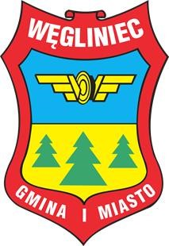
załącznik do Uchwały nr1246/LXXIV/24 Rady Miejskiej Węglińca z dnia 15.02.2024r.

Program Ochrony Środowiska dla Gminy i Miasta Węgliniec na lata 2024-2027 z perspektywą do roku 2031

Węgliniec 2023

–––––––––––––––––––––––––––––––––––––––––––––––––––––––––––––––––––––––––––––––––––

Zamawiający:
Gmina i Miasto Węgliniec ul. Sikorskiego 3 59-940 Węgliniec

Wykonawca:
Westmor Consulting Urszula Wódkowska
Biuro: ul. Królewiecka 27, 87-800 Włocławek
Siedziba: ul. 1 Maja 1A, 87-704 Bądkowo

Zespół autorów pod kierownictwem Karoliny Drzewieckiej – Kierownika Projektu:
Joanna Kaszubska – Konsultant Kamil Siuszko – Analityk

2
Spis treści
Wykaz skrótów ...................................................................................................................... 4
- Wstęp ................................................................................................................................ 6
- Efekty realizacji dotychczasowego programu .................................................................... 8
- Ocena stanu środowiska ................................................................................................... 9
  - Charakterystyka gminy i miasta ................................................................................... 9
    - Położenie administracyjne i geograficzne .............................................................. 9
    - Infrastruktura techniczna ......................................................................................11
  - Analiza stanu środowiska przyrodniczego gminy i miasta ...........................................14
    - Ochrona klimatu i jakości powietrza ......................................................................15
    - Zagrożenia hałasem .............................................................................................25
    - Pola elektromagnetyczne .....................................................................................27
    - Gospodarowanie wodami .....................................................................................30
    - Gospodarka wodno-ściekowa ...............................................................................45
    - Zasoby geologiczne ..............................................................................................49
    - Gleby ....................................................................................................................52
    - Gospodarka odpadami i zapobieganie powstawaniu odpadów .............................54
    - Zasoby przyrodnicze ............................................................................................58
    - Zagrożenia poważnymi awariami ........................................................................69
  - Zagadnienia horyzontalne ...........................................................................................70
    - Adaptacja do zmian klimatu ..................................................................................70
    - Działania edukacyjne w zakresie ochrony środowiska ..........................................72
    - Nadzwyczajne zagrożenia środowiskowe .............................................................73
    - Monitoring środowiska ..........................................................................................74
- Cele programu ochrony środowiska, zadania i ich finansowanie ......................................75
  - Kierunki interwencji, cele oraz zadania wynikające z oceny stanu środowiska ............75
  - Instrumenty realizacji programu ..................................................................................83
- System realizacji programu ochrony środowiska ..............................................................84
  - Zarządzanie ochroną środowiska w gminie i mieście Węgliniec ..................................84
  - Monitoring programu ochrony środowiska ...................................................................84
- Spójność z dokumentami strategicznymi i programowymi ................................................88 7. Streszczenie w języku niespecjalistycznym .................................................................... 107

Spis tabel, rysunków i wykresów ........................................................................................ 110
3
Wykaz skrótów
As – Arsen
C₆H₆ – Benzen
CBDG – Centralna Baza Danych Geologicznych
Cd – Kadm
ChZT – Chemiczne zapotrzebowanie tlenu
CO – Tlenek węgla CO₂ – Dwutlenek węgla dam³ – Dekametry sześcienne dB – decybel
Dz. U. – Dziennik Ustaw
FEDS – Fundusze Europejskie Dolnego Śląska
GIOŚ – Główny Inspektorat Ochrony Środowiska
GUS – Główny Urząd Statystyczny
GZWP – Główny Zbiornik Wód Podziemnych
Hz - Herz
IMGW - Instytut Meteorologii i Gospodarki Wodnej
JCWP – Jednolite Części Wód Powierzchniowych
JCWPd – Jednolite Części Wód Podziemnych
JST – jednostka samorządu terytorialnego
KPOŚK – Krajowy Program Oczyszczania Ścieków Komunalnych kV – kilowolt
M.P. – Monitor Polski
Mg – Megagram
Ni – Nikiel nn – niskie napięcie NO₂ – Dwutlenek azotu
NO_{x} – Tlenki azotu
O₂ – Tlen
O₃ – Ozon
OUG - Okręgowy Urząd Górniczy
OZE – Odnawialne Źródła Energii
Pb – Ołów
PEM – Pole elektromagnetyczne
PM – (z ang. Particulate Matter) pył zawieszony
PM10 – mieszanina zawieszonych w powietrzu cząsteczek, których średnica nie przekracza 10 mikrometrów
PM2,5 – mieszanina zawieszonych w powietrzu cząsteczek, których średnica nie jest większa niż 2,5 mikrometra
PMŚ – Państwowy Monitoring Środowiska
PSH - Państwowa Służba Hydrogeologiczna
PSZOK – Punkt Selektywnej Zbiórki Odpadów Komunalnych
SDRR – Średni Dobowy Roczny Ruch
SO₂ – Dwutlenek siarki
4
SUiKZP – Studium Kierunków i Kierunków Zagospodarowania Przestrzennego
SUW - Stacja Uzgadniania Wody
SZCW – silnie zmieniona jednolita część wód
u.p.o.ś. – Ustawa Prawo Ochrony Środowiska WFOŚ – Wojewódzki Fundusz Ochrony Środowiska
WFOŚ – Wojewódzki Fundusz Ochrony Środowiska
WIOŚ – Wojewódzki Inspektorat Ochrony Środowiska
ZUK – Zakład Usług Komunalnych

5
1. Wstęp
Zgodnie z art. 17 ust 1. ustawy z dnia 27 kwietnia 2001 r. Prawo ochrony środowiska (Dz.U. z 2022 poz. 2556 ze zm.), organ wykonawczy gminy w celu realizacji polityki ochrony środowiska zobligowany jest do sporządzenia gminnego programu ochrony środowiska.
Projekt gminnego programu ochrony środowiska opiniowany jest przez właściwy zarząd powiatu, a następnie uchwalany przez radę gminy. Z realizacji programu organ wykonawczy gminy sporządza co dwa lata raport, który przedstawia najpierw radzie gminy, a następnie przekazuje do organu wykonawczego powiatu.
Należy również podkreślić, że zgodnie z art. 17 ust. 4 ww. ustawy, organ wykonawczy gminy zapewnia możliwość udziału społeczeństwa, na zasadach i w trybie określonym w ustawie z dnia 3 października 2008 r. o udostępnianiu informacji o środowisku i jego ochronie, udziale społeczeństwa w ochronie środowiska oraz o ocenach oddziaływania na środowisko (Dz.U. z 2023 r. poz. 1094 ze zm.) w postępowaniu, którego przedmiotem jest sporządzenie programu ochrony środowiska.
Niniejszy program ochrony środowiska (dalej Program lub POŚ) został sporządzony z uwzględnieniem „Wytycznych do opracowania wojewódzkich, powiatowych i gminnych programów ochrony środowiska” z dnia 2 września 2015 r. Ministerstwa Środowiska. Zawiera cele i działania, a także środki i mechanizmy niezbędne do osiągnięcia wyznaczonych celów oraz monitoring realizacji programu. Określony harmonogram działań jest niezbędny do poprawy jakości życia mieszkańców i stanu środowiska oraz przyczynia się do zapewnienia zrównoważonego rozwoju.
W Programie uwzględniono wymagania następujących przepisów prawnych, w tym dotyczących ochrony środowiska:
⎯ ustawa z dnia 8 marca 1990 r. o samorządzie gminnym (Dz.U. z 2023 r. poz. 40 ze zm.),
⎯ ustawa z dnia 27 kwietnia 2001 r. Prawo ochrony środowiska (Dz.U. z 2022 r., poz. 2556 ze zm.),
⎯ ustawa z dnia 3 października 2008 r. o udostępnianiu informacji o środowisku i jego ochronie, udziale społeczeństwa w ochronie środowiska oraz o ocenach oddziaływania na środowisko (Dz.U. 2023 r. poz. 1094 ze zm.),
⎯ ustawa z dnia 16 kwietnia 2004 r. o ochronie przyrody (Dz.U. z 2023 r. poz. 1336 ze zm.),
⎯ ustawa z dnia 13 września 1996 r. o utrzymaniu czystości i porządku w gminach (Dz.U. 2023 r. poz. 1469 ze zm.),
⎯ ustawa z dnia 14 grudnia 2012 r. o odpadach (Dz.U. 2023 r. poz. 1587 ze zm.),
⎯ ustawa z dnia 13 czerwca 2013 r. o gospodarce opakowaniami i odpadami opakowaniowymi (Dz.U. z 2023 r. poz. 1658 ze zm.),
6
⎯ ustawa z dnia 11 maja 2001 r. o obowiązkach przedsiębiorców w zakresie gospodarowania niektórymi odpadami oraz o opłacie produktowej (Dz.U. 2020 r. poz. 1903 ze zm.),
⎯ ustawa z dnia 19 czerwca 1997 r. o zakazie stosowania wyrobów zawierających azbest (Dz.U. 2020 r. poz. 1680),
⎯ ustawa z dnia 20 lipca 2017 r. prawo wodne (Dz.U. 2023 r. poz. 1478 ze zm.),
⎯ ustawa z dnia 10 lipca 2007 r. o nawozach i nawożeniu (Dz.U. 2023 r. poz. 569 ze zm.),
⎯ ustawa z dnia 3 lutego 1995 r. o ochronie gruntów rolnych i leśnych (Dz.U. z 2022 r. poz. 2409 ze zm.),
⎯ ustawa z dnia 27 marca 2003 r. o planowaniu i zagospodarowaniu przestrzennym (Dz.U. 2023 r. poz. 977 ze zm.),
⎯ ustawa z dnia 28 września 1991 r. o lasach (Dz.U. 2023 r. poz. 1356 ze zm.),
⎯ ustawa z dnia 7 czerwca 2001 r. o zbiorowym zaopatrzeniu w wodę i zbiorowym odprowadzaniu ścieków (Dz.U. 2023 r. poz. 537 ze zm.),
⎯ ustawa z dnia 9 czerwca 2011 r. prawo geologiczne i górnicze (Dz.U. z 2023 r. poz. 633 ze zm.).
W trakcie prac nad Programem:
⎯ konsultowano się z pracownikami Urzędu Gminy i Miasta Węgliniec w zakresie pozyskania informacji niezbędnych do opracowania Programu,
⎯ dokonano oceny relacji pomiędzy zapisami środowiskowych dokumentów strategicznych szczebla centralnego, wojewódzkiego i powiatowego, w celu ustalenia uwarunkowań zewnętrznych dla opracowywanego Programu,
⎯ dokonano analizy aktualnych dokumentów strategicznych Gminy i Miasta Węgliniec w celu zachowania spójności priorytetów oraz zapewnienia skoordynowanej realizacji działań w nich ujętych,
⎯ określono potrzeby w zakresie ochrony środowiska na terenie gminy i miasta i na ich podstawie sprecyzowano cele i niezbędne działania ekologiczne pozostające w zgodności z celami ujętymi w krajowych, wojewódzkich i powiatowych dokumentach strategicznych oraz innymi obowiązującymi dokumentami strategicznymi Gminy i Miasta Węgliniec,
⎯ opracowano harmonogram rzeczowo-finansowy realizacji poszczególnych działań ekologicznych, mając na uwadze pilność zaspokojenia potrzeb w zakresie ochrony środowiska, możliwości finansowe Gminy i Miasta Węgliniec oraz dostępne źródła finansowania,
⎯ określono sposób wdrażania i zasady monitorowania realizacji Programu.
W niniejszym Programie Ochrony Środowiska uwzględniono następujące, zasadnicze części:
7
⎯ charakterystykę gminy i miasta Węgliniec, uwzględniającą położenie oraz stan infrastruktury i środowiska,
⎯ uwarunkowania zewnętrzne i wewnętrzne realizacji Programu Ochrony Środowiska na szczeblu krajowym, wojewódzkim, powiatowym oraz gminnym,
⎯ analizę jakości środowiska na terenie gminy i miasta wraz z planowanymi działaniami ekologicznymi,
⎯ obszary interwencji, kierunki interwencji, cele oraz zadania wraz z harmonogramem ich realizacji,
⎯ propozycje systemu wdrażania i monitorowania Programu.
2. Efekty realizacji dotychczasowego programu
Na terenie gminy i miasta Węgliniec obowiązywał „Program Ochrony Środowiska dla Gminy i Miasta Węgliniec na lata 2015-2018 z perspektywą do 2022 roku”, który został przyjęty uchwałą Rady Miejskiej Węglińca w dniu 15 grudnia 2015 roku. W ramach wyżej wymienionego Programu zrealizowano działania, mające na celu poprawę i ochronę stanu środowiska na tym terenie.Realizowano m.in.:
⎯ zadania z zakresu gospodarki wodno-ściekowej dotyczące budowy sieci kanalizacyjnej i wodociągowej, przebudowy, modernizacji oczyszczalni ścieków, przebudowę i rozbudowę zbiornika i pompowni wody, przebudowy studni,
⎯ zadania dotyczące poprawy stanu nawierzchni dróg,
⎯ budowę ścieżki rowerowej,
⎯ poprawa efektywności energetycznej budynków publicznych,
⎯ zakup średniego samochodu i sprzętu ratowniczo – gaśniczego dla OSP,
⎯ udzielenie dotacji przez Gminę i Miasto dla mieszkańców na wymianę źródeł ciepła,
⎯ przebudowę dróg i budowę chodników,
⎯ budowę kotłowni w budynku Domu Kultury w Ruszowie,
⎯ montaż odnawialnych źródeł energii,
⎯ budowę energooszczędnego oświetlenia drogowego,
⎯ modernizację systemu ogrzewania w budynku użyteczności publicznej przy ul. Sikorskiego 40 w Węglińcu,
⎯ budowę przyłącza kanalizacji deszczowej.
8
- Ocena stanu środowiska
  - Charakterystyka gminy i miasta
3.1.1 Położenie administracyjne i geograficzne
Gmina i Miasto Węgliniec położona jest zachodniej części województwa dolnośląskiego, w powiecie zgorzeleckim. Według danych GUS, w 2022 obszar ten zamieszkiwało 7 877 osób, z czego 3 889 (49,37%) to byli mężczyźni, a 3 988 (50,63%) to kobiety. Siedzibą jest miasto
Węgliniec.
Rysunek 1. Położenie gminy i miasta Węgliniec na tle powiatu zgorzeleckiego i województwa dolnośląskiego
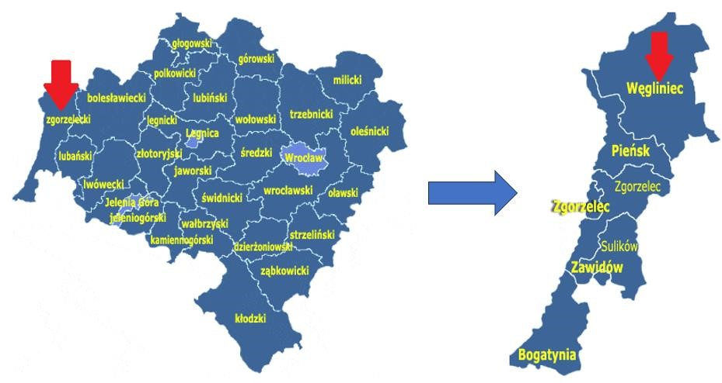

Źródło: Gminy.pl

Według danych z GUS, administracyjnie, gmina i miasto Węgliniec jest największą terytorialnie gminą w powiecie zgorzeleckim. Jej powierzchnia wynosie 338,44 km², a jej obszar, poza miastem Węgliniec, dzieli się na siedem sołectw: Ruszów , Kościelna Wieś , Jagodzin, Piaseczna, Stary Węgliniec, Czerwona Woda, Zielonka.
Gmina i Miasto Węgliniec graniczy:
⎯ od wschodu z gminą Osiecznica (powiat bolesławiecki),
⎯ od południa i południowego wschodu z gminą Nowogrodziec (powiat bolesławiecki),
⎯ od zachodu i południowego zachodu z gminą Pieńsk (powiat zgorzelecki),
⎯ od północy z gminą Przewóz (powiat żarski), gminą Iłowa (powiat żagański) oraz miastem Gozdnica (powiat żagański).
9
Według podziału fizyczno-geograficznego Polski terytorium Gminy i Miasta Węgliniec położone jest na obszarze dwóch mezoregionów: Bory Dolnośląskie i Pogórze Izerskie. Położenie na tle mezoregionów przedstawiona w tabeli oraz na rysunku.

Tabela 1. Położenie fizyczno-geograficzne gminy i miasta Węgliniec
Wyszczególnienie | Gmina i Miasto Węgliniec
Megaregion | Pozaalpejska Europa Środkowa
Prowincja | Niż  Środkowoeuropejski | Masyw Czeski
Podprowincja | Niziny Sasko-Łużyckie | Sudety z Przedgórzem Sudeckim
Makroregion | Nizina Śląsko-Łużycka | Pogórze Zachodniosudeckie
Mezoregion | Bory Dolnośląskie | Pogórze Izerskie
Źródło: Źródło: Opracowanie własne na podstawie portalu Geologia; https://geologia.pgi.gov.pl/
Większą część gminy i miasta zajmuje mezoregion Bory Dolnośląskie, a mezoregion Pogórze Izerskie zajmuje południową i południowo-zachodnią tego. Szczegółowe położenie względem mezoregionów znajduje się na rysunku poniżej.
Rysunek 2. Położenie fizyczno-geograficzne gminy i miasta Węgliniec
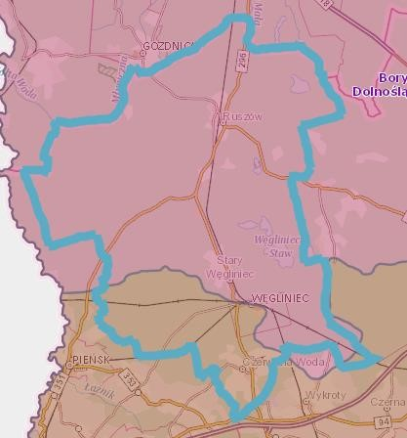

Źródło: Opracowanie własne na podstawie portalu Geologia; https://geologia.pgi.gov.pl/

10
3.1.2 Infrastruktura techniczna
Infrastruktura drogowa i kolejowa
Gmina i Miasto Węgliniec znajduje się przy głównych trasach europejskich:
⎯ E40 - najdłuższym szlakiem europejskim łączącym Francję z Kazachstanem, w Polsce wyznaczonym przez autostradę A4,
⎯ E36 – trasa relacji wschód-zachód, przebiegająca przez Niemcy i Polskę pomiędzy Berlinem a trasą E40.
Drogi te łączy droga wojewódzka nr 296 relacji północ-południe przebiegająca przez miejscowości Ruszów, Jagodzin, Węgliniec i Czerwona Woda. Przez teren gminy i miasta przebiegają również drogi wojewódzkie nr 351 i 350, które łączą mniejsze miejscowości. Rozciągnięcie miejscowości wzdłuż głównej drogi wojewódzkiej przebiegającej przez Gminę skutkuje jednak ich znacznym oddaleniem od siebie, co utrudnia komunikację wewnątrz obszaru.³
Według danych z Urzędu Miasta i Gminy Węgliniec, na terenie miasta Węgliniec znajduje się 18 dróg gminnych, a na terenie gminy i miasta Węgliniec znajduje się 103 drogi gminne.
Schemat sieci drogowej na terenie gminy i miasta przedstawia poniższy rysunek.
11
Rysunek 3. Układ komunikacyjny Gminy i Miasta Węgliniec
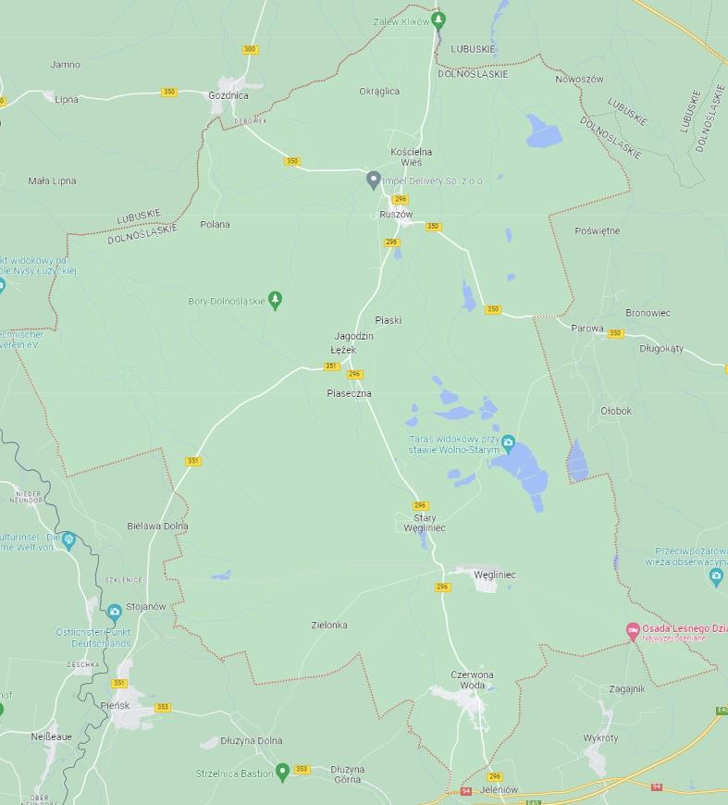

Źródło: wegliniec.pl
Gmina i Miasto Węgliniec posiada również rozbudowaną sieć kolejową. W mieście znajduje się drugi, co do wielkości terminal towarowy na Dolnym Śląsku. Obsługuje on pociągi w kierunku czterech kolejowych przejść granicznych:
⎯ Zawidów – Frydlant (PL-Cz),
⎯ Zgorzelec – Görlitz (PL-D),
⎯ Węgliniec – Horka (PL-D), ⎯ Zasieki – Forst (PL-D).
12
Stacja kolejowa zlokalizowana jest przy ul. Kolejowej. Linie kolejowe obejmują trasę: Wrocław – zachodnia granica państwa oraz Szczecin – Jelenia Góra.
Gmina i Miasto Węgliniec nie jest organizatorem publicznego transportu zbiorowego, ale oprócz stacji kolejowej znajdują się tutaj przystanki autobusowe prywatnego przewoźnika.
Wśród miejscowości wykluczonych transportowo wyróżnia się:
⎯ Zielonkę,
⎯ Okrąglicę, ⎯ Kościelną Wieś, ⎯ Polanę.
Infrastruktura zaopatrzenia w ciepło, gaz ziemny i energię elektryczną
Na terenie gminy i miasta Węgliniec nie występuje scentralizowany system ciepłowniczy.
Zaopatrzenie w ciepło pochodzi z indywidualnych lub zbiorowych źródeł zaopatrzenia w ciepło, o niskiej emisji zanieczyszczeń powietrza.
Głównym nośnikiem używanym do celów grzewczych na tym obszarze są paliwa stałe, takie jak węgiel lub drewno, wykorzystywane w małych lokalnych kotłowniach i indywidualnych paleniskach. Wśród lokalnych kotłowni, dostarczających ciepło do wielorodzinnych budynków mieszkalnych, obiektów użyteczności publicznej oraz odbiorców indywidualnych, znajdują się także takie, które operują na oleju opałowym i gazie płynnym (przechowywanym w indywidualnych zbiornikach na propan-butan).
Na terenie gminy i miasta Węgliniec znajdują się gazowe sieci przesyłowe oraz obiekty z nimi związane. Przebiegają tutaj następujące sieci przesyłowe:
⎯ gazociąg wysokiego ciśnienia DN 500 PN 8,4 MPa relacji Granica Państwa–Jeleniów,
⎯ gazociąg wysokiego ciśnienia DN 200 PN 6,3 MPa relacji Załęcze-Zgorzelec,
⎯ gazociąg wysokiego ciśnienia 8,4MPa relacji terminal LNG gazociąg Lasów–Jeleniów.
W obszarze miasta Węgliniec, mimo obecności przecinających je sieci gazowych, brak jest rozbudowanej sieci dystrybucyjnej gazu, co skutkuje koniecznością dla mieszkańców korzystania z gazu płynnego z butli lub indywidualnych zbiorników.⁷. Na obszarze wiejskim w miejscowości Czerwona Woda mieszkańcy mają możliwość podłączenia do sieci gazowej.
W poniższej tabeli przedstawiono charakterystykę sieci gazowej na terenie gminy i miasta Węgliniec.
13

Tabela 2. Charakterystyka sieci gazowej na terenie gminy i miasta Węgliniec
Wyszczególnienie | Jedn. | 2018 | 2019 | 2020 | 2021 | 2022
Dł. czynnej sieci ogółem | m | 1 473 | 1 958 | 1 958 | 3 763 | 3 763
Dł. czynnej sieci przesyłowej Dł. czynnej sieci dystrybucyjnej | m | 1 473 | 1 473 | 1 473 | 1 473 | 1 473
Odbiorcy gazu (gosp. dom.) | szt. | 0 | 485 | 485 | 2 290 | 2 290
Ludność korzystająca z sieci gazowej w miastach | osoba | - | - | 113 | 111 | 109
Ludność korzystająca z sieci gazowej na wsi | osoba | - | - | 488 | 490 | 484
Źródło: Dane z GUS, https://bdl.stat.gov.pl/bdl
Zaopatrzenie odbiorców w energię elektryczną realizowane jest przez Krajowy System
Elektroenergetyczny (KSE) obejmujący wszystkie źródła mocy i energii elektrycznej, powiązane są ze sobą przez:
⎯ sieć przesyłową obejmującą najwyższe napięcia 400 kV i 220 kV,
⎯ sieć dystrybucyjną obejmującą wysokie napięcia (110 kV) i średnie napięcia (30 kV, 20 kV, ⎯ 15 kV i 6 kV),
⎯ sieci niskiego napięcia (poniżej 6 kV).
Znajdującymi się sieciami i urządzeniami elektroenergetycznymi na terenie gminy i miasta Węgliniec są:
⎯ napowietrzna linia elektroenergetyczna najwyższych napięć NN 220 kV relacji Mikułowa –
Leśniów (D-221),
⎯ napowietrzna linia elektroenergetyczna wysokiego napięcia 110 kV relacji Pieńsk – Czerwona Woda (LS-329),
⎯ Główny Punkt zasilania (GPZ) w Czerwonej Wodzie⁹.
3.2 Analiza stanu środowiska przyrodniczego gminy i miasta
Zgodnie z „Wytycznymi do opracowania wojewódzkich, powiatowych i gminnych programów ochrony środowiska” z 2 września 2015 roku, sporządzonymi przez Ministerstwo Środowiska, Rozdział 4, str. 6: „Należy dokonać oceny stanu środowiska na terenie danej JST z uwzględnieniem dziesięciu obszarów przyszłej interwencji: (1) ochrona klimatu i jakości
14
powietrza, (2) zagrożenia hałasem, (3) pola elektromagnetyczne, (4) gospodarowanie wodami, (5) gospodarka wodno-ściekowa, (6) zasoby geologiczne, (7) gleby, (8) gospodarka odpadami i zapobieganie powstawaniu odpadów, (9) zasoby przyrodnicze, (10) zagrożenia poważnymi awariami”.
W związku z powyższym przeprowadzono analizę stanu środowiska naturalnego na obszarze gminy i miasta Węgliniec z uwzględnieniem dziesięciu obszarów interwencji określonych ww. wytycznych, które scharakteryzowano w kolejnych podrozdziałach.
3.2.1 Ochrona klimatu i jakości powietrza
Klimat
Klimat Gminy i Miasta Węgliniec, zaliczany jest do kategorii klimatów umiarkowanych o cechach przejściowych między klimatem morskim i kontynentalnym. Współwystępowanie morskich i kontynentalnych cech klimatu, jak również sporadyczny napływ mas powietrza arktycznego i zwrotnikowego, warunkują dość wysoką zmienność typów pogody w ciągu roku. W województwie dolnośląskim wyróżniono 8 regionów klimatycznych. Gmina i Miasto Węgliniec należy do Regionu Zgorzeleckiego. Obszar ten leży w klimatycznym piętrze ciepłym. Jest najcieplejszym regionem sudeckim, ze średnią roczną temperaturą powietrza około 8°C. Okres wegetacyjny rozpoczyna się w trzeciej dekadzie marca i trwa około 220 dni. Lato termiczne (Td > 15°C) trwa około 90 dni i jest najdłuższe w Sudetach.
Dominującymi wiatrami są tu wiatry z kierunku zachodniego, z przewagą wiatrów południowozachodnich. Średnie roczne opady w tym regionie wynoszą 600-800mm. Obszar gminy i miasta znajduje się w strefie znacznych rocznych opadów atmosferycznych. W okresie od maja do sierpnia spada około 45% rocznego opadu. Najmniejsze opady przypadają na listopad i luty.
Zmniejszenie emisji zanieczyszczeń, a w efekcie poprawa ogólnej sytuacji klimatycznej może nastąpić także poprzez montaż instalacji odnawialnych źródeł energii. Odnawialnymi źródłami energii są odnawialne, niekopalne źródła energii obejmujące przede wszystkim energię wiatru, energię promieniowania słonecznego, energię geotermalną, energię wodną oraz energię otrzymywaną z biomasy i biogazu. Efektywność pracy instalacji wykorzystujących energię odnawialną uzależniona jest jednak od potencjału wykorzystania poszczególnych źródeł i uwarunkowań obszaru, na którym zostaną zlokalizowane.
Gmina i Miasto Węgliniec charakteryzują się położeniem w strefie korzystnych wiatrów dla rozwoju energetyki wiatrowej. Do uzyskania realnych wielkości energii użytecznej dla pojedynczych elektrowni wymagane jest występowanie wiatrów o stałym natężeniu
15
i prędkościach powyżej 4m/s oraz wielkość progowa opłacalności wykorzystania energii wiatru na wysokości 30 m nad powierzchnią gruntu powinna wynosić 1000 kWh/m²/rok (średnia suma energii wiatru na powierzchnię 1 m² w Polsce wynosi 1000- 1500 kWh/rok). Gmina i Miasto Węgliniec położona jest w III – korzystnej strefie energii wiatru.
Rysunek 4. Strefy energii wiatru w Polsce wg H. Lorenc
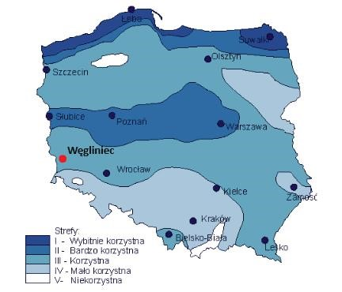

Źródło: Opracowan
ie własne na podstawie

Gmina Węgliniec położona jest na obszarze wysokiego ryzyka lokalizacji elektrowni wiatrowych w związku ze znajdującymi się na jej terenie obszarami ważnymi dla ptaków, szczególnie cennymi dla nietoperzy oraz objętymi wieloma formami ochrony przyrody.
Energię słoneczną wykorzystuje się, przetwarzając ją w inne użyteczne formy, a więc w energię:
⎯ cieplną – za pomocą kolektorów,
⎯ elektryczną – za pomocą ogniw fotowoltaicznych.
Poniższy rysunek przedstawia mapę nasłonecznienia Polski. Średnie nasłonecznienie w Polsce to ok. 1000 kWh/m² rocznie. Gmina i Miasto Węgliniec położone jest w strefie około
16
1150 kWh/m², co daje jej dość duży potencjał do rozwoju energetyki solarnej. Mieszkańcy korzystają z produkcji energii wytwarzanej przez instalacje fotowoltaiczne i solarne.
Rysunek 5. Mapa nasłonecznienia Polski
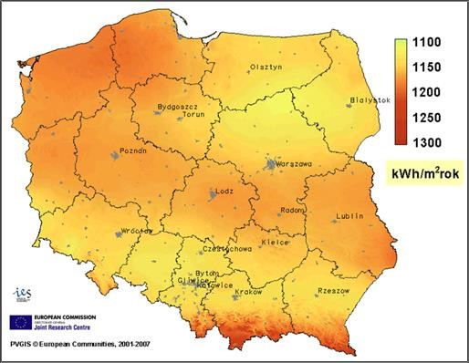 Źródło: https://www.planergia.pl/
Na terenie gminy i miasta Węgliniec w budynkach użyteczności zamontowane są instalacje, wykorzystują energię słoneczną, tj. na budynku Urzędu Gminy i Miasta w Węglińcu znajdują się panele fotowoltaiczne, a na budynku Przedszkola Miejskiego w Węglińcu panele słoneczne. Ponadto w miejscowości Czerwona Woda funkcjonuje prywatna elektrownia słoneczna.
Kolejnym źródłem energii odnawialnej po wiatrowej i słonecznej, jest energia wodna. Elektrownie wodne wykorzystują energię spadku wody rzek oraz jezior. Powstanie dużej elektrowni wodnej powoduje dość znaczący wpływ na środowisko przyrodnicze, przede wszystkim na ichtiofaunę. Budowa małych elektrowni wodnych wiążę się ze znacznie mniejszym wpływem na środowisko, dlatego wymieniane są jako elektrownie ekologiczne. Na terenie gminy i miasta Węgliniec, w związku z małymi zasobami wodnymi i niekorzystną charakterystyką wód płynących brak jest możliwości powstania elektrowni wodnej. Czerna Mała jako jedyna rzeka, na której ze względu na jej wielkość mogłaby powstać elektrownia wodna, jest wykluczona ze względu na to, iż w zdecydowanej większości przepływa przez lasy i tereny objęte ochroną przyrody.
17
Kolejnym odnawialnym źródłem energii są biomasy i biogazy, czyli substancje, które ulegają biodegradacji, pochodzące z produktów, odpadów i pozostałości z produkcji rolnej oraz leśnej, a także przemysłu przetwarzającego ich produkty, a także inne części odpadów, które ulegają biodegradacji. Energię z biomasy można uzyskać w wyniku procesów spalania, gazyfikacji, pirolizy, fermentacji alkoholowej czy metanowej oraz wykorzystania olejów roślinnych w produkcji biokomponentów do paliw.
Energią geotermalną nazywa się naturalne nagromadzenie ciepła (w skałach, wodach podziemnych, w postaci pary) na głębokościach umożliwiających opłacalną ekonomicznie eksploatację energii cieplnej. Na terenie Polski występują naturalne baseny sedymentacyjnostrukturalne, wypełnione gorącymi wodami podziemnymi o zróżnicowanych temperaturach, których bezwzględna wartość zdeterminowana jest powierzchniowymi zmianami intensywności strumienia cieplnego ziemi. Temperatury tych wód wynoszą od kilkudziesięciu do ponad 90°C, a w skrajnych przypadkach osiągają ponad 100ºC.
Gmina i Miasto Węgliniec położona jest w okręgu Sudecko-Świetokrzyskim (Rysunek 7). Woda geotermalna, znajdująca się znajdująca się na głębokości 2000 m p.p.t w tym obszarze, osiąga temperaturę około 60°C (Rysunek 8), co czyni to miejsce korzystnym źródłem energii geotermalnej.
Rysunek 6. Położenie Gminy i Miasta Węgliniec na tle okręgów geotermalnych Polski
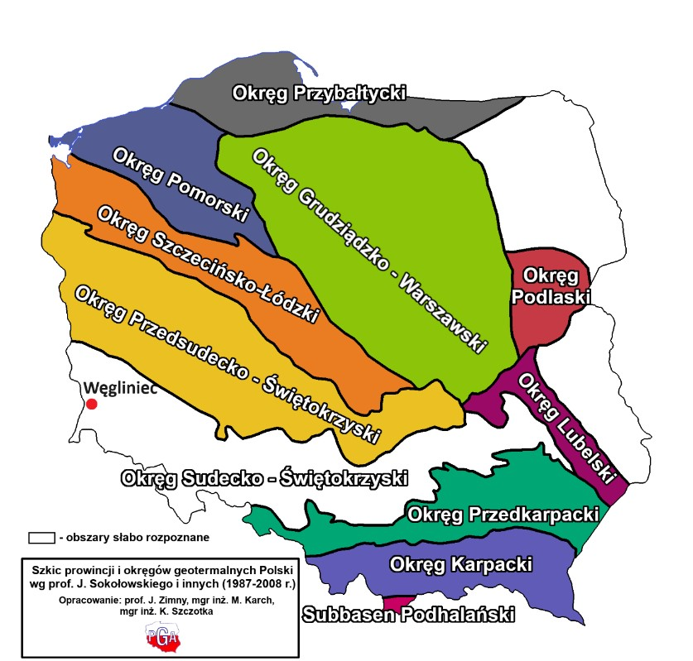

Źródło: Opracowanie własne na podstawie http://www.pgi.gov.pl
18
Rysunek 7. Położenie Gminy i Miasta na mapie temperatury na głębokości 2000 m p.p.t
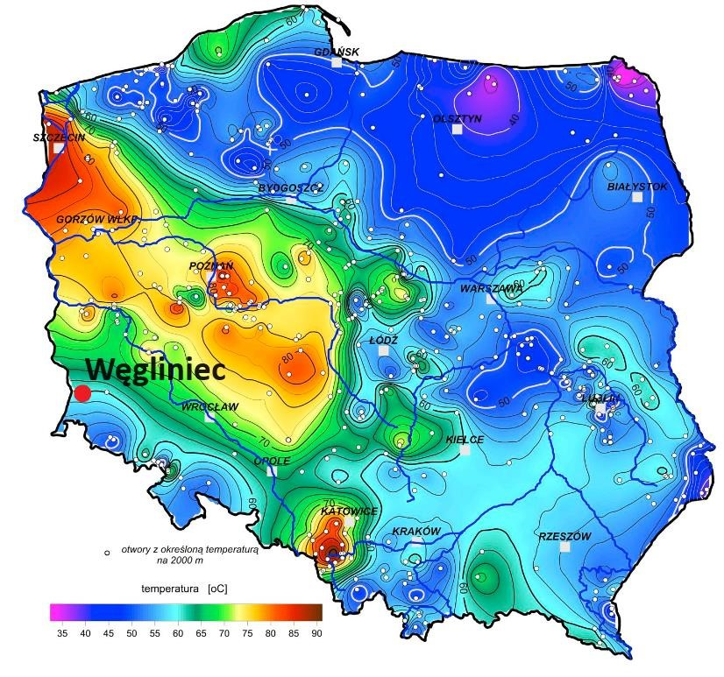

Źródło: Opracowanie własne na podstawie http://www.pgi.gov.pl/ Istnieją dwa główne rodzaje geotermii: wysokotemperaturowa i niskotemperaturowa. Pierwsza obejmuje zasoby cieplne, gdzie temperatura w głębszych warstwach ziemi jest stosunkowo wysoka. Jest to zazwyczaj stosowane w obszarach o intensywnym wulkanizmie lub w miejscach, gdzie gorące płyny i pary mogą być łatwo dostępne. Druga korzysta z niższych temperatur znajdujących się w płytszych warstwach ziemi. Jest to bardziej powszechne na obszarach, gdzie gorące źródła wodne lub gruntowe ciepło są dostępne. Wykorzystywana jest do ogrzewania budynków, produkcji ciepłej wody użytkowej i innych zastosowań ciepłowniczych. Pompy ciepła geotermalne są popularnym rozwiązaniem w geotermii niskotemperaturowej, przenosząc ciepło z ziemi do systemów grzewczych.
Gmina i Miasto Węgliniec leży w regionie gdzie panują dogodne warunki do geotermii niskotemperaturowej. SUiKZP Węgliniec dopuszcza się lokalizację obiektów i rządzeń wykorzystujących energie geotermalną.
19
Stan powietrza
Zakres i sposoby ochrony powietrza atmosferycznego w polskim prawie środowiskowym określone są głównie w ustawie Prawo ochrony środowiska (Dz.U. z 2022 poz. 2556 ze zm.).
Przepisy te dotyczą ochrony zasobów środowiska przyrodniczego, przeciwdziałania zanieczyszczeniom, wydawania pozwoleń, opłat i kar administracyjnych za wprowadzanie gazów lub pyłów do powietrza.
Potrzeba prawnej ochrony powietrza atmosferycznego jest skutkiem jego zanieczyszczenia, które w ustawie Prawo ochrony środowiska zostało zdefiniowane jako: „emisja, która może być szkodliwa dla zdrowia ludzi lub stanu środowiska, może powodować szkodę w dobrach materialnych, może pogarszać walory estetyczne środowiska lub może kolidować z innymi uzasadnionymi sposobami korzystania ze środowiska” (art. 3 pkt 49 u.p.o.ś.).
Na obszarze gminy i miasta Węgliniec można wyodrębnić dwa rodzaje zanieczyszczeń powietrza – tzw. emisję liniową i emisję powierzchniową. Źródłem emisji liniowej jest ruch drogowy w obrębie tras europejskich: E40 i E36, a także wzdłuż dróg wojewódzkich (nr 351 i 350), oraz mniejszy wzdłuż dróg powiatowych i gminnych. Wielkość emisji ze źródeł komunikacyjnych zależna jest m.in. od natężenia ruchu pojazdów i stosowanego paliwa. Dodatkowy wpływ na wielkość emisji zanieczyszczeń ma tzw. emisja wtórna z unoszenia się pyłu PM10 z nawierzchni dróg. Źródłem emisji powierzchniowej mogą być zanieczyszczenia emitowane z indywidualnych źródeł ciepła budynków (tzw. niska emisja), w których spalane są paliwa wysokoemisyjne. W wyniku spalania materiałów opałowych, oprócz ciepła, powstają również gazy spalinowe oraz popioły i żużle (w przypadku paliw stałych).
Wypełniając obowiązek wynikający z art. 89 ustawy z dnia 27 kwietnia 2001 r. Prawo ochrony środowiska, Główny Inspektor Ochrony Środowiska wykonuje roczne oceny jakości powietrza. W przypadku województwa dolnośląskiego ocena za 2022 r. dokonana została w podziale na 4 strefy: aglomerację wrocławską, miasto Legnica, miasto Wałbrzych, strefę dolnośląską.
Gmina i Miasto Węgliniec mieści się w strefie dolnośląskiej, wobec czego w poniższych tabelach zestawiono wyniki klasyfikacji dla tej strefy. Ocena poziomów substancji w powietrzu odbywa się pod katem ochrony zdrowia ludzi oraz ochrony roślin, co zaprezentowano poniżej.

20

Program Ochrony Środowiska dla Gminy i Miasta Węgliniec na lata 2024-2027 z perspektywą do roku 2031

Tabela 3. Wynikowe klasy strefy dolnośląskiej dla poszczególnych zanieczyszczeń uzyskane w ocenie rocznej za rok 2022 dokonanej z uwzględnieniem kryteriów ustanowionych w celu ochrony zdrowia ludzi
Nazwa strefy | Kod  strefy |  | Symbol klasy wynikowej dla poszczególnych zanieczyszczeń dla obszaru całej strefy |  |  |  |  |  |  |  |  |  |  |  | Symbol klasy wynikowej dla  ozonu dla obszaru całej strefy
Nazwa strefy | Kod  strefy |  | Kryterium – poziom dopuszczalny |  |  |  |  |  |  | Kryterium – poziom docelowy |  |  |  |  | Kryterium - poziom celu  długoterminowego
Nazwa strefy | Kod  strefy | SO₂ | NO₂ | PM10 | PM2,5 |  | Pb | C6H6 | CO | As | B(a)P | Cd | Ni | O₃ | Kryterium - poziom celu  długoterminowego
 |  |  |  |  | Faza I | Faza II
Dolnośląska | PL0204 | A | A | C | C | C1 | A | A | A | C | C | A | A | A | D2
Źródło: Roczna ocena jakości powietrza w województwie dolnośląskim za rok 2022

Tabela 4. Wynikowe klasy strefy dolnośląskiej dla poszczególnych zanieczyszczeń uzyskane w ocenie rocznej za rok 2022 dokonanej z uwzględnieniem kryteriów ustanowionych w celu ochrony roślin
Nazwa strefy | Kod  strefy | Symbol klasy wynikowej dla poszczególnych zanieczyszczeń dla obszaru całej strefy |  | Symbol klasy wynikowej dla ozonu dla obszaru całej strefy
Nazwa strefy | Kod  strefy | Kryterium – poziom dopuszczalny |  | Kryterium - poziom docelowy | Kryterium - poziom celu  długoterminowego
Nazwa strefy | Kod  strefy | SO₂ | NO_{x} | Kryterium - poziom docelowy | Kryterium - poziom celu  długoterminowego
Dolnośląska | PL0204 | A | A | C | D2
Źródło: Roczna ocena jakości powietrza w województwie dolnośląskim za rok 2022

21
––––––––––––––––––––––––––––––––––––––––––––––––––––––––––––––––––––––––––––––––––––––––––––––––––––––––––––––––––––––––––––
Id: 3CD56430-937F-4BBF-BF7C-8D9DF731952D. Podpisany Strona 21

PROGRAM OCHRONY ŚRODOWISKA DLA GMINY

Substancje oceniane ze względu na ochronę zdrowia ludzi to:
⎯ | dwutlenek siarki (SO₂),
⎯ | dwutlenek azotu (NO₂),
⎯ | tlenek węgla (CO),
⎯ | benzen (C₆H₆),
⎯ | ozon troposferyczny (O₃),
⎯ | pył zawieszony PM10, oraz zawarte w tym pyle metale ciężkie (ołów, arsen, kadm, nikiel i benzo(a)piren),
⎯ | pył PM2,5.
Substancje oceniane ze względu na ochronę roślin to:
⎯ dwutlenek siarki (SO₂),
⎯ tlenki azotu (NO_{x}), ⎯ ozon (O₃).
W wyniku klasyfikacji, w zależności od analizy stężeń w danej strefie, można wydzielić następujące klasy stref:
1. Dla substancji, dla których określone są poziomy dopuszczalne lub docelowe:
⎯ klasa A – stężenia zanieczyszczeń na terenie strefy nie przekraczają poziomów dopuszczalnych i poziomów docelowych,
⎯ klasa C – stężenia zanieczyszczeń na terenie strefy przekraczają poziomy dopuszczalne i poziomy docelowe.
Poziom dopuszczalny – dopuszczalny poziom substancji w powietrzu ustalony na podstawie wiedzy naukowej, w celu unikania, zapobiegania lub ograniczania szkodliwego oddziaływania na zdrowie ludzkie, lub środowisko, jako całość, który powinien być osiągnięty w określonym terminie i po tym terminie nie powinien być przekraczany.
Poziom docelowy – docelowy poziom substancji w powietrzu ustalony w celu unikania, zapobiegania lub ograniczania szkodliwego oddziaływania na zdrowie ludzkie, lub środowisko jako całość, który ma być osiągnięty tam, gdzie to możliwe w określonym czasie.
- Dla substancji, dla których określone są poziomy celu długoterminowego:
⎯ klasa D1 – stężenia ozonu i współczynnik AOT40 nie przekraczają poziomu celu długoterminowego,
⎯ klasa D2 – stężenia ozonu i współczynnik AOT40 przekraczają poziom celu długoterminowego.
Poziom celu długoterminowego – poziom substancji w powietrzu, który należy osiągnąć w dłuższej perspektywie – z wyjątkiem przypadków, gdy nie jest to możliwe w drodze

WESTMOR CONSULTING
zastosowania proporcjonalnych środków – w celu zapewnienia skutecznej ochrony zdrowia ludzkiego i środowiska.
- Dla PM2,5, dla którego określono poziom dopuszczalny dla fazy II:
⎯ klasa A1 – stężenia PM2,5 na terenie strefy nie przekraczają poziomu dopuszczalnego dla fazy II,
⎯ klasa C1 – stężenia PM2,5 przekraczają poziom dopuszczalny dla fazy II.
Poziom dopuszczalny faza II – poziom dopuszczalny określony dla fazy II jest to orientacyjna wartość dopuszczalna, która zostanie zweryfikowana przez Komisję Europejską w świetle dalszych informacji, w tym na temat skutków dla zdrowia i środowiska oraz wykonywalności technicznej. Od 1 stycznia 2020 r. poziom dopuszczalny dla fazy II do osiągnięcia to: 20 μg/m³.
Na terenie gminy i miasta Węgliniec nie ma zlokalizowanych stacji monitoringu jakości
powietrza.
W ocenie jakości powietrza za 2022 r., na terenie województwa dolnośląskiego, w strefie dolnośląskiej_2, stwierdzono liczne przekroczenia dopuszczalnego i docelowego poziomu substancji w powietrzu. Zaliczają się do nich:
⎯ dla ochrony zdrowia:
o pyłu zawieszonego PM10, o pyłu zawieszonego PM2,5 (I i II faza), o arsenu w pyle zawieszonym PM10, o Benzo(a)pirenu w pyle zawieszonym PM10, o długoterminowego poziomu ozonu
⎯ dla ochrony roślin: o docelowego poziomu ozonu, o długoterminowego poziomu ozonu.
Dla pozostałych zanieczyszczeń standardy emisyjne w granicach strefy dolnośląskiej były dotrzymane.
W ocenie jakości powietrza za 2022 r. na terenie gminy i miasta Węgliniec stwierdzono przekroczenie długoterminowego poziomu celu długoterminowego O₃ zarówno dla ochrony zdrowia jak i ochrony roślin.
W roku kalendarzowym 2022 na terenie gminy i miasta Węgliniec, wystąpiły następujące wartości stężeń średniorocznych:
⎯ NO2 (nr CAS 10102-44-0): Sa = 7 - 8 μg/m3,
⎯ SO2 (nr CAS 7446-09-5): Sa = 4 - 5 μg/m3,
⎯ Pył zawieszony PM10: Sa = 15 - 16 μg/m3,
⎯ Pył zawieszony PM2,5: Sa = 9 - 10 μg/m3,
⎯ Benzen (nr CAS 71-43-2): Sa = 0,7 – 0,8 μg/m3,
⎯ Ołów (nr CAS 7439-92-1): Sa = 0,01 - 0,02 μg/m3,
⎯ Benzo(a)piren (nr CAS 50-32-8): Sa = 0,8 – 1,3 ng/m3.
Gmina i Miasto Węgliniec podejmuje działania w zakresie poprawy jakości powietrza poprzez ograniczenie niskiej emisji. Działaniami naprawczymi, które realizowane były na wskazanym terenie były: ograniczenie emisji zanieczyszczeń do powietrza z ogrzewania indywidualnego (dla obszaru miejskiego i wiejskiego) oraz zwiększenie powierzchni zieleni w miastach.
Ponadto Gmina i Miasto współuczestniczy w realizacji ogólnopolskiego programu rządowego „Czyste Powietrze”, pomagając przyszłym beneficjentom w przygotowaniu i złożeniu wniosków o dofinansowanie oraz wniosków o płatność. Działania w zakresie poprawy jakości powietrza cieszą się bardzo dużym zainteresowaniem mieszkańców, a w ramach programu „Czyste Powietrze”, poza wymianą nieefektywnych źródeł ciepła, możliwe jest również pozyskanie środków na montaż mikroinstalacji fotowoltaicznej oraz termomodernizację budynku.
W Gminie i Mieście Węgliniec prowadzone są również kampanie edukacyjno-informacyjne w zakresie działań związanych z ochroną powietrza.
30 listopada 2017 roku Sejmik Województwa Dolnośląskiego przyjął uchwały w sprawie wprowadzenia na obszarze województwa dolnośląskiego ograniczeń i zakazów w zakresie eksploatacji instalacji, w których następuje spalanie paliw. Celem ich wprowadzenia było zapobieganie negatywnemu oddziaływaniu na zdrowie ludzi na środowisko eksploatacji instalacji spalania paliw zaliczanych do sektora komunalno-bytowego.
Zakazuje ona stosowania:
⎯ węgla brunatnego oraz paliw produkowanych z jego wykorzystaniem,
⎯ mułów i flotokoncentratów węglowych oraz mieszanek produkowanych z ich wykorzystaniem,
⎯ węgla kamiennego w postaci miału, o uziarnieniu poniżej 3 mm, ⎯ biomasy stałej (drewna) o wilgotności w stanie roboczym powyżej 20%.
Wprowadza także wymogi względem instalacji grzewczych:
⎯ od 1 lipca 2018 r. nowo oddane kotły muszą spełniać wymagania ekoprojektu odnośnie emisji cząstek stałych (pyłu) oraz nie mogą posiadać ruszty awaryjnego,
⎯ od 1 lipca 2018 r. nowo oddane kominki muszą spełniać wymagania ekoprojektu odnośnie emisji cząstek stałych (pyłu). Dopuszcza się stosowanie urządzeń zapewniających redukcję emisji pyłów,
⎯ od 1 lipca 2024 r. zakaz używania instalacji niespełniających wymagań odpowiadających klasie 3 pod względem granicznych wartości emisji pyłu,
⎯ od 1 lipca 2028 r. zakaz używania instalacji niespełniających wymagań odpowiadających klasie 3 i 4 pod względem granicznych wartości emisji pyłu.
Podsumowanie: analiza SWOT

Tabela 5. Analiza SWOT dla obszaru interwencji: Ochrona klimatu i jakości powietrza
 | Mocne strony |  | Słabe strony
⎯  ⎯  ⎯ | dobre warunki klimatyczne do montażu instalacji odnawialnych źródeł energii, realizacja Programu Czyste Powietrze, możliwość podłączenia do sieci gazowej. | ⎯  ⎯ | wykorzystanie nieekologicznych nośników ciepła przez gospodarstwa domowe, emisja liniowa wydłuż głównych ciągów komunikacyjnych
 | Szanse |  | Zagrożenia
⎯  ⎯  ⎯ | rosnąca moda na zdrowy styl życia, zwiększenie korzystania z bez emisyjnych środków transportu (np. rower),  wdrażanie działań adaptacyjnych do zmian klimatu,  rozwój nowych technologii energetycznych, bazujących na odnawialnych źródłach energii | ⎯  ⎯  ⎯  ⎯ | wysoki koszt inwestycji w odnawialne źródła energii, wzrost natężenia ruchu na szlakach komunikacyjnych, zmiany klimatu,  ryzyko spalania odpadów w indywidualnych kotłowniach
Źródło: Opracowanie własne
3.2.2 Zagrożenia hałasem
Przez hałas rozumie się dźwięki o częstotliwościach od 16 Hz do 16 000 Hz. Hałas jest zanieczyszczeniem środowiska przyrodniczego charakteryzującym się różnorodnością źródeł i powszechnością występowania.
W gminie i mieście Węgliniec głównymi źródłami emisji hałasu są drogi wojewódzkie: nr 296, nr 351, nr 350. Hałas komunikacyjny spowodowany jest także ruchem kolejowym na linii kolejowej nr 278.
Obszar ten nie jest szczególnie narażony na hałas przemysłowy.
Ochroną akustyczną objęte są określone rodzaje terenów, wskazane w rozporządzeniu Ministra Środowiska z dnia 14 czerwca 2007 roku w sprawie dopuszczalnych poziomów hałasu w środowisku, wyróżnione ze względu na sposób zagospodarowania i pełnione funkcje. Ograniczenie emisji hałasu może nastąpić m.in. poprzez stosowanie środków technicznych, technologicznych lub organizacyjnych zmniejszających natężenie hałasu, ale również poprzez odpowiednie zapisy w miejscowych planach zagospodarowania przestrzennego dotyczące lokalizacji obiektów przemysłowych, zapewnienie odpowiednich odległości terenów przeznaczonych pod nową zabudowę lub stosowanie odpowiednich barier akustycznych.
Istotnym działaniem w zakresie ograniczania natężania hałasu jest także monitoring.
Infrastrukturą mającą wpływ na ograniczenie natężenia ruchu samochodowego, a co za tym idzie ograniczenie hałasu, jest dostępność do ścieżek rowerowych. Na terenie gminy i miasta
Węgliniec wytyczone są ścieżki rowerowe, które w przyszłości mają być połączone z podobnymi rowerostradami w Niemczech.
W gminie i mieście Węgliniec, nie znajdują się punkty pomiaru hałasu drogowego oraz Państwowy Monitoring Środowiska nie zakłada stworzenia takich punktów w przyszłości.
W porównaniu do Średniej Dobowej Ruchu Drogowego (SDRR), drogi wojewódzkie przechodzące przez obszar gminy i miasta Węgliniec charakteryzują się znacząco niższym natężeniem ruchu niż średnia krajowa w Polsce. Niższa ilość pojazdów na drogach wojewódzkich może mieć korzystny wpływ na środowisko naturalne, przyczyniając się do ograniczenia emisji hałasu.
W tabeli poniżej przedstawiono dodatkowo dane nt. Średniego Dobowego Ruchu Rocznego (SDRR) na podstawie Generalnego Pomiaru Ruchu 2020/2021.

Tabela 6. Średni Dobowy Ruch Roczny (SDRR) w punktach pomiarowych w GPR 2020/2021 na DW nr 296, DW nr 351, DW nr 350 przebiegajace przez teren gminy i miasta Węgliniec
Numer punktu pomiarowego |  | 02012 | 02013 | 02294 | 02118 | 02114 | Średnia  dla wszystkich dróg  wojewódzkich w  Pols  ce
Numer drogi |  | 296 | 296 | 296 | 351 | 350 | Średnia  dla wszystkich dróg  wojewódzkich w  Pols  ce
Pikietaż | Początkowy | 46,868 | 54,241 | 59,434 | 0,000 | 34,194 | Średnia  dla wszystkich dróg  wojewódzkich w  Pols  ce
Pikietaż | Końcowy | 54,241 | 59,434 | 76,006 | 16,000 | 41,067 | Średnia  dla wszystkich dróg  wojewódzkich w  Pols  ce
Długość [km] |  | 7,373 | 5,193 | 16,572 | 16,000 | 6,873 | Średnia  dla wszystkich dróg  wojewódzkich w  Pols  ce
Nazwa |  | GR.  WOJ. -  RUSZÓW  /DW350/ | RUSZÓW  /DW350/ - JAGODZIN  /DW351/ | JAGODZIN  /DW351/ -  JELENIÓW  /DK94/ | JAGODZIN  /DW296/ - PIEŃSK  /DW353/ | GR.  WOJ. -  RUSZÓW  /DW296/ | Średnia  dla wszystkich dróg  wojewódzkich w  Pols  ce
SDRR pojazdy silnikowe ogółem  [pojazdy/dobę] |  | 2 108 | 2 152 | 2 447 | 970 | 1 042 | 4 231
Motocykle |  | 42 | 41 | 47 | 10 | 10 | 49
Samochody osobowe mikrobusy |  | 1 457 | 1 425 | 1 853 | 817 | 925 | 3 481
Lekkie samochody ciężarowe  (dostawcze) |  | 283 | 305 | 219 | 113 | 88 | 369
Samochody ciężarowe bez przyczep |  | 25 | 204 | 300 | 8 | 18 | 94
Samochody ciężarowe z przyczepą |  | 297 | 173 | 11 | 13 | 0 | 205
Autobusy |  | 1 | 3 | 11 | 9 | 1 | 21
Ciągniki rolnicze |  | 3 | 1 | 6 | 0 | 0 | 12
Źródło: Opracowanie własne na podstawie danych GDDKiA, https://www.gov.pl/web/gddkia/generalny-pomiarruchu-20202021 Linie kolejowe znajdujące się na terenie gminy i miasta Węgliniec nie zostały objęte mapami akustycznymi.
Podsumowanie: analiza SWOT

Tabela 7. Analiza SWOT dla obszaru interwencji: Zagrożenia hałasem
 | Mocne strony |  | Słabe strony
⎯  ⎯  ⎯ | prowadzenie badań natężenia ruchu komunikacyjnego dróg wojewódzkich przez GDDKiA, brak dużych zakładów mogących powodować hałas przemysłowy, występowanie licznych szlaków rowerowych. | ⎯  ⎯ | brak punktów pomiarowych hałasu, natężenie ruchu na drogach wojewódzkich na terenie gminy i miasta wyższe niż średnia dla wszystkich dróg wojewódzkich w Polsce.
 | Szanse |  | Zagrożenia
⎯  ⎯  ⎯ | remonty nawierzchni dróg publicznych, stosowanie rozwiązań technicznych lub technologicznych wpływających na ograniczenie emisji hałasu, właściwe opracowywanie planów akustycznych | ⎯  ⎯ | wzrost natężenia ruchu pojazdów na drogach, rosnące koszty inwestycji drogowych
Źródło: Opracowanie własne
3.2.3 Pola elektromagnetyczne
Promieniowanie elektromagnetyczne występuje powszechnie w środowisku, przy czym ujemny wpływ na stan środowiska i zdrowie ludzi mają urządzenia, które emitują fale elektromagnetyczne o częstotliwości od 0 Hz do 300 GHz.
Do źródeł promieniowanie elektromagnetycznego, które występują na terenie gminy i miasta Węgliniec, należą m.in.:
⎯ stacje i linie energetyczne,
⎯ stacje bazowe telefonii komórkowej,
⎯ urządzenia emitujące pola elektromagnetyczne wykorzystywane w przemyśle, medycynie, policji, straży pożarnej.
Ochrona przed polami elektromagnetycznymi polega na zapewnieniu jak najlepszego stanu środowiska poprzez utrzymanie poziomów pól elektromagnetycznych poniżej dopuszczalnych lub co najmniej na tych poziomach, a także zmniejszanie poziomów pól elektromagnetycznych co najmniej do dopuszczalnych, gdy nie są one dotrzymane.
Badania natężeń pól elektromagnetycznych były prowadzone w ramach PMŚ na terenie gminy i miasta Węgliniec w 2021 r. w jednym punkcie pomiarowym. Na podstawie przeprowadzonych pomiarów nie stwierdzono przekroczeń poziomów dopuszczalnych pól elektromagnetycznych.

Tabela 8. Wyniki pomiaru natężenia pola elektromagnetycznego w gminie i mieście Węgliniec w

r. Średnia arytmetyczna zmierzonych wartości skutecznych natężeń pól elektrycznych
Lp. | Lokalizacja punktu  pomiarowego  (ppk) | Długość  Geograficzna λ E | Szerokość  Geograficzna φ N | Data wykonania pomiaru | Średnia arytmetyczna zmierzonych wartości  skutecznych natężeń pól elektrycznych  promieniowania  elektromagnetycznego  dla zakresu 3 MHz-  3000 MHz [V/m
1 | Węgliniec, Plac Wolności | 15° 13′ 24″ | 51° 17′ 12″ | 25.08.2021 | <0,8*
Źródło: Dana z GIOŚ W lipcu 2021 r. Instytut Łączności – Państwowy Instytut Badawczy uruchomił, ogólnodostępny, bezpłatny System Informacyjny o Instalacjach wytwarzających Promieniowanie Elektromagnetyczne – SI2PEM. Dzięki niemu możliwe jest sprawdzenie poziomu pola elektromagnetycznego w dowolnie wybranych miejscu na terenie całego kraju. System ten oparty jest na danych z dziesiątek tysięcy pomiarów pól elektromagnetycznych wspartych zaawansowanymi modelami matematycznymi.

Tabela 9. Mapa pomiarów pola elektromagnetycznego na terenie gminy i miasta Węgliniec
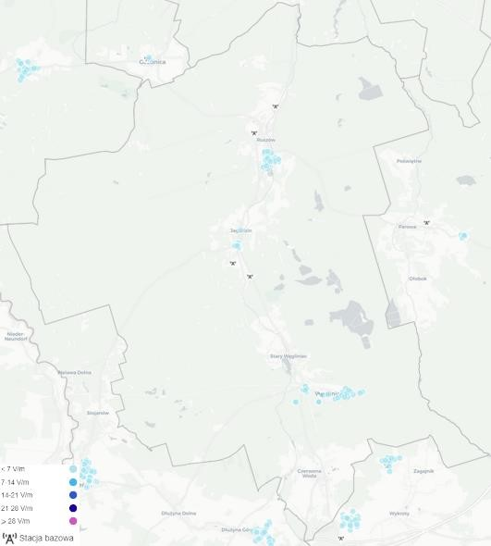

Źródło: SI2PEM, https://si2pem.gov.pl/

Istniejące urządzenia na terenie gminy i miasta Węgliniec nie stanowią większego zagrożenia. Odnotowane pomiary wskazują na wyniki poniżej 7 V/m. W zakresie ochrony przed promieniowaniem elektromagnetycznym należy jednak uwzględniać następujące działania: wprowadzać zakazy lokalizowania nowych obiektów przeznaczonych na stały pobyt ludzi w pasach technologicznych wzdłuż linii elektroenergetycznych, a także ograniczać lokalizowanie stacji bazowych telefonii komórkowych emitujących promieniowanie elektromagnetyczne w postaci masztów antenowych w bezpośrednim sąsiedztwie terenów mieszkaniowych oraz na terenach przeznaczonych pod funkcję mieszkaniową.

PROGRAM OCHRONY ŚRODOWISKA DLA GMINY

Podsumowanie analiza SWOT

Tabela 10. Analiza SWOT dla obszaru interwencji: Pola elektromagnetyczne
 | Mocne strony | Słabe strony
⎯  ⎯ | brak urządzeń powodujących większe zagrożenie w zakresie emisji szkodliwych fal elektromagnetycznych, brak przekroczenia pola elekromagnetycznego na terenie gminy i miasta. | ⎯ linie elektroenergetyczne wysokiego napięcia przebiegające przez teren gminy i miasta.
 | Szanse | Zagrożenia
⎯ | wprowadzenie systemu monitoringu środowiska – okresowe badania kontrolne poziomów pól elektromagnetycznych w środowisku. | ⎯ rosnące zapotrzebowanie społeczeństwa na  media (radio, telewizję, Internet) i urządzenia emitujące pola elektromagnetyczne.
Źródło: Opracowanie własne
3.2.4 Gospodarowanie wodami
Monitoring wód powierzchniowych jest realizowany w odniesieniu do jednolitych części wód powierzchniowych (JCWP), czyli oddzielnych i znaczących elementów wód powierzchniowych, takich jak: jezioro lub inny naturalny zbiornik wodny; sztuczny zbiornik wodny; struga, strumień, potok, rzeka, kanał lub ich części; morskie wody wewnętrzne, wody przejściowe lub wody przybrzeżne. Sporządzane w ramach Państwowego Monitoringu Środowiska oceny wód powierzchniowych bazują na sieci punktów pomiarowo-kontrolnych (ppk) i odnoszą się do jakości całej JCWP. Zgodnie z wymaganiami prawnymi oceniany jest stan/potencjał ekologiczny, stan chemiczny i stan jakości wód. Szczegółowe przepisy dotyczące rodzajów punktów pomiarowo-kontrolnych, wyboru jednolitych części wód do monitorowania, zakresu poszczególnych programów monitoringu, częstotliwości poboru prób oraz sposobu wykonywania oceny zawarte są m.in. w:
⎯ rozporządzeniu Ministra Infrastruktury z dnia 13 lipca 2021 r. w sprawie form i sposobu prowadzenia monitoringu jednolitych części wód powierzchniowych i jednolitych części wód podziemnych (Dz.U. z 2021 r., poz.1576),
⎯ rozporządzeniu Ministra Infrastruktury z dnia 25 czerwca 2021 r. w sprawie klasyfikacji stanu ekologicznego, potencjału ekologicznego i stanu chemicznego oraz sposobu klasyfikacji stanu jednolitych części wód powierzchniowych, a także środowiskowych norm jakości dla substancji priorytetowych (Dz. U. z 2021 r., poz. 1475).
Gmina i Miasto Węgliniec posiada gęstą sieć rzeczną. Pod względem hydrograficznym należy do regionu wodnego Środkowej Odry, a jej główną sieć hydrograficzną tworzą ciek Czerna Mała. Wzdłuż wschodnich krańców płynie Czerna Wielka, jej źródła znajdują się na Pogórzu

WESTMOR CONSULTING
Program Ochrony Środowiska dla Gminy i Miasta Węgliniec na lata 2024-2027 z perspektywą do roku 2031
Izerskim. Na terenie gminy i miasta znajdują się także rzeka - Nysa Łużycka oraz dwa potoki – Żółta Woda i Bielawka.
Poniżej przedstawiono zlewnie jednolitych części wód powierzchniowych (dalej: JCWP) według obecnie obowiązującej II aktualizacji planów gospodarowania wodami dla obszarów dorzeczy.
Rysunek 8. Jednolite części wód powierzchniowych w granicach administracyjnych gminy i miasta Węgliniec
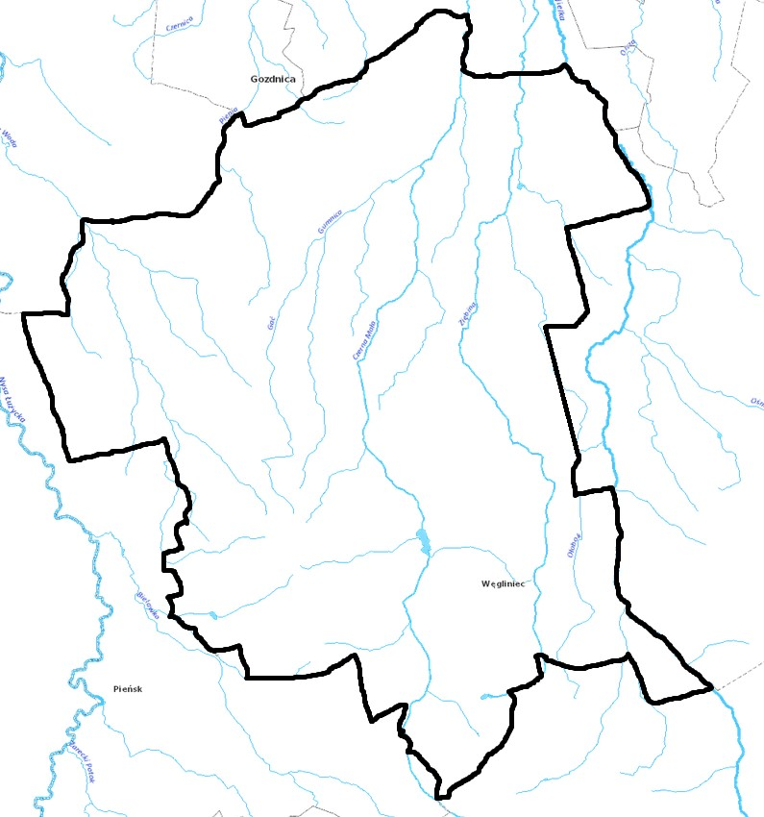

Źródło: Opracowanie własne na podstawie portalu Isok.gov.pl, https://wody.isok.gov.pl

PROGRAM OCHRONY ŚRODOWISKA DLA GMINY

Tabela 11. Wykaz JCWP w granicach administracyjnych gminy i miasta Węgliniec
KOD JCWP | Nazwa JCWP | TYP JCWP | Status | Ocena stanu | Ocena ryzyka nieosiągnięcia celów  środowiskowych | Cel środowiskowy
 |  |  |  |  |  | Stan lub potencjał | Stan chemiczny
RW600010174569 | Bielawka | Potok lub strumień nizinny piaszczysty | Naturalny | Zły | Zagrożona | Dobry stan ekologiczny | dla kadm(w), nikiel(w)  poniżej stanu dobrego, dla  pozostałych wskaźników  - stan dobry
RW60000916853 | Czerna Wielka do Ziębiny | Potok lub strumień nizinny | Naturalny | Zły | Zagrożona | Dobry stan ekologiczny | Dobry stan chemiczny
RW600009168679 | Czerna mała | Potok lub strumień nizinny | Naturalny | Zły | Zagrożona | Dobry stan ekologiczny | Dobry stan chemiczny
RW600011174599 | Nysa Łużycka od Żółtej Wody do Skrody | Rzeka nizinna | Naturalny | Zły | Zagrożona | Dobry stan ekologiczny; | Dla benzo(a)piren(w) poniżej stanu dobrego, dla  pozostałych wskaźników  - stan dobry
RW600010174589 | Żółta Woda | Potok lub strumień nizinny piaszczysty | Naturalny | Zły | Zagrożona | Dobry stan ekologiczny | Dla [benzo(a)piren(w), związki tributylocyny(w)]  poniżej stanu dobrego, dla pozostałych  wskaźników - stan dobry
RW600011174573 | Nysa Łużycka od Żareckiego Potoku do  Żółtej Wody | Rzeka nizinna | Silnie  Zmieniona  Część Wód | Zły | Zagrożona | Dobry potencjał ekologiczny; | Dla [nikiel(w), ołów(w)] poniżej stanu dobrego, dla pozostałych  wskaźników - stan dobry
Źródło: Opracowanie własne na podstawie Plan gospodarowania wodami, http://karty.apgw.gov.pl:4200

WESTMOR CONSULTING
32
––––––––––––––––––––––––––––––––––––––––––––––––––––––––––––––––––––––––––––––––––––––––––––––––––––––––––––––––––––––––––––
Id: 3CD56430-937F-4BBF-BF7C-8D9DF731952D. Podpisany Strona 32

PROGRAM OCHRONY ŚRODOWISKA DLA GMINY

Do 2022 roku obowiązywał podział jednolitych części wód powierzchniowych zgodnie z I aktualizacją Planu Gospodarowania Wodami na obszarze dorzecza Odry z 2016. Do tego czasu podział JCWP, których zlewnie znajdowały się na terenie gminy i miasta, przedstawia się następująco:
⎯ Bielawka - RW600017174569,
⎯ Żółta Woda - RW600017174589,
⎯ Czerna Wielka od źródła do Ziebiny - RW60001816853,
⎯ Ziębina - RW600018168549,
⎯ Czerna Mała do Czernicy - RW600018168679,
⎯ Czernica - RW6000181686899,
⎯ Nysa Łużycka od Żareckiego Potoku do Żółtej Wody - RW600019174579.
Badania i ocena jakości wód powierzchniowych wykonywane są w ramach systemu Państwowego Monitoringu Środowiska w odniesieniu do jednolitych części wód powierzchniowych (JCWP). Przez JCWP rozumie się oddzielny i znaczący element wód powierzchniowych, taki jak jezioro lub inny naturalny zbiornik wodny, sztuczny zbiornik wodny, struga, strumień, potok, rzeka i kanał lub ich części, morskie wody wewnętrzne, wody przejściowe lub wody przybrzeżne.
Jednolite części wód powierzchniowych dzieli się na naturalne, dla których określa się stan ekologiczny i stan chemiczny oraz sztuczne i silnie zmienione, dla których określa się potencjał ekologiczny i stan chemiczny. Ocena stanu JCWP jest prowadzona na podstawie wyników klasyfikacji stanu/potencjału ekologicznego oraz na podstawie wyników klasyfikacji stanu chemicznego.
W celu wykonania klasyfikacji stanu ekologicznego/potencjału ekologicznego dokonuje się interpretacji wyników badań elementów biologicznych, fizykochemicznych, w tym specyficznych zanieczyszczeń syntetycznych i niesyntetycznych oraz elementów hydromorfologicznych, w odniesieniu do wartości granicznych klas jakości, określonych w odpowiednich przepisach dla poszczególnych wskaźników jakości wód. Klasyfikacja stanu chemicznego polega na określeniu stężeń substancji priorytetowych i innych substancji zanieczyszczających oznaczanych w wodzie i biocie (rybach i mięczakach) i porównaniu tych stężeń ze środowiskowymi normami jakości ustalonymi w odpowiednich przepisach.
Do badań wzięto następujące części wód powierzchniowych:

WESTMOR CONSULTING
Program Ochrony Środowiska dla Gminy i Miasta Węgliniec na lata 2024-2027 z perspektywą do roku 2031

Tabela 12. Wykaz jednolitych części wód powierzchniowych na terenie gminy i miasta Węgliniec na podstawie geobazy aPGW 2016-2021
Kod JCWP | Nazwa JCWP | Kod ppk | Nazwa ppk
PLRW600019174579 | Nysa Łużycka od  Żareckiego Potoku do Żółtej Wody | Punkt reprezentatywny dla JCWP znajduje się na terenie woj. lubuskiego | Nysa Łużycka -  m. Sobolice
PLRW600017174589 | Żółta Woda | Punkt reprezentatywny dla JCWP znajduje się na terenie woj. lubuskiego | Żółta Woda - ujście do  Nysy Łużyckiej  (m. Sanice)
PLRW600017174569 | Bielawka | PL02S1401_2264 | Bielawka – ujście do  Nysy Łużyckiej  (m. Stojanów)
PLRW600018168679 | Czerna Mała do Czernicy | Punkt reprezentatywny dla JCWP znajduje się na terenie woj. lubuskiego | Czerna Mała - powyżej ujścia Czernej  (m. Iłowa)
PLRW600018168549 | Ziębina | Punkt reprezentatywny dla JCWP znajduje się na terenie woj. lubuskiego | Ziębina - ujście do  Czernej Wielkiej  (m. Klików)
RW60001816853 | Czerna Wielka od źródła do Ziębiny | PL02S1401_3234 | Czerna Wielka -  m. Parowa
Źródło: Departament Monitoringu, Środowiska Regionalny Wydział Monitoringu Środowiska we Wrocławiu Badania i oceny stanu wód dokonuje się w 6-letnich cyklach wodnych. W drugim cyklu planistycznym gospodarowania wodami na obszarach dorzeczy, obejmującym lata 20162021, na obszarze gminy i miasta Węgliniec wydzielono 7 jednolitych części wód powierzchniowych (JCWP), których zlewnie w całości lub w części położone są w granicach administracyjnych.
Ocena stanu wód ww. JCWP na podstawie monitoringu wód powierzchniowych Głównego Inspektoratu Ochrony Środowiska przedstawia się następująco:
⎯ Nysa Łużycka od Żareckiego Potoku do Żółtej Wody – stan ekologiczny został sklasyfikowany jako zły, o czym zdecydowały elementy biologiczne: zła klasa ichtiofauny.
Stan wód określono jako zły;
⎯ Żółta Woda – stan ekologiczny JCWP sklasyfikowano jako umiarkowany, o czym zdecydowały elementy fizykochemiczne – azot Kjeldahla, odczyn pH, fosfor ogólny.
Najwyżej sklasyfikowane zostały element biologiczny – fitobentos. Stan wód określono jako zły;
⎯ Bielawka – stan ekologiczny sklasyfikowano jako dobry, o czym zdecydował wysoki poziom oceny elementów biologicznych, hydromorfologicznych, fizykochemicznych, fizykochemicznych (specyficznych) w których nie wykryto przekroczeń dopuszczalnego poziomu. Stan wód określono jako zły;
⎯ Czerna Mała do Czernicy – stan ekologiczny JCWP sklasyfikowano jako umiarkowany, o czym zdecydował element fizykochemiczne (specyficzne) – aldehyd mrówkowy. Najwyżej oceniono elementy hydromorfologiczne. Stan wód określono jako zły;
⎯ Ziębina – potencjał ekologiczny JCWP sklasyfikowano jako słaby, o czym zdecydował element biologiczny – makrobezkręgowce bentosowe. Wśród elementów
hydromorfologicznych wysoko sklasyfikowane zostały m.in.: temperatura wody, zawiesina ogólna i tlen rozpuszczony. Przekroczenia wartości granicznych dla stanu dobrego odnotowano dla elementu fizykochemicznego – ogólny węgiel organiczny. Stan wód określono jako zły;
⎯ Czerna Wielka od źródła do Ziębiny - stan ekologicznych JCWP sklasyfikowano jako zły, o czym zdecydował element biologiczny – ichtiofauna. Stan wód określono jako zły.
Szczegółowe wyniki oceny przedstawiono w poniższej tabeli.
PROGRAM OCHRONY ŚRODOWISKA DLA GMINY

Tabela 13. Wyniki oceny badanych w latach 2016-2021 jednolitych części wód powierzchniowych, których zlewnie są w granicach administracyjnych gminy i miasta Węgliniec
Nazwa ocenianej JCWP |  | Nysa Łużycka  od  Żareckiego  Potoku do  Żółtej Wody | Żółta Woda | Bielawka | Czerna Mała  do Czernicy | Ziębina | Czerna  Wielka od  źródła  do Ziębiny
Kod JCWP |  | PLRW600019174579 | PLRW600017174589 | PLRW600017174569 | PLRW600018168679 | PLRW600018168549 | RW60001816853
Typ monitoringu |  | MD, MO, MD/MO | MD, MO, MD/MO | MD, MO, MD/MO | MD, MO, MD/MO | MD, MO, MD/MO | MD, MO, MD/MO
Klasyfikacja wskaźników i elementów jakości  wód | Klasa elementów biologicznych  (Rok ostatnich badań) | 5  (2019) | 1  (2019) | 2  (2021) | 2  (2021) | 4  (2021) | 5  (2021)
Klasyfikacja wskaźników i elementów jakości  wód | Klasa elementów hydromorfologicznych  (Rok ostatnich badań) | 2  (2019) | 2  (2019) | 2  (2021) | 1  (2018) | 1  (2018) | 2  (2018)
Klasyfikacja wskaźników i elementów jakości  wód | Klasa elementów fizykochemicznych  (grupy 3.1-3.5)  (Rok ostatnich badań) | >2  (2019) | >2  (2019) | 2  (2021) | 2  (2021) | >2  (2021) | 2  (2021)
Klasyfikacja wskaźników i elementów jakości  wód | Klasa elementów fizykochemicznych – specyficzne  zanieczyszczenia syntetyczne i  niesyntetyczne (3.6)  (Rok ostatnich badań) | 2  (2016) | 2  (2019) | 2  (2021) | >2  (2021) | >2  (2021) | 2  (2018)
STAN / POTENCJAŁ EKOLOGICZNY  (Rok ostatnich badań) |  | 5  Zły stan ekologiczny  (2019) | 3  Umiarkowany  stan  ekologiczny  (2019) | 2  Dobry potencjał  ekologiczny  (2021) | 3  Umiarkowany potencjał  ekologiczny  (2021) | 4  Słaby potencjał  ekologiczny  (2021) | 5  Zły stan ekologiczny  (2021)
STAN CHEMICZNY  (Rok ostatnich badań) |  | Stan chemiczny poniżej  dobrego  (2021) | Stan chemiczny poniżej  dobrego  (2021) | Stan chemiczny poniżej  dobrego  (2021) | Stan chemiczny poniżej  dobrego  (2021) | Stan chemiczny poniżej dobrego | Stan chemiczny poniżej  dobrego  (2021)
OCENA STANU JCWP  (Rok ostatnich badań) |  | Zły stan wód (2021) | Zły stan wód (2021) | Zły stan wód (2021) | Zły stan wód (2021) | Zły stan wód (2021) | Zły stan wód (2021)
Źródło: GIOŚ, Monitoring wód powierzchniowych Od 2022 r. obowiązuje trzeci cykl planistyczny gospodarowania wodami na obszarach dorzeczy, obejmujący lata 2022-2027 oraz nowy wykaz jednolitych części wód. W obecnym cyklu wodnym na obszarze gminy i miasta Węgliniec wydzielono 6 JCWP, których zlewnie w całości lub w części położone są w granicach administracyjnych. Szczegółowe wyniki oceny przedstawiono w poniższej tabeli.

WESTMOR CONSULTING

Tabela 14. Wyniki oceny badanych w ostatnich latach jednolitych wód powierzchniowych, których zlewnie położona są w granicach administracyjnych gminy i miasta Węgliniec
Nazwa ocenianej JCWP |  | Bielawka | Czerna Wielka  do Ziebiny | Czerna mała | Nysa Łużycka  od Żółtej Wody  do Skrody | Żółta Woda | Nysa Łużycka  od Żareckiego  Potoku do Żółtej  Wody
Kod JCWP |  | RW600010174569 | RW60000916853 | RW600009168679 | RW600011174599 | RW600010174589 | RW600011174573
Typ monitoringu |  | MO | MD, MO, MD/MO | MD, MO, MD/MO | MD, MO, MD/MO | MD, MO, MD/MO | MD, MO, MD/MO
Klasyfikacja wskaźników i elementów jakości  wód | Klasa elementów biologicznych  (Rok ostatnich badań) | 2  (2022) | 5  (2021) | 2  (2021) | 5  (2022) | 1  (2022) | 4  (2022)
Klasyfikacja wskaźników i elementów jakości  wód | Klasa elementów hydromorfologicznych  (Rok ostatnich badań) | 3  (2022) | 2  (2018) | 1  (2018) | 1  (2022) | 2  (2022) | 2  (2022)
Klasyfikacja wskaźników i elementów jakości  wód | Klasa elementów fizykochemicznych  (grupy 3.1-3.5)  (Rok ostatnich badań) | 2  (2022) | 2  (2021) | 2  (2021) | >2  (2022) | 2  (2022) | >2  (2022)
Klasyfikacja wskaźników i elementów jakości  wód | Klasa elementów fizykochemicznych – specyficzne  zanieczyszczenia syntetyczne i  niesyntetyczne (3.6)  (Rok ostatnich badań) | 2  (2021) | 2  (2018) | >2  (2021) | 2  (2022) | 2  (2022) | 2  (2022)
STAN / POTENCJAŁ EKOLOGICZNY  (Rok ostatnich badań) |  | 2  Dobry potencjał  ekologiczny  (2021) | 5  Zły stan ekologiczny  (2021) | 3  Umiarkowany potencjał  ekologiczny  (2021) | 5  Zły stan ekologiczny  (2019) | 3  Umiarkowany  stan  ekologiczny  (2019) | 3  Umiarkowany  stan  ekologiczny  (2019)
STAN CHEMICZNY  (Rok ostatnich badań) |  | Stan chemiczny poniżej dobre  (2021) | Stan chemiczny poniżej  dobrego  (2021) | Stan chemiczny poniżej  dobrego  (2021) | Stan chemiczny poniżej  dobrego  (2021) | Stan chemiczny poniżej  dobrego  (2021) | Stan chemiczny poniżej  dobrego  (2021)
OCENA STANU JCWP  (Rok ostatnich badań) |  | Zły stan wód (2021) | Zły stan wód (2021) | Zły stan wód (2021) | Zły stan wód (2021) | Zły stan wód (2021) | Zły stan wód (2021)
Źródło: GIOŚ, Monitoring wód powierzchniowych
Występowanie zagrożenia powodziowego na danym terenie oznacza duże prawdopodobieństwo wystąpienia tam zjawiska powodzi. Na terenie gminy i miasta Węgliniec nie występuje obszar szczególnego zagrożenia powodzią. Główny strumień, jakim jest Czerna Mała, nie stanowi potencjalnego ryzyka powodziowego.
Według podziału Polski na 174, gmina i miasto Węgliniec położona jest na obszarze JCWPd nr 92 (GW600092) zajmująca mniejszą część terenu gminy w zachodnią stronę gminy i nr 77

(GW600077) która pokrywa pozostałe tereny. Obszary te stykają się ze sobą w zachodniej części gminy i miasta.
Lokalizacje JCWPd przedstawiona została na rysunkach poniżej.
Rysunek 9. JCWPd na obszarze gminy i miasta Węgliniec
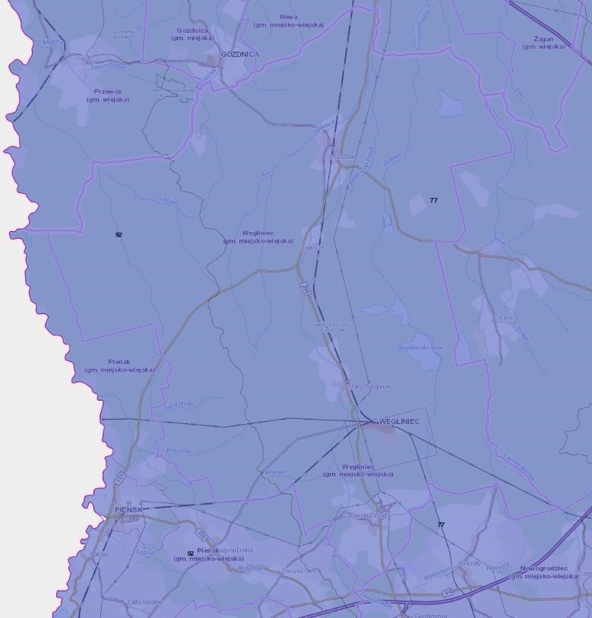

Źródło:

https://geologia.pgi.gov.pl/

W ramach PMŚ, monitoring wód podziemnych jest prowadzony w sieciach krajowej i regionalnych. W odniesieniu do monitoringu krajowego, stan wód podziemnych przedstawiono w tabeli poniżej.

Tabela 15. Wody podziemne na terenie gminy i miasta Węgliniec
Kod | Numer | Powierzchnia [km²] | Rok ostatniej oceny | Ocena stanu
GW600092 | 92 | 691.19 | 2019 | Dobry
GW600077 | 77 | 2667.74 | 2019 | dobry
Źródło: Państwowe Gospodarstwo Wodne Wody Polskie, http://karty.apgw.gov.pl
W ramach monitoringu regionalnego badania wód podziemnych były prowadzone na terenie gminy i miasta Węgliniec w 2021 r. w jednym punkcie pomiarowym na ujęciu wody pitnej w Ruszowie.
Na ww. ujęciu realizowano monitoring operacyjny wód podziemnych, badania prowadzono dwa razy w roku w II i III kwartale 2021 r. Wody z ujęcia w Ruszowie zakwalifikowano do wód niezadowalającej jakości (klasa IV).
W odniesieniu do badań powadzonych od 2019 r., informacje dotyczące monitoringu regionalnego dla województwa dolnośląskiego, Gmina i Miasto Węgliniec znajduje się w regionie niezagrożonej JCWPd.
Rysunek 10. Mapa monitoringu diagnostycznego województwa dolnośląskiego w 2022 r.
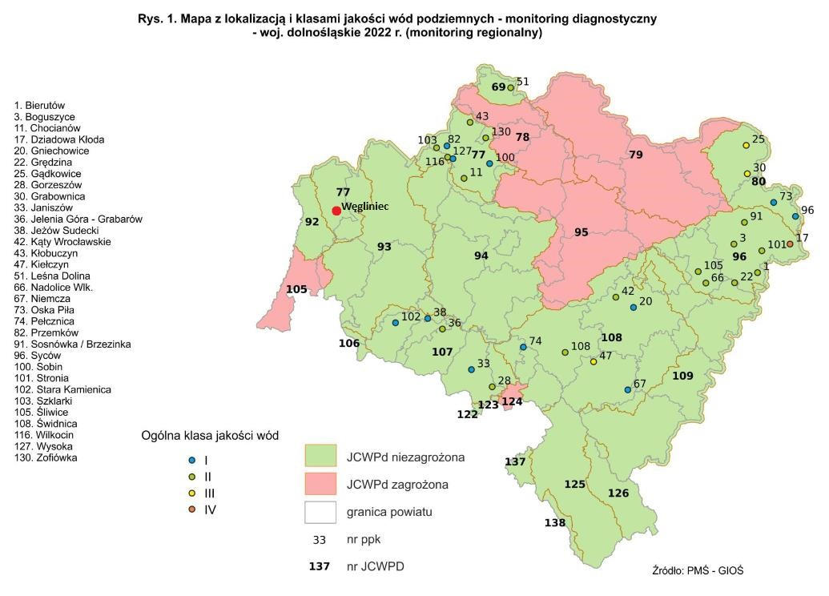

Źródło: GIOŚ Wody Dolnośląskie, https://www.gov.pl/web/gios/wody-lista-dolnoslaskie
Zagrożenia mogące wpłynąć na jakość wód powierzchniowych i podziemnych
Zanieczyszczenie wód powierzchniowych i podziemnych powodowane jest głównie przez bezpośrednią lub pośrednią działalność człowieka, np. rolnictwo, działalność gospodarcza, poziom urbanizacji terenu.
Do możliwych zagrożeń mogących wpłynąć na zasoby i jakość wód na terenie gminy i miasta należy zaliczyć m.in.: spływ powierzchniowy zanieczyszczeń, obciążonych głównie związkami biogennymi (azotem i fosforem) pochodzenia rolniczego. Zjawisko to jest potęgowane przez nadmierne stosowanie chemicznych środków ochrony roślin oraz ryzyko niewłaściwego wykonywania zabiegów agrotechnicznych. W przypadku nadmiernego, długotrwałego spływu składników biogennych do wód, dochodzi do ich przeżyźnienia. Proces ten, zwany eutrofizacją prowadzi do szeregu konsekwencji tj. zakwity (gwałtowny rozwój makrofitów i toksycznego fitoplanktonu – glony, sinice), zakwaszenie wód, pogłębienie strefy beztlenowej, spadek przezroczystości wody, wymieranie ichtiofauny, a także znaczne pogorszenie walorów użytkowych, przyrodniczych i rekreacyjnych wód. W efekcie, zbiornik wodny ulega postępującej degradacji, która może doprowadzić do jego całkowitego zaniku na skutek zarastania. Eutrofizacja stanowi poważne zagrożenie dla wszystkich wód powierzchniowych na terenie Polski ze względu na ryzyko nadużywania nawozów i środków ochrony roślin, które dostają się do wód na skutek spływu powierzchniowego.
Istotnym źródłem presji na środowisko wodne jest niedostateczna sanitaryzacja obszarów gminy i miasta Węgliniec. W takiej sytuacji, mieszkańcy obszarów nieskanalizowanych korzystają ze zbiorników bezodpływowych (szamb), opróżnianych przez wyspecjalizowane firmy. Korzystanie z nieszczelnego szamba grozi skażeniem bakteriologicznym gleby oraz wody wokół posesji, a zanieczyszczenia chemiczne są wchłaniane przez rośliny, w tym warzywa i zboża. Szkodliwe związki chemiczne rozprzestrzeniają się także na większe odległości, skażając wody podziemne.
Susza
Suszę na danym terenie opisać można według podziału na:
⎯ suszę rolniczą na terenach rolnych i leśnych,
⎯ suszę hydrologiczną,
⎯ suszę hydrogeologiczną.
Susza rolnicza to okres, w którym wilgotność gleby jest niedostateczna do zaspokojenia potrzeb roślin w profilu glebowym i prowadzenia normalnej gospodarki w rolnictwie. Teren gminy i miasta Węgliniec jest na ogół słabo zagrożony suszą rolniczą. Występują jednak rejony zarówno II klasy – w środkowej części, nad miastem Węgliniec, III - głównie w południowej części, IV klasy – w południowej części i niewielkim fragmencie we wschodniej części gminy i miasta.
Szczegółowe położenie terenów zagrożonych suszą pokazane zostało na rysunku poniżej.
Rysunek 11. Mapa zagrożenia suszą rolniczą na terenie gminy i miasta Węgliniec
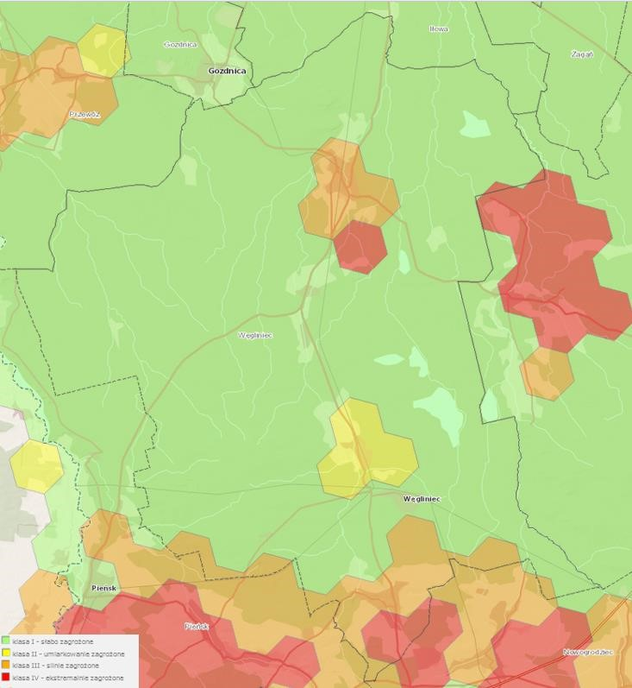

Źródło: Hydroportal, https://wody.isok.gov.pl

Susza hydrologiczna to okres obniżonych zasobów wód powierzchniowych w stosunku do sytuacji przeciętnej w wieloleciu. Susza hydrologiczna jest z reguły kolejnym etapem pogłębiającej się suszy atmosferycznej i rolniczej, ale może również ujawnić się i przebiegać po zakończeniu okresu bezopadowego. W gminie i mieście Węgliniec występuje w większości umiarkowane zagrożenie suszą hydrologiczną, przy czym zachodnią część obszaru określona jest klasą III – silne zagrożenie. Szczegółowe dane przedstawiono na rysunku poniżej.
Rysunek 12. Mapa zagrożenia suszą hydrologiczną na terenie gminy i miasta Węgliniec
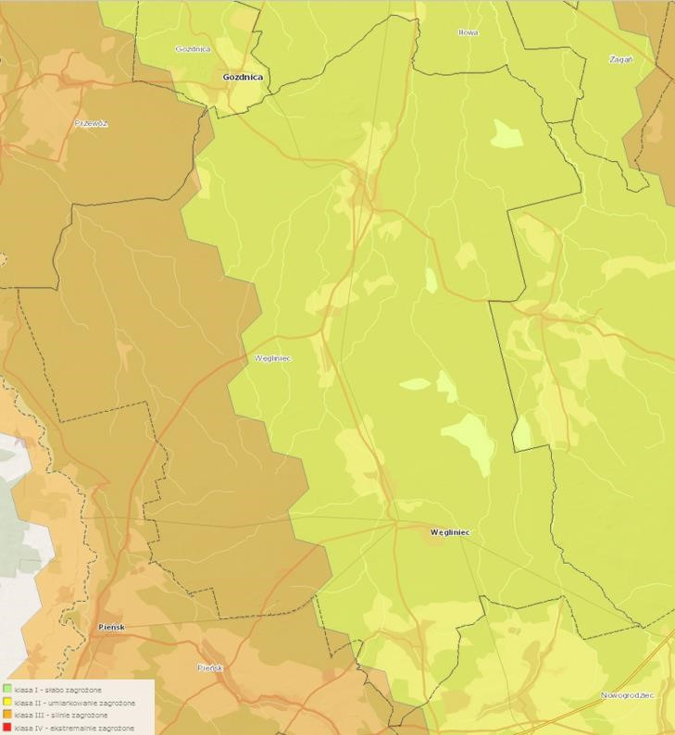

Źródło: Hydroportal, https://wody.isok.gov.pl

Susza hydrogeologiczna, nazywana również niżówką hydrogeologiczną, przejawia się obniżeniem zwierciadła wód podziemnych poniżej stanów niskich ostrzegawczych. Jak przedstawiono na mapie poniżej, gmina i miasto Węgliniec jest w większości słabo zagrożona suszą hydrogeologiczną. Tereny określone jako umiarkowanie i silnie zagrożone suszą znajdują się w południowej i południowo- zachodniej części obszaru.
Szczegółowe dane przedstawiono na rysunku poniżej.
Rysunek 13. Mapa zagrożenia suszą hydrogeologiczna na terenie gminy i miasta Węgliniec
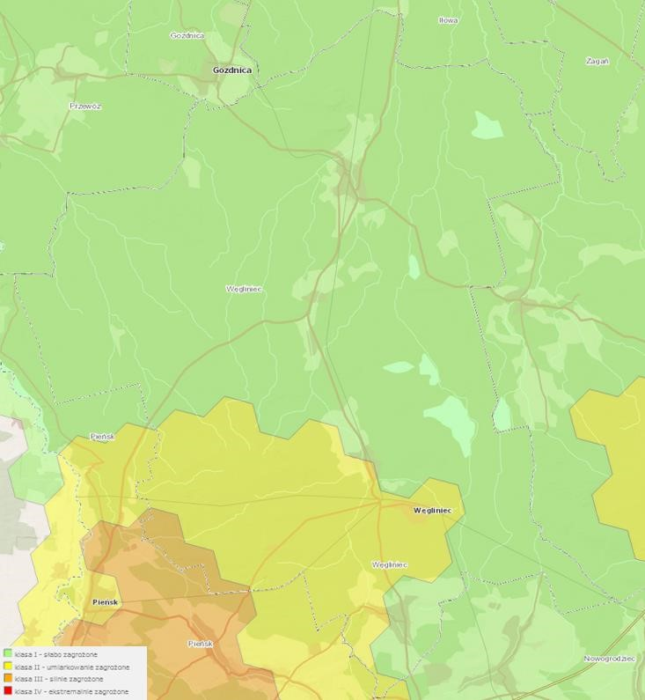

Źródło: Hydroportal,

https://wody.isok.gov.pl

Analizując zagrożenie suszą rolniczą, hydrologiczna i hydrogeologiczna gmina i miasto
Węgliniec jest terenem w znacznym stopniu zagrożoną suszą w stopniu umiarkowanym.
W południowo-zachodniej części znajdują się także tereny ekstremalnie zagrożone suszą.
Rysunek 14. Mapa łącznego zagrożenia suszą na terenie gminy i miasta Węgliniec
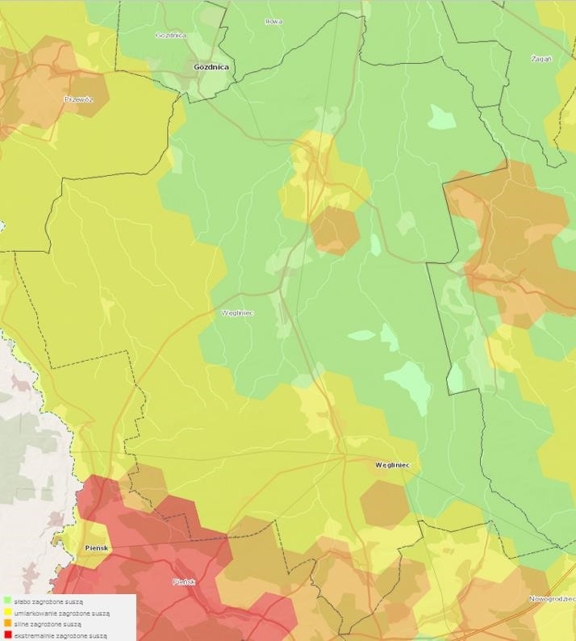

Źródło: Hydroportal,
https://wody.isok.gov.p
l

Podsumowanie analiza SWOT

Tabela 16. Analiza SWOT dla obszarów interwencji: Gospodarowanie wodami
 | Mocne strony |  | Słabe strony
⎯  ⎯  ⎯ | niskie ryzyko powodziowe,  monitoring wód powierzchniowych i podziemnych w ramach państwowego Monitoringu Środowiska prowadzonego przez GIOŚ, dobry stan wód podziemnych. | ⎯  ⎯ | występowanie terenów ekstremalnie zagrożonych suszą rolniczą, zły stan wód powierzchniowych.
 | Szanse |  | Zagrożenia
⎯  ⎯  ⎯ | wzrost świadomości ekologicznej społeczeństwa, zwiększenie ilości punktów monitoringowych wód, kontynuacja działań z zakresu ochrony wód. | ⎯ działalność rolniczo-gospodarcza stanowiąca ryzyko zanieczyszczeń wód,
Źródło: Opracowanie własne
3.2.5 Gospodarka wodno-ściekowa
Obecność sieci wodociągowej i kanalizacyjnej na terenie jednostki samorządu terytorialnego podnosi jakość życia mieszkańców poprzez zapewnienie ciągłości dostaw wody spełniającej wszelkie normy sanitarne oraz efektywnego odbioru i oczyszczania ścieków. Wyposażenie obszaru w podstawową infrastrukturę techniczną zwiększa również atrakcyjność dla potencjalnych mieszkańców oraz inwestorów.
Infrastruktura wodociągowa
W ciągu analizowanego okresu (2018-2022) ilość wody doprowadzonej do gospodarstw domowych zwiększyła się o 6 dam³ (2,89%). Wzrosła także długość sieci wodociągowej o 19,4 km (22,20%). Znaczący spadek odnotowano w liczbie awarii – o 15 (39,47%) przy jednoczesnym wzroście zużycia wody na jednego mieszkańca – o 2,3 m³ (9,31%).
Szczegółowe dane przedstawiono w tabeli poniżej.

Tabela 17. Sieć wodociągowa na terenie gminy i miasta Węgliniec w latach 2018-2022
Wyszczególnienie | Jedn. miary | 2018 | 2019 | 2020 | 2021 | 2022
Długość sieci wodociągowej | km | 87,4 | 88,2 | 105,6 | 106,8 | 106,8
Liczba przyłączy prowadzących do budynków mieszkalnych i zbiorowego zamieszkania | szt. | 1114 | 1120 | 1179 | 1184 | 1200
Awarie sieci wodociągowej | szt. | 38 | 36 | 28 | 26 | 23
Woda dostarczona gospodarstwom domowym | dam³ | 207,4 | 211,3 | 210,3 | 201,7 | 213,4
Zużycie wody w gospodarstwach domowych ogółem na jednego mieszkańca | m3 | 24,7 | 25,3 | 26,2 | 25,3 | 27,0
Budynki mieszkalne podłączone do infrastruktury technicznej - w % ogółu budynków mieszkalnych (ogółem) | % | 78,4 | 78,5 | 79,2 | 79,5 | 82,8
Budynki mieszkalne podłączone do infrastruktury technicznej - w % ogółu budynków mieszkalnych (w  miastach) | % | 75,7 | 76,0 | 75,9 | 76,2 | 77,9
Budynki mieszkalne podłączone do infrastruktury technicznej - w % ogółu budynków mieszkalnych (na wsi) | % | 79,1 | 79,1 | 80,1 | 80,4 | 84,2
Źródło: Dane z GUS Według danych GUS, w 2022 r. stopień podłączony budynków mieszkalnych do infrastruktury wodociągowej wynosił 82,8% (77,9% w miastach, 84,2% na wsi), co pokazuje, iż w gminie i mieście Węgliniec jest wysoki stopień zwodociągowania.
Na terenie gminy i miasta Węgliniec znajdują się 2 stacje uzdatniania wody: w miejscowości Węgliniec i Ruszów, przepompownia w Starym Węglińcu oraz sieć wodociągowa na terenie prawie całej gminy.
Stacja Uzdatniania Wody Węgliniec -obsługuje miejscowości Węgliniec, Stary Węgliniec, Piaseczna, Jagodzin, Czerwona Woda, Zielonka
Stacja Uzdatniania Wody Ruszów-obsługuje miejscowości Ruszów, część Kościelna Wieś, Okrąglica.
Zgodnie z rozporządzeniu Dyrektora Regionalnego Zarządu Gospodarki Wodnej we Wrocławiu nr 2/2009 z dnia 28 maja 2009 r. w sprawie ustanowienia strefy ochronnej ujęcia wody podziemnej w miejscowości Węgliniec, gmina Węgliniec, powiat zgorzelecki, województwo dolnośląskie, wszystkie strefy ochrony ujęcia wody zostały zniesione.
Zakład Usług Komunalnych (ZUK) w Węglińcu w 2023 r. przeprowadził badania wody na terenie gminy i miasta Węgliniec w dwóch Stacji Uzdatniania Wody (SUW): w Węglińcu oraz w Ruszowie. Wyniki badań przestawione zostały w tabelach poniżej.

Tabela 18. Badanie jakości wody na terenie gminy i miasta Węgliniec
Lp. | Badane cechy | Jednostka | Wynik badania (dopuszczalne)
Lp. | Badane cechy | Jednostka | SUW Węgliniec | SUW Ruszów
Lp. | Badane cechy | Jednostka | 08.05.2023r. | 08.05.2023r.
Badania fizykochemiczne
1 | pH | - | 7,4 ± 0,2 | 7,1 ± 0,2
1 | pH | - | 6,5-9,5 | 6,5-9,5
2 | Przewodność elektryczna | µS/cm | 297 ± 21 | 152± 11
2 | Przewodność elektryczna | µS/cm | -2500 | -2500
3 | Barwa | mg/l Pt | 5 ± 1 | 5 ± 1
3 | Barwa | mg/l Pt | (akceptowana przez konsumenta bez wyraźnych zmian) | (akceptowana przez konsumenta bez wyraźnych zmian)
4 | Mętność | NTU | <0,05 ± 0,01 | <0,05 ± 0,01
4 | Mętność | NTU | (akceptowana przez konsumenta bez wyraźnych zmian) | (akceptowana przez konsumenta bez  wyraźnych zmian warunkowo 4NTU)
5 | Stężenie jonu amonowego /azotu w mg/l NH₄⁺ | mg/l NH₄⁺ | <0,05 ± 0,008 | <0,05 ± 0,008
5 | Stężenie jonu amonowego /azotu w mg/l NH₄⁺ | mg/l NH₄⁺ | -0,5 | -0,5
6 | Stężenie azotu azotanowego | mg/l NO₃ | 16,7 ± 2,8 | 1,46 ± 0,22
6 | Stężenie azotu azotanowego | mg/l NO₃ | -50 | -50
7 | Stężenie azotu azotynowego | mg/l NO₂ | <0,080 | <0,080
Lp. | Badane cechy | Jednostka | Wynik badania (dopuszczalne)
Lp. | Badane cechy | Jednostka | SUW Węgliniec | SUW Ruszów
Lp. | Badane cechy | Jednostka | 08.05.2023r. | 08.05.2023r.
 |  |  | -0,5 | -0,5
8 | Stężenie żelaza | µg/l Fe | <50,00 | <50,00
8 | Stężenie żelaza | µg/l Fe | -200 | -200
9 | Stężenie manganu | µg/l Mn | <5 | <5
9 | Stężenie manganu | µg/l Mn | <50 | <50
10 | Zapach | - | Z3R | Z3R
10 | Zapach | - | (akceptowana przez konsumenta bez wyraźnych zmian) | (akceptowana przez konsumenta bez wyraźnych zmian)
11 | Twardość ogólna | mg/l CaCO₃ | 101 ± 10 | 52 ± 5
11 | Twardość ogólna | mg/l CaCO₃ | woda miękka | woda bardzo miękka
 | Badania makrobiologiczne
1 | Liczba bakterii typu coli | Jtk | 0 | 0
1 | Liczba bakterii typu coli | Jtk | 0 | 0
2 | Liczba bakterii Escherichia coli | Jtk | 0 | 0
2 | Liczba bakterii Escherichia coli | Jtk | 0 | 0
3 | Liczba anterokoków kałowych | Jtk | 0 | 0
3 | Liczba anterokoków kałowych | Jtk | 0 | 0
Źródło: Zakład Usług Komunalnych w Węglińcu, https://zukwegliniec.pl/badania-jakosci-wody

Tabela 19. Twardość wody w gminie i mieście Węgliniec
Skala Twardości |  |  | Jednostki twardości
Skala Twardości | mval/l | mmol/l | mg/l(ppm)  CaCO₃ | stopnie  niemieckie  ⁰dH | stopnie  angielskie ie ⁰e | stopnie  francuskie  ⁰f
Woda  bardzo miękka | 0-1,78 | 0-0,89 | 0-89 | 0-5 | 0-6,23 | 0-8,9
woda miękka | 1,78-  3,57 | 0,89-  1,79 | 89-179 | 5-10 | 6,23-12,50 | 8,9-17,9
Skala Twardości | Jednostki twardości
Skala Twardości | mval/l | mmol/l | mg/l(ppm)  CaCO₃ | stopnie  niemieckie  ⁰dH | stopnie  angielskie ie ⁰e | stopnie  francuskie  ⁰f
woda o  średniej wartości | 3,57-  5,35 | 1,79-  2,68 | 179-268 | 10-15 | 12,50-18,73 | 17,9-26,8
woda o  znacznej twardości | 5,35-  7,13 | 2,68-  3,57 | 268-357 | 15-20 | 18,73-24,96 | 26,8-35,7
woda twarda | 7,13-  10,70 | 3,57-  5,35 | 357-535 | 20-30 | 24,96-37,45 | 35,7-53,5
woda bardzo twarda | >10,70 | >5,35 | >535 | >30 | >37,45 | >53,5
Źródło: Zakład Usług Komunalnych w Węglińcu, https://zukwegliniec.pl/badania-jakosci-wody
W efekcie przeprowadzonych badań, woda w badanych ujęciach wody nie wykazała przekroczenia norm określonych norm oraz nie stwierdzono podstaw do uznania wód w badanych ujęciach za nieprzydatne do spożycia.
Infrastruktura kanalizacyjna
W 2022 r. udział budynków mieszkalnych podłączonych do infrastruktury kanalizacyjnej wyniósł zaledwie 20,4%. Pokazuje to, że dostęp do kanalizacji w Gminie i Mieście Węgliniec w tym samym roku był niski, co spowodowane było niskim odsetkiem budynków mieszkalnych podłączonych do kanalizacji sanitarnej na wsi – 4,5% przy 77,9% odsetku podłączeń w mieście. Szczegółowe dane przedstawiono w tabeli poniżej.

Tabela 20. Infrastruktura kanalizacyjna na terenie gminy i miasta Węgliniec
Wyszczególnienie | Jedn. miary | 2018 | 2019 | 2020 | 2021 | 2022
Długość czynnej sieci kanalizacyjnej | km | 9,9 | 10,1 | 10,1 | 10,1 | 10,1
Przyłącza prowadzące do budynków mieszkalnych i zbiorowego zamieszkania | szt. | 272 | 274 | 278 | 279 | 279
Ścieki bytowe odprowadzone siecią kanalizacyjną | dam³ | 102,4 | 107,2 | 106,1 | 95,0 | 94,9
Udział budynków mieszkalnych podłączonych do infrastruktury kanalizacyjnej (ogółem) | % | 20,0 | 20,2 | 19,6 | 19,7 | 20,4
Udział budynków mieszkalnych podłączonych do infrastruktury kanalizacyjnej (w miastach) | % | 75,7 | 76,0 | 75,9 | 76,2 | 77,9
Udział budynków mieszkalnych podłączonych do infrastruktury kanalizacyjnej (na wsi) | % | 4,5 | 4,5 | 4,3 | 4,3 | 4,5
Źródło: Dane z GUS
Na terenie gminy i miasta Węglinie oczyszczalnie ścieków znajdują się w miejscowości
Węgliniec, w części miejscowości Ruszów, oraz Zielonka służące do odprowadzania ścieków komunalnych.
Gmina i Miasto Węgliniec nie należy do żadnej z aglomeracji ściekowej.
W gminie i mieście Węgliniec tylko niewielki odsetek osób korzysta z sieci kanalizacyjnej. Znaczna większość gospodarstw domowych niepodłączonych do sieci kanalizacyjnej, znajdujących się na terenach nieskanalizowanych, korzystają ze zbiorników bezodpływowych oraz przydomowych oczyszczalnie ścieków. Gmina i Miasto Węgliniec prowadzi ewidencję zbiorników bezodpływowych na nieczystości ciekłe i przydomowych oczyszczalni ścieków.
Stan zbiorników bezodpływowych i oczyszczali przydomowych na dzień 31 grudnia 2022 r. przedstawia się następująco:
⎯ zbiorniki bezodpływowe – 909,
⎯ przydomowe oczyszczalnie ścieków – 252.
Za obsługę i wywóz nieczystości płynnych na terenach nieskanalizowanych gminie i mieście Węgliniec, odpowiedzialne są specjalistyczne samochody dowożące ścieki do oczyszczalni.
Podsumowanie analiza SWOT

Tabela 21. Analiza SWOT dla obszarów interwencji: Gospodarka wodno-ściekowa
 | Mocne strony |  | Słabe strony
⎯  ⎯  ⎯  ⎯  ⎯ | wysoki stopień zwodociągowania gminy i miasta, brak istotnych zagrożeń dla zdrowia konsumentów korzystających z wody z sieci wodociągowej, funkcjonowanie oczyszczalni ścieków, rosnąca liczba przyłączy do sieci wodociągowej i kanalizacyjnej, prowadzenie ewidencji zbiorników bezodpływowych na nieczystości ciekłe i przydomowych oczyszczalni ścieków. | ⎯  ⎯ | Gmina i Miasto Węgliniec nie należy do aglomeracji ściekowej, dysproporcja pomiędzy poziomem skanalizowania, a zwodociągowania gminy i miasta.
 | Szanse |  | Zagrożenia
⎯  ⎯ | rozbudowa i modernizacja sieci wodnokanalizacyjnej,  prowadzenie kontroli zbiorników bezodpływowych na nieczystości ciekłe. | ⎯  ⎯ | ryzyko niewłaściwego zagospodarowania nieczystości ciekłych przez właścicieli, awarie infrastruktury wodno-kanalizacyjnej.
Źródło: Opracowanie własne
3.2.6 Zasoby geologiczne
Przez obszar gminy i miasta przebiega granica jednostek fizycznogeograficznych, która powoduje różnice między północną i środkową, a południową częścią. Część północna i środkowa związana jest z utworami i procesami plejstoceńskimi i holoceńskimi, a w południowej części odznaczają się utwory starsze.
Na podłoże tego terenu składają się czwartorzędowe utwory piaszczysto – żwirowe pochodzenia rzecznego i fluwioglacjalnego oraz gliny zwałowe pochodzenia wodnolodowcowego i morenowego. Cienkie warstwy mad i torfów utworzyły się w obrębie dolin rzecznych.
Na terenie gminy i miasta Węgliniec znajdują się cenne złoża surowców naturalnych eksploatowanych: surowiec ilasty ceramiki budowlanej, kwarcoplast, kruszywa, żwiry, kaolin. Złoża do eksploatacji: węgiel brunatny z dużą zawartością substancji bitumicznych i aromatycznych oraz piaski szklarskie i formierskie. Poniższa tabela przedstawia aktualne koncesje na wydobywanie kopalin ze złóż na terenie gminy i miasta Węgliniec.

Tabela 22. Charakterystyka złóż kopalin płożony na terenie gminy i miasta Węgliniec
Nr złoża | Nazwa złoża | Stan zagospodarowania
KN 1203 | Czerwona Woda | zmiana rodzaju kopaliny w złożu
GO 500 | Czerwona Woda SW | złoże skreślone z bilansu zasobów
WB 734 | Czerwona Woda-Parzyce | złoże o zasobach prognostycznych
WB 5100 | Kaławsk-Południe | złoże skreślone z bilansu zasobów
WB 419 | Kaławsk-szyb główny | eksploatacja złoża zaniechana
IB 2004 | Kamienna | eksploatacja złoża zaniechana
WB 785 | Przewóz-Iłowa-Węgliniec | złoże o zasobach prognostycznych
IB 2003 | Rzychlinek | eksploatacja złoża zaniechana
GC 10336 | Zebrzydowa Zachód | złoże zagospodarowane
KA 1095 | Zofia | złoże rozpoznane szczegółowo
Źródło: Serwis MIDAS, PIG-PIB, Centralna Baza Danych Geologicznych

Tabela 23. Aktualne przestrzenie górnicze na obszarze gminy i miasta Węgliniec
Nazwa przestrzeni | Typ | Nr w rejestrze | Położenie
Łucjan | OG | 7/1/8 | Czerwona Woda
Zebrzydowa Zachód II | OG | 10-1/2/148b | Zielonka
Źródło: Serwis MIDAS, PIG-PIB, Centralna Baza Danych Geologicznych

Tabela 24. Obszary górnicze/złóż na terenie gminy i miasta Węgliniec
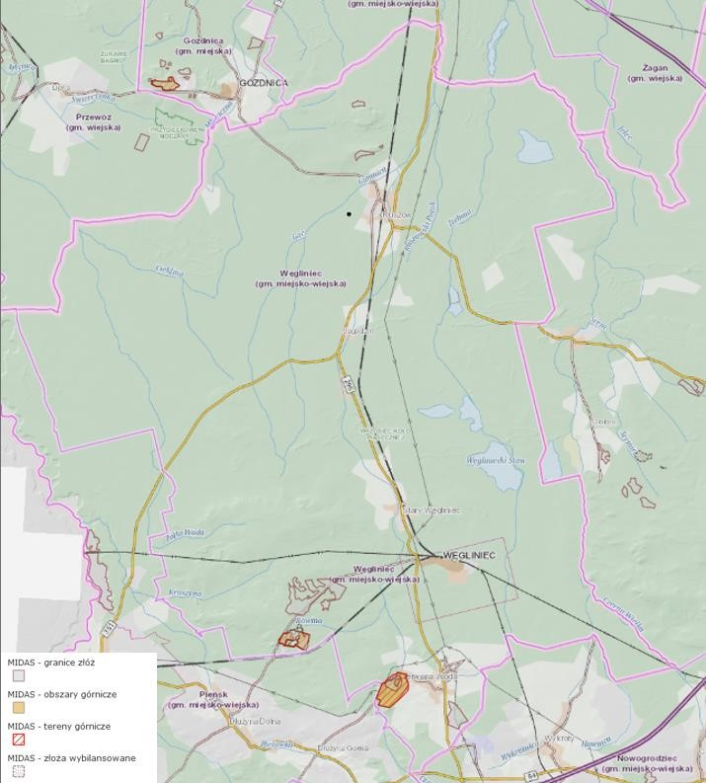

Źródło: Państwowy Instytut Geologiczny, https://geologia.pgi.gov.pl
Zgodnie z mapą dostępną na stronie Państwowego Instytutu Geologicznego (System Osłony Przeciwosuwiskowej SOPO), na terenie gminy i miasta Węgliniec nie rozpoznano obszarów naturalnych zagrożeń geologicznych, w tym zagrożeń osuwania się mas ziemnych/skalnych.
Podsumowanie analiza SWOT

Tabela 25. Analiza SWOT dla obszaru interwencji: Zasoby geologiczne
 | Mocne strony |  | Słabe strony
⎯  ⎯ | brak rozpoznanych terenów osuwiskowych, występowanie złóż surowców mineralnych i obszarów górniczych możliwych do wykorzystania w budownictwie. | ⎯ | możliwa degradacja powierzchni ziemi ze względu na eksploatację występujących na terenie gminy i miasta zasobów kopalin.
 | Szanse |  | Zagrożenia
⎯  ⎯ | ochrona kopalin w planach zagospodarowania przestrzennego,  nacisk na rekultywację terenów po zakończonych eksploatacjach kopalin | ⎯  ⎯ | presja ze strony działających podmiotów gospodarczych zajmujących się eksploatacją złóż kopalin, nielegalna eksploatacja kopalin.
Źródło: Opracowanie własne

3.2.7 Gleby
Jakość gleb w istotny sposób wpływa na potencjał jednostek samorządu terytorialnego. Gleby dobrej jakości oznaczają nie tylko zdrowe i wysokie plony, ale także warunkują prawidłowy rozwój człowieka, gdyż wraz z pożywieniem roślinnym i zwierzęcym dostarczają odpowiedniej ilości wysokokalorycznych składników odżywczych, witamin, substancji mineralnych, niezbędnych do budowy i właściwego funkcjonowania organizmu. Razem z pożywieniem człowiek pobiera składniki korzystne, jak i niekorzystne dla swego rozwoju. Jakość gleb ma wpływ na rozmieszenie upraw rolniczych, ale zależy ona również od odpowiedniej wilgotności, nawożenia mineralno-organicznego, warunków termicznych oraz opadów atmosferycznych.
Na stan gleb wpływają głównie czynniki pochodzenia antropogenicznego:
⎯ Intensywne rolnictwo – stosowanie wysoko wydajnych maszyn, technik uprawy i hodowli, nadmierne wykorzystywanie nawozów mineralnych i środków ochrony roślin, co może prowadzić do degradacji chemicznej gleb (przeciążenie nadmierną ilością substancji chemicznych, w tym metalami ciężkimi, co prowadzi do zakwaszenia, zasolenia, alkalizacji, zmian jakościowych i ilościowych w próchnicy) oraz degradacji fizycznej gleb
(utrata określonej masy gleby, zmiany struktury gleby, nadmierne zagęszczenie i niekorzystne zmiany stosunków wodnych, erozja spowodowana niewłaściwym użytkowaniem gruntów);
⎯ Działalność zakładów produkcyjno-usługowych – przyczyniająca się głównie do degradacji chemicznej gleb, na skutek emisji szkodliwych substancji do atmosfery, odprowadzania ścieków;
⎯ Komunikacja i transport samochodowy – przyczyniający się do zanieczyszczenia gleb położonych w bezpośrednim sąsiedztwie intensywnie użytkowanych szlaków komunikacyjnych (degradacja chemiczna).
Ponadto negatywny wpływ na jakość gleb wywierają: składowanie odpadów w miejscach do tego nie przeznaczonych, wypalanie traw, palenie odpadów na powierzchni ziemi, odprowadzanie nieoczyszczonych ścieków do środowiska, nieszczelne szamba.
Nasilające się stałe wpływy różnorodnych form działalności rolniczej, usługowej i urbanizacyjnej przyczyniają się do znacznych zmian w naturalnych warunkach glebowych. Zmiany te przejawiają się w postaci szeregu form degradacji pokrywy glebowej i prowadzą do wytworzenia gleb o zmienionym profilu i właściwościach fizykochemicznych. Procesy degradacji gleb związane są przede wszystkim z:
⎯ rejonami intensywnej produkcji rolnej i hodowlanej,
⎯ intensywnej melioracji gleb,
⎯ rejonami budowy nowych osiedli mieszkaniowych,
⎯ trasami komunikacyjnymi,
⎯ terenami eksploatacji kopalin lub wyrobisk poeksploatacyjnych.
Przekształcenia mechaniczne gleb powodowane są przez zabudowę terenu, utwardzanie i ubicie podłoża, zdjęcie pokrywy glebowej lub jej wymieszanie z elementami obcymi (np. gruzem budowlanym) oraz w wyniku formowania wykopów i wyrównań. Ważnym czynnikiem jest emisja zanieczyszczeń powietrza i opad zanieczyszczeń oraz procesy chemicznej degradacji gleb przez niewłaściwie prowadzoną gospodarkę ściekową i odpadową.
Na podłoże terenów gminy i miasta składają się czwartorzędowe utwory piaszczysto - żwirowe pochodzenia rzecznego i fluwioglacjalnego oraz gliny zwałowe pochodzenia wodnolodowcowego i morenowego. Cienkie warstwy mad i torfów utworzyły się w obrębie dolin rzecznych. Gleby o różnej gliniastości wytworzone z piasków są mało żyzne, przepuszczalne. Najczęściej są to gleby bielicowe, nie preferowane rozwoju rolnictwa.
Również negatywnymi czynnikami są stosunkowo wysoki poziom degradacji rolnej oraz występujące zanieczyszczenia. Występujące gleby, są glebami niskiej jakości, ponieważ zaliczane są do V i VI klasy. Nie osiągają one wysokiej efektywności, mimo przeprowadzanych kosztownych zabiegów.
Około 86% powierzchni gminy i miasta stanowią lasy, przede wszystkim sosnowe, co w połączeniu z niską klasą bonitacyjną gleb (od IV do VI) nie stwarza większych możliwości dla rozwoju rolnictwa¹⁹.
Na obszarze gminy i miasta Węgliniec nie jest zlokalizowany żaden stały punkt pomiarowokontrolny, zatem nie jest ona objęta monitoringiem chemizmu gleb ornych realizowanych w ramach obowiązującego Państwowego Monitoringu Środowiska.
Podsumowanie analiza SWOT

Tabela 26. Analiza SWOT dla obszaru interwencji: Gleby
Mocne strony |  | Słabe strony
⎯ brak prowadzenia działalności szczególnie uciążliwej na środowisko na terenie gminy i miasta. | ⎯  ⎯ | brak stałych punktów pomiarowo-kontrolnych monitoringu gleb na obszarze gminy i miasta, gleby niskich klas bonitacyjnych,
Szanse |  | Zagrożenia
⎯ wzrost świadomości ekologicznej społeczeństwa,  ⎯ popularyzacja rolnictwa ekologicznego, | ⎯  ⎯ | postępująca urbanizacja i fragmentacja terenu, erozja wodna i wietrzna,
⎯ restrykcyjne normy środowiskowe dla przedsiębiorstw wpływające na zapobieganie skażeniu gleb, ⎯ rozwój sieci kanalizacyjnej. | ⎯ ryzyko degradacji gleb w związku z działalnością rolniczą i używaniem sztucznych nawozów,  ⎯ ryzyko zanieczyszczeń gleb w przypadku niewłaściwej gospodarki ściekowej i odpadowej.
Źródło: Opracowanie własne
3.2.8 Gospodarka odpadami i zapobieganie powstawaniu odpadów
Gospodarka odpadami jest jednym z ważniejszych zadań w kwestii ochrony środowiska.
Niewłaściwe postępowanie z odpadami wywiera negatywny wpływ na otaczającą przyrodę, zdrowie ludzi oraz warunki bytowe. Z tego powodu istotne jest prowadzenie racjonalnej gospodarki odpadami oraz ograniczenie ich powstawania.
Na obszarze gminy i miasta Węgliniec obowiązuje regulamin utrzymania czystości i porządku. Określa ona szczegółowe zasady w zakresie utrzymania czystości i porządku na terenie analizowanej jednostki, głównie poprzez ustalenie, m.in.:
- w zakresie selektywnego zbierania i odbierania odpadów komunalnych,
- w zakresie uprzątania błota, śniegu, lodu i innych zanieczyszczeń z części nieruchomości służących do użytku publicznego,
- w zakresie mycia i naprawy pojazdów samochodowych poza myjniami samochodowymi i warsztatami naprawczymi,
- w zakresie utrzymania w odpowiednim stanie sanitarnym i porządkowym miejsc gromadzenia odpadów,
- częstotliwość i sposób pozbywania się odpadów komunalnych i nieczystości ciekłych z terenu nieruchomości,
- wymagania wynikające z wojewódzkiego planu gospodarki odpadami,
- obowiązki osób utrzymujących zwierzęta domowe,
- wymagania odnośnie do utrzymywania zwierząt gospodarskich na terenach wyłączonych z produkcji rolniczej,
- warunki uznania, że odpady komunalne są zbierane w sposób selektywny.
System odbioru odpadów komunalnych na terenie gminy i miasta Węgliniec obejmuje właścicieli nieruchomości zamieszkałych oraz niezamieszkałych ponieważ zgodnie z uchwałą nr 708/XLI/21 z dnia 28 października 2021 r. od dnia 1 stycznia 2022 r. włączono do gminnego systemu gospodarowania odpadami komunalnymi właścicieli nieruchomości na których nie zamieszkują mieszkańcy a powstają odpady komunalne.
W roku 2022 na terenie Gminy i Miasta Węgliniec obowiązywał selektywny sposób zbierania odpadów komunalnych przez właścicieli nieruchomości, wprowadzony Uchwałą nr 197/XVI/19 Rady Miejskiej Węglińca z dnia 5 grudnia 2019 r. i obowiązujący od dnia 01 stycznia 2020 r.
W Węglińcu przy ul. Leśnej 1 A funkcjonuje Punktu Selektywnej Zbiórki Odpadów, gdzie mieszkańcy nieruchomości zamieszkałych z terenu gminy i miasta Węgliniec mogą dostarczyć i bezpłatnie pozostawić wytworzone na danej nieruchomości odpady komunalne zebrane wyłącznie w sposób selektywny.
W latach 2021 i 2022 Zakład Gospodarki i Usług Komunalnych w Lubaniu odpowiedzialny za gminny system gospodarowania odpadami komunalnymi odebrał odpady z nieruchomości zamieszkałych i niezamieszkałych na terenie gminy i miasta Węgliniec.
W roku 2022, z nieruchomości zamieszkałych objętych gminnym systemem, odebrano 2 545,68 ton odpadów komunalnych, oraz 72,91 ton odpadów komunalnych z nieruchomości niezamieszkałych. Łączna ilość odebranych odpadów komunalnych z tego obszaru, w tym roku wyniosła 2 618,59 ton.
W poprzednim roku, 2021, Zakład odebrał 2 590,50 ton odpadów komunalnych z nieruchomości zamieszkałych objętych systemem gospodarowania, oraz 250,96 ton odpadów komunalnych z nieruchomości niezamieszkałych na terenie gminy i miasta
Węgliniec. Łączna ilość odebranych odpadów komunalnych z tego obszaru wyniosła 2 685,05 ton.
Poniżej przedstawiono wykresy na których przedstawiono szczegółowe dane.

PROGRAM OCHRONY ŚRODOWISKA DLA GMINY

Wykres 1. Ilość odpadów komunalnych wytworzonych na terenie gminy i miasta Węgliniec w 2022 r
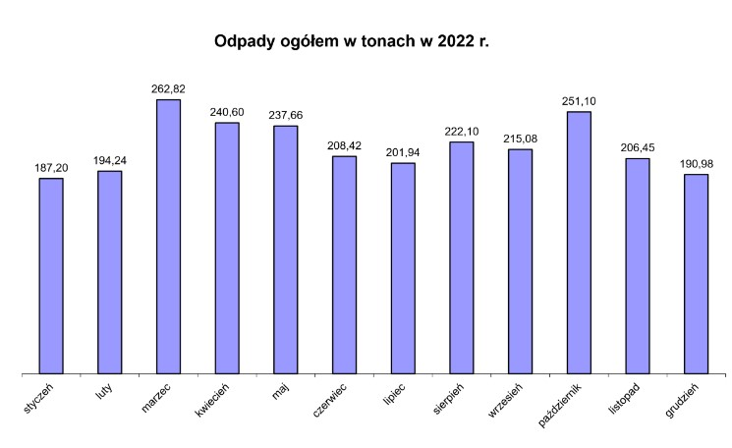

Źródło: Analiza stanu gospodarki odpadami komunalnymi na terenie Gminy i Miasta Węgliniec za 2022 r.
Wykres 2. Ilość odpadów komunalnych wytworzonych na terenie gminy i miasta Węgliniec w 2021 r.
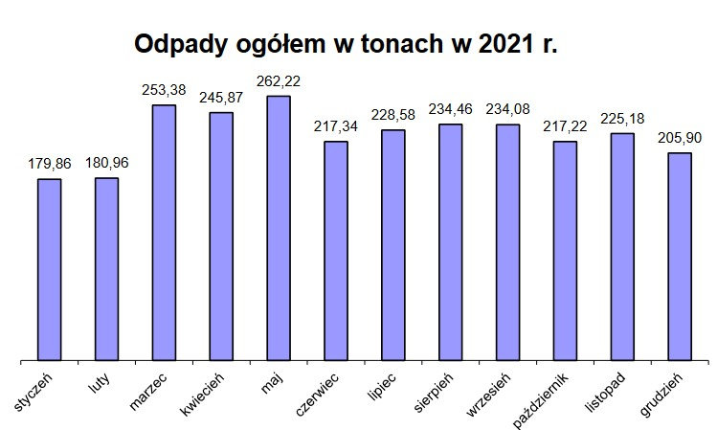

Źródło: Analiza stanu gospodarki odpadami komunalnymi na terenie Gminy i Miasta Węgliniec za 2022 r.

WESTMOR CONSULTING
Do gospodarki odpadami zaliczyć należy również kwestie utylizacji azbestu i wyrobów zawierających azbest. Na terenie gminy i miasta Węgliniec obowiązuje „Program usuwania wyrobów zawierających azbest z terenu Gminy Węgliniec na lata 2017-2032”.
W sumie unieszkodliwionego azbest dotychczas wynosi 123 868 kg, a ilość zainwentaryzowanego azbestu 427 641 kg. Szczegółową lokalizację wyrobów azbestowych przedstawiono na rysunku poniżej.
Rysunek 15. Lokalizacja wyrobów azbestowych na terenie gminy i miasta Węgliniec wraz z pilnością ich usunięcia
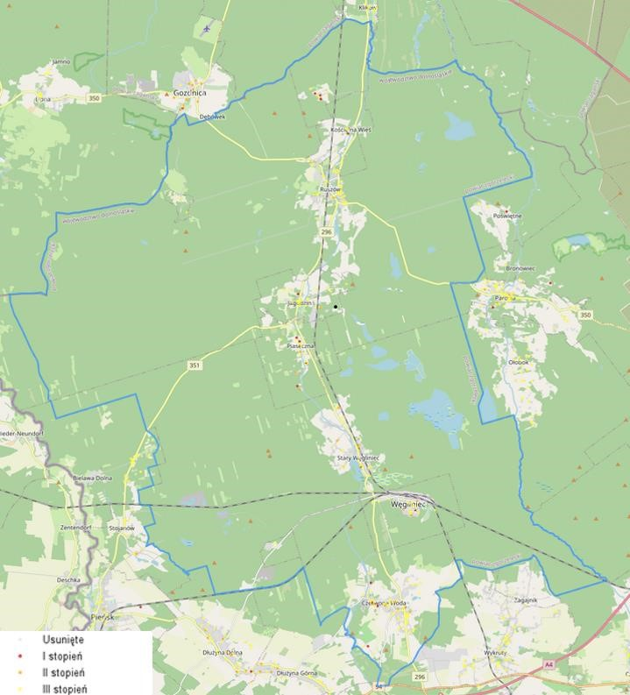

Źródło: esip.bazaazbestowa.gov.pl/

Podsumowanie analiza SWOT

Tabela 27. Analiza SWOT dla obszarów interwencji: Gospodarka odpadami i zapobieganie powstawaniu odpadów
 | Mocne strony | Słabe strony
⎯  ⎯  ⎯ | realizacja „Program usuwania wyrobów zawierających azbest z terenu gminy i miasta Węgliniec”,  dofinansowanie z WFOŚ na demontaż, odbiór i utylizację wyrobów azbestowych od mieszkańców,  funkcjonujący PSZOK na terenie gminy i miasta. | ⎯ niewystarczający stopień usunięcia wyrobów azbestowych zinwentaryzowanych na terenie gminy i miasta.
 | Szanse | Zagrożenia
⎯  ⎯ | edukacja z zakresu świadomości ekologicznej mieszkańców, regulacje prawne dotyczące gospodarowania odpadami. | ⎯ rosnące koszty systemu gospodarowania odpadami  ⎯ dzikie wysypiska śmieci.
Źródło: Opracowanie własne
3.2.9 Zasoby przyrodnicze
Według danych z GUS, w 2022 r. powierzchnia lasów i gruntów leśnych na terenie gminy i miasta Węgliniec wynosiła 29 198,37 ha. Lesistość na wskazanym terenie wynosi aż 83,3%, co przekłada się na 358,7 ar na 1 mieszkańca gminy i miasta. W tabeli poniżej przedstawiono szczegółowe dane na temat lasów i gruntów leśnych.

Tabela 28. Lasy i grunty leśne na terenie gminy i miasta Węgliniec
Wyszczególnienie | Jednostka |  | 2022
Powierzchnia gruntów leśnych
ogółem | ha |  | 29 198,37
lesistość | % |  | 83,3
grunty leśne publiczne ogółem | ha |  | 29 095,71
grunty leśne publiczne Skarbu Pastwa | ha |  | 29 095,71
grunty leśne publiczne Skarbu Państwa w zarządzie Lasów Państwowych | ha |  | 29 071,39
grunty leśne prywatne | ha |  | 102,66
Powierzchnia lasów
lasy ogółem | ha |  | 28 254,34
lasy publiczne ogółem | ha |  | 28 151,68
lasy publiczne Skarbu Państwa | ha |  | 28 151,68
lasy publiczne Skarbu Państwa w zarządzie Lasów Państwowych | ha |  | 28 127,36
lasy publiczne Skarbu Państwa w zasobie Własności Rolnej SP | ha |  | 11,40
Wyszczególnienie | Jednostka | 2022
lasy prywatne ogółem | ha | 102,66
powierzchnia lasów na 1 mieszkańca | ar | 358,7
Źródło: Opracowanie własne na podstawie danych z GUS Na terenie gminy i miasta występują, przede wszystkim lasy sosnowe, które są prawdziwym bogactwem dostarczającym surowca dla przemysłu drzewnego, przetwórstwa runa leśnego i gospodarki łowieckiej. Występują tu również nieliczne lasy bukowe oraz mieszane.
Na rysunku poniżej przedstawiono mapę obszarów leśny.
Rysunek 16. Mapa obszarów leśny na terenie gminy i miasta Węgliniec
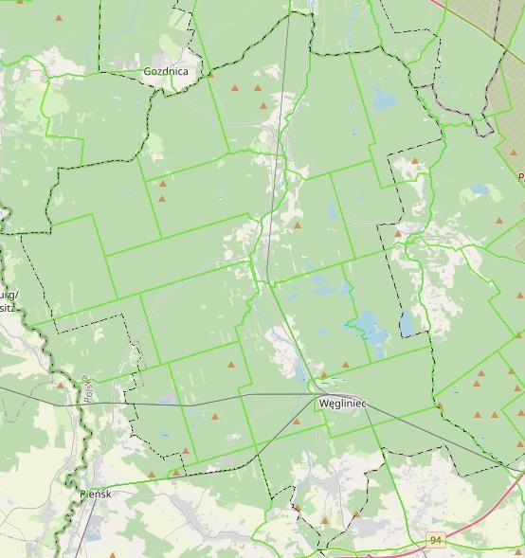

Źródło: Opracowanie własne na podstawie https://www.bdl.lasy.gov.pl
Bory Dolnośląskie, na terenie których leży gmina i miasto Węgliniec, stanowią i potencjalnie stanowić mogą ważną ostoję licznych ginących gatunków zwierząt, szczególnie tych, których populacje dla swojego funkcjonowania wymagają dużych obszarów.
Stwierdzono na tym terenie występowanie stałe lub okresowe²³:
⎯ 38 gatunków ssaków, w tym 12 gatunków ssaków objętych ochroną gatunkową (wilk i łoś) oraz gatunków łownych: dzika, jelenia, sarny, lisa,
⎯ 10 gatunków nietoperzy,
⎯ 187 gatunków ptaków, w tym 142 lęgowe i 44 przelotne i zalatujące,
⎯ 6 gatunków płazów
⎯ 6 gatunków gadów,
⎯ 2 gatunki ryb odpornych na zanieczyszczenie wód – okoń i śliz.
Zadrzewienia i obszary leśne są ważnym czynnikiem retencji i stabilizacji warunków wodnych, zmniejszają zagrożenie powodziowe, łagodzą niedobory wód, chronią gleby przed erozją oraz poprawiają warunki aerosanitarne.
Biorą pod uwagę formy ochrony przyrody, w granicach obszaru gminy i miasta Węgliniec znajdują się:
⎯ rezerwat przyrody Torfowisko pod Węglińcem,
⎯ rezerwat przyrody Wrzosiec koło Piasecznej,
⎯ Obszar Natura 2000 Przygiełkowiska Koło Gozdnicy,
⎯ Obszar Natura 2000 Pieńska Dolina Nysy Łużyckiej,
⎯ Obszar Natura 2000 Wilki nad Nysą,
⎯ Obszar Natura 2000 Uroczyska Borów Dolnośląskich, ⎯ Obszar Natura 2000 Bory Dolnośląskie.
Rezerwat przyrody Torfowisko pod Węglińcem – rezerwat o powierzchni 40,16 ha. Został uznany za rezerwat Zarządzeniem Ministra Leśnictwa i Przemysłu Drzewnego z dnia 19 września 1959 r. w sprawie uznania za rezerwat przyrody. Celem ochrony rezerwatu jest zachowanie ze względów naukowych i dydaktycznych torfowiska przejściowego z pierwotną roślinnością oraz reliktowym stanowiskiem sosny błotnej.

PROGRAM OCHRONY ŚRODOWISKA DLA GMINY

Tabela 29. Charakterystyka rezerwatu przyrody Torfowisko pod Węglińcem
 | Rezerwat przyrody Torfowisko pod Węglińcem
Rodzaj |  | Torfowiskowy
Typ |  | Florystyczny
Podtyp |  | Krzewów i drzew
Typ ekosystemu |  | Leśny i borowy
Podtyp ekosystemu |  | Borów mieszanych nizinnych
Źródło: Opracowanie własne na podstawie: crfop.gdos.gov.pl/ Rezerwat przyrody Wrzosiec koło Piasecznej – rezerwat o powierzchni 40,16 ha. Został uznany za rezerwat Rozporządzeniem Wojewody Dolnośląskiego z dnia 2 grudnia 2005 r. w sprawie uznania za rezerwat przyrody „Wrzosiec koło Piasecznej”. Celem ochrony jest zachowanie ze względów przyrodniczych, naukowych i dydaktycznych unikalnych torfowisk o charakterze atlantyckim w Borach Dolnośląskich, z kresowym stanowiskiem mszaru wrzosowego oraz gatunkami roślin chronionych, rzadkich i zagrożonych wyginięciem.

Tabela 30. Charakterystyka rezerwatu przyrody Wrzosiec koło Piasecznej
 | Rezerwat przyrody Wrzosiec koło Piasecznej
Rodzaj |  | Torfowiskowy
Typ |  | Florystyczny
Podtyp |  | Roślin zielonych i krzewinek
Typ ekosystemu |  | Torfowiskowy (bagienny)
Podtyp ekosystemu |  | Torfowisk przejściowych
Źródło: Opracowanie własne na podstawie: crfop.gdos.gov.pl/ Na terenie rezerwatu zabrania się działań wskazanych w art. 15 ustawy z dnia 16 kwietnia 2004 r. o ochronie przyrody.
Poniższy rysunek przedstawia położenie rezerwatów przyrody w granicach gminy i miasta Węgliniec.

WESTMOR CONSULTING
Rysunek 17. Rezerwaty przyrody na terenie gminy i miasta Węgliniec
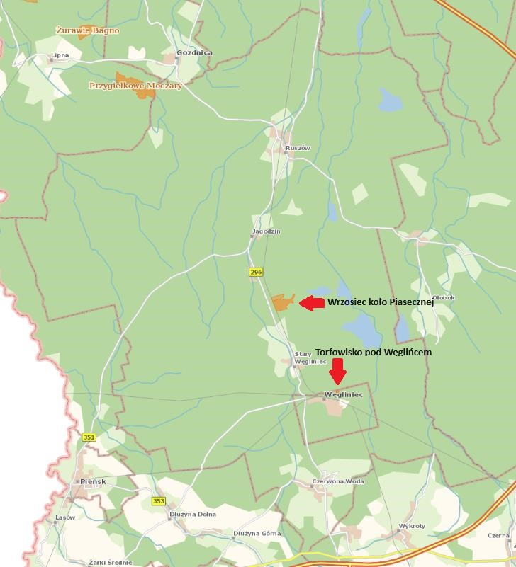

Źródło: Opracowanie własne na podstawie portalu Geoserwis
Obszar Natura 2000 Przygiełkowiska Koło Gozdnicy – powierzchnia obszaru wynosi 1 767,70 ha. Został on przyjęty decyzją Komisji z dani 12 grudnia 2008 r. przyjmującej na mocy dyrektywy Rady 92/43/EWG drugi zaktualizowany wykaz terenów mających znaczenie dla Wspólnocy składających się na kontynentalny region biogeograficzny (notyfikowana jako dokument nr C(2008) 8039) (2009/93/WE). Znajduje się tu największe w Polsce skupisko przygiełki brunatnej (Rhynchospora fusca), jak również największe w kraju stanowisko ponikła wielołodygowego (Eleocharis multicaulis), gatunku charakterystycznego dla siedliska 3130.
W granicach obiektu występują małopowierzchniowe, dobrze zachowane i typowo wykształcone torfowiska wysokie z wrzoścem bagiennym Erico-Sphagnetum. Inne zespoły torfowisk wysokich to m.in.: Sphagnetum magellanici, Sphagnetum papillosi i LedoSphagnetum magellanici.
Obszar Natura 2000 Pieńska Dolina Nysy Łużyckiej – powierzchnia obszaru wynosi
2 353,39 ha. Został on przyjęty decyzją Komisji z dnia 10 stycznia 2011 r. w sprawie przyjęcia na mocy dyrektywy Rady 92/43/EWG czwartego zaktualizowanego wykazu terenów mających znaczenie dla Wspólnoty składających się na kontynentalny region biogeograficzny (notyfikowana jako dokument nr C(2010) 9669)(2011/64/UE). Najlepiej zachowany fragment doliny to odcinek w rejonie dawnej osady Toporów - zachowały się tam starorzecza oraz olsy, łęgi i torfowiska przejściowe w różnej fazie sukcesji. Walory przyrodnicze przedstawiają pozostałości łąk na tarasie zalewowym Nysy Łużyckiej. Zmierzętami występującymi na terenie obszaru są m.in.: trzepla zielona (Ophiogomphus cecilia), zalotka większa (Leucorrhinia pectoralis), czerwończyk nieparek (Lycaena dispar). pośród płazów i ssaków figurujących w Załączniku II Dyrektywy Siedliskowej zarejestrowano traszkę grzebieniastą (Triturus cristatus), kumaka nizinnego (Bombina bombina), wydrę (Lutra lutra), bobra europejskiego (Castor fiber). Ponadto na terenie ostoi stwierdzono 6 gatunków gadów i płazów z Załącznika IV Dyrektywy Siedliskowej.
Obszar Natura 2000 Wilki nad Nysą – powierzchnia obszaru wynosi 12 226,92 ha. Został on przyjęty decyzją Komisji z dnia 10 stycznia 2011 r. w sprawie przyjęcia na mocy dyrektywy Rady 92/43/EWG czwartego zaktualizowanego wykazu terenów mających znaczenie dla Wspólnoty składających się na kontynentalny region biogeograficzny (notyfikowana jako dokument nr C(2010) 9669)(2011/64/UE). Plany zadań ochronnych oraz plany ochrony zostały
opisane w Zarządzeniu Regionalnego Dyrektora Ochrony Środowiska w Gorzowie Wielkopolskim i Regionalnego Dyrektora Ochrony Środowiska we Wrocławiu z dnia 2 marca
2015 r. w sprawie ustanowienia planu zadań ochronnych dla obszaru Natura 2000 Wilki nad Nysą PLH080044. Głównym celem powołania ostoi jest ochrona siedlisk występującej tu populacji wilka. Obszar stwarza sprzyjające dla tego gatunku uwarunkowani przyrodnicze
(zwartość drzewostanów, stosunkowo duża powierzchnia młodników, znaczne zagęszczenia dzikich zwierząt kopytnych) porównywalne z warunkami w ostojach tego gatunku we wschodniej części kraju i w Karpatach. Ze względu na znaczną odległość od zwartego zasięgu wilka, ostoja odgrywa bardzo ważną rolę w procesie rekolonizacji przez ten gatunek innych lasów zachodniej Polski.
Obszar Natura 2000 Uroczyska Borów Dolnośląskich – powierzchnia obszaru to 8 067,76 ha. Został on przyjęty decyzją Komisji z dnia 12 grudnia 2008 r. przyjmująca na mocy dyrektywy Rady 92/43/EWG drugi zaktualizowany wykaz terenów mających znaczenie dla Wspólnoty składających się na kontynentalny region biogeograficzny (notyfikowana jako dokument nr C(2008) 8039)(2009/93/WE). Znajdują się tutaj jedne z najważniejszych i największych powierzchniowo płatów siedliska Obniżenia na podłożu torfowym z roślinnością ze związku Rhynchosporion z bardzo rzadką przygiełką brunatną Rhynchospora fusca - gatunkiem z Polskiej czerwonej księgi roślin. Z gatunków zwierząt szczególnie istotne jest występowanie wilka Canis lupus i zalotki większej Leucorrhinia pectoralis (obszar jest kluczowym dla zachowania populacji tych gatunków w Polsce).
Obszar Natura 2000 Bory Dolnośląskie – powierzchnia obszaru to 172 093,39 ha. Został on przyjęty Rozporządzeniem Ministra Środowiska z dnia 5 września 2007 r. zmieniające rozporządzenie w sprawie obszarów specjalnej ochrony ptaków Natura 2000. Plany zadań ochronnych oraz plany ochrony opisane zostały w Zarządzeniu Regionalnego Dyrektora Ochrony Środowiska we Wrocławiu i Regionalnego Dyrektora Ochrony Środowiska w Gorzowie Wielkopolskim z dnia 21 maja 2014r. w sprawie ustanowienia planu zadań ochronnych dla obszaru Natura 2000 Bory Dolnośląskie PLB020005 [Dziennik Urzędowy
Województwa Dolnośląskiego z 2014r. Poz. 2445] [Dziennik Urzędowy Województwa Lubuskiego z 2014r. Poz. 1062]. Stwierdzono tam występowanie 19 lęgowych gatunków ptaków wymienionych w Załączniku I Dyrektywy Ptasiej. 9 gatunków ptaków zostało umieszczonych na liście ptaków zagrożonych w Polskiej czerwonej księdze zwierząt na obszarze stwierdzono występowanie jednej z największych liczebnie populacji włochatki i sóweczki spośród wszystkich ostoi ptaków w Polsce – łącznie 80 par lęgowych. Na obszarze natura 2000 zgodnie z przepisami art. 33 ustawy z dnia 16 kwietnia 2004 r. o ochronie przyrody, zabrania się podejmować działań mogących osobno lub w połączeniu z innymi działaniami:
⎯ znacząco negatywnie oddziaływać na cele ochrony obszaru Natura 2000, w tym w szczególności: pogorszyć stan siedlisk przyrodniczych lub siedlisk gatunków roślin i zwierząt, dla których ochrony wyznaczono obszaru Natura 2000,
⎯ wpłynąć negatywnie na gatunki, dla których ochrony został wyznaczony obszar Natura 2000,
⎯ pogorszyć integralność obszaru Natura 2000 lub jego powiązania z innymi obszarami.
Rysunek 18. Położenie Obszarów Natura 2000 na terenie gminy i miasta Węgliniec
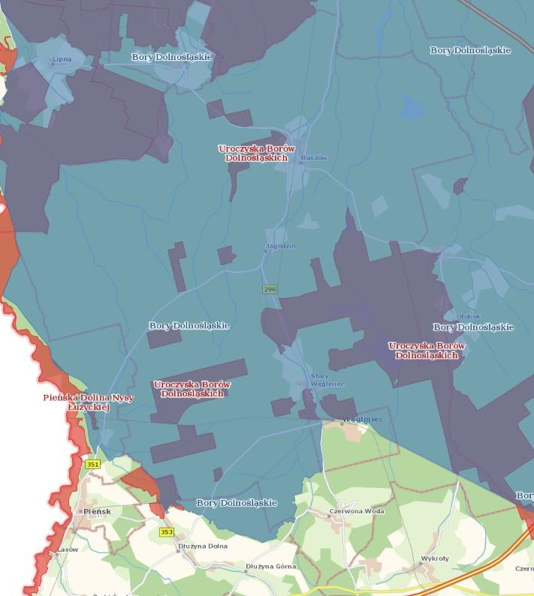

Źródło: Opracowanie własne na podstawie portalu Geoserwis Kolejną z form ochrony przyrody występującą w granicach gminy i miasta Węgliniec są pomniki przyrody. Są to pojedyncze twory przyrody żywej i nieożywionej lub ich skupiska o szczególnej wartości przyrodniczej, naukowej, kulturowej, historycznej lub krajobrazowej oraz odznaczające się indywidualnymi cechami, wyróżniającymi je wśród innych tworów, np. okazałych rozmiarów drzewa, krzewy gatunków rodzimych lub obcych, źródła, wodospady, wywierzyska, skałki, jary, głazy narzutowe czy jaskinie.
Na terenie gminy i miasta znajduje się 6 pomników przyrody. Wyszczególniono je w tabeli poniżej.

Tabela 31. Wykaz pomników przyrody w granicach gminy i miasta Węgliniec
Nazwa pomnika | Data utworzenia | Opis lokalizacji | Dane aktu prawnego o utworzeniu
Dąb szypułkowy | 13 maja 1994 r. | rośnie w centrum  miejscowości, ok.30 m  od budynku przy ul.  Kantowicza 3 | Rozporządzenie Nr  19/94 Wojewody Jeleniogórskiego z dnia 13 maja 1994 r.  w sprawie uznania za pomniki przyrody  obiektów znajdujących się na terenie województwa  dolnośląskiego  (Dz.Urz. Woj.Jel. Nr  21, poz. 115 z dnia 25 maja 1994 r.)
Buk pospolity | 24 marca 1992r. | rośnie w centrum  miejscowości, ok.30 m  od budynku przy ul.  Kantowicza 3 | Rozporządzenie Nr  2/92 Wojewody Jeleniogórskiego z dnia 24 marca 1992  r. w sprawie uznania za pomniki przyrody  obiektów znajdujących się na terenie województwa  dolnośląskiego  (Dz.Urz. Woj.Jel. Nr 8, poz. 69 z dnia 6 kwietnia 1992 r.)
Dąb szypułkowy | 24 marca 1992r. | rośnie przy szosie z Dłużyny Dolnej, ok.700 m za  wiaduktem, przy  skrzyżowaniu dróg leśnych | Rozporządzenie Nr  2/92 Wojewody Jeleniogórskiego z dnia 24 marca 1992  r. w sprawie uznania za pomniki przyrody  obiektów znajdujących się na terenie województwa  dolnośląskiego  (Dz.Urz. Woj.Jel. Nr 8, poz. 69 z dnia 6 kwietnia 1992 r.)
Dąb szypułkowy | 24 marca 1992r. | rośnie przy szosie  z Dłużyny Dolnej, ok.  850 m za wiaduktem | Rozporządzenie Nr  2/92 Wojewody Jeleniogórskiego z dnia 24 marca 1992  r. w sprawie uznania za pomniki przyrody  obiektów znajdujących się na terenie województwa  dolnośląskiego  (Dz.Urz. Woj.Jel. Nr 8, poz. 69 z dnia 6 kwietnia 1992 r.)
Wiąz szypułkowy | 24 marca 1992r. | rośnie przy drodze gruntowej do | Rozporządzenie Nr 2/92 Wojewody
Nazwa pomnika | Data utworzenia | Opis lokalizacji | Dane aktu prawnego o utworzeniu
 |  | Gozdnicy, po lewej stronie, ok. 150 m od ostatnich zabudowań | Jeleniogórskiego z dnia 24 marca 1992  r. w sprawie uznania za pomniki przyrody  obiektów znajdujących się na terenie województwa  dolnośląskiego  (Dz.Urz. Woj.Jel. Nr 8, poz. 69 z dnia 6 kwietnia 1992 r.)
Stanowisko roślinności plioceńskiej | 30 marca 1989r. | w lesie, ok.1000 m na północ od ostatnich  zabudowań Ruszowa,  przy wjeździe w stronę  Gozdnicy | Zarządzenie Nr 12/89 Wojewody  Jeleniogórskiego z dnia 30 marca 1989  r.w sprawie uznania za pomniki przyrody  obiektów znajdujących się na terenie województwa dolnośląskiego
Źródło: Dane z Urzędu Gminy i Miasta Węgliniec. Dla pomników przyrody, użytków ekologicznych obowiązują zakazy zgodnie z art. 45 ustawy z dnia 16 kwietnia 2004 r. o ochronie przyrody.
Na rysunku poniżej przedstawiono umiejscowienie pomników przyrody w granicach gminy i miasta Węgliniec.
Rysunek 19. Pomniki przyrody na terenie gminy i miasta Węgliniec
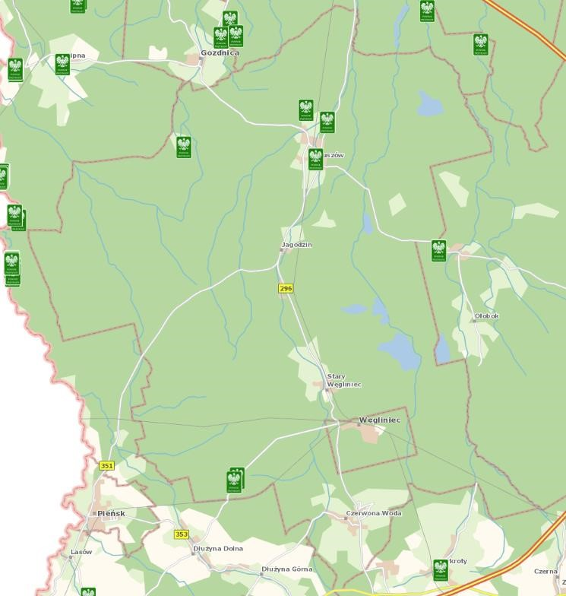

Źródło: Opracowanie własne na podstawie portalu Geoserwis Korytarz ekologiczny jest obszarem, który umożliwia migrację roślin, zwierząt lub grzybów. Tworzą go liniowe pasy lasów, terenów porośniętych krzewami lub trawami umożliwiające zwierzętom, roślinom i grzybom przemieszczanie się oraz dające schronienie i dostęp do pożywienia.
Według Mapy korytarz ekologicznych 2012 przez terytorium gminy i miasta Węgliniec przebiega korytarz ekologiczny Bory Dolnośląskie (GKZ - 4). Natomiast na Mapie korytarzy ekologicznych 2005 w obszarze tym, znajdują się korytarze ekologiczne: Ziemie Lubuska – południe (GKZ - 3) oraz Góry Stołowe – północ (KZ - 4).
Powyższe korytarze należą do Krajowej sieci ekologicznej ECONET Polska, pełniąc funkcję krajowych korytarzy ekologicznych i obszarów węzłowych.

PROGRAM OCHRONY ŚRODOWISKA DLA GMINY

Podsumowanie analiza SWOT

Tabela 32. Analiza SWOT dla obszarów interwencji: Zasoby przyrodnicze
 | Mocne strony | Słabe strony
⎯  ⎯  ⎯  ⎯ | walory przyrodniczo-krajobrazowe,  występowanie różnych form ochrony przyrody charakteryzujących się różnorodnością siedlisk i gatunków, wysoka lesistość gminy i miasta, występowanie korytarzy ekologicznych | ⎯ brak wystarczającej inwentaryzacji przyrodniczej gminy i miasta.
 | Szanse | Zagrożenia
⎯  ⎯  ⎯  ⎯ | prowadzenie nasadzeń drzew, zabiegów pielęgnacyjnych w lasach, renowacje i utrzymanie terenów zielonych, zapewnienie odpowiedniego poziomu bezpieczeństwa pożarowego obszarów leśnych, programy i akcje edukacyjno-informacyjne o potrzebie ochrony przyrody. | ⎯ postępująca urbanizacja, ⎯ zmiany klimatyczne,  ⎯ ekspansja gatunków obcych.
Źródło: Opracowanie własne
3.2.10 Zagrożenia poważnymi awariami
Zagadnienia związane z poważnymi awariami zostały uregulowane przede wszystkim w ustawie Prawo ochrony środowiska (IV „Poważne awarie”). Definicja ustawowa określa poważną awarię jako „zdarzenie, w szczególności emisję, pożar lub eksplozję, powstałe w trakcie procesu przemysłowego, magazynowania lub transportu, w których występuje jedna lub więcej niebezpiecznych substancji, prowadzące do natychmiastowego powstania zagrożenia życia lub zdrowia ludzi lub środowiska lub powstania takiego zagrożenia z opóźnieniem” (art. 3, ust. 23).
Zakładem stwarzającym zagrożenie awarią przemysłową jest każdy zakład, na którego terenie znajdują się substancje niebezpieczne, mogące spowodować zagrożenie życia lub zdrowia ludzi lub środowiska. Ze względu na rodzaj i ilość substancji niebezpiecznych zakłady dzielimy, zgodnie z art. 248, ust. 1 u.p.o.ś., na:
⎯ zakłady o zwiększonym ryzyku; ⎯ zakłady o dużym ryzyku.
Zgodnie z opublikowanym przez Główny Inspektorat Ochrony Środowiska wykazem zakładów o dużym oraz zwiększonym ryzyku wystąpienia poważnej awarii przemysłowej wg stanu na 31.12.2022 r., na obszarze gminy i miasta Węgliniec nie funkcjonują takie zakłady.
Zagrożenie dla mieszkańców i środowiska naturalnego stanowić może transport substancji niebezpiecznych w ruchu drogowym. Występowanie w granicach administracyjnych gminy

WESTMOR CONSULTING
i miasta ważnych szlaków komunikacyjnych stanowi nie tylko potencjał jej rozwoju, ale także zwiększa możliwość wystąpienia zagrożeń związanych z transportem substancji niebezpiecznych. Główny ruch samochodowy na tym obszarze skupiony jest na drogach wojewódzkich nr.: 296, 351, 350.
Wśród innych zagrożeń, które mogą wystąpić na terenie gminy i miasta, można wyróżnić: zagrożenia chemiczne (zagrożenie toksycznymi środkami przemysłowymi i innymi substancjami chemicznymi), biologiczne: epidemie, epizootie (plagi zwierzęce), epifitozy
(choroby populacji roślinnej) oraz awarie urządzeń infrastruktury technicznej (gazowe, energetyczne).
Z danych Urzędu Gminy i Miasta Węgliniec wynika, że na terenie tym, w ostatnim czasie nie wystąpiły zdarzenia o znamionach poważnej awarii.
Podsumowanie analiza SWOT

Tabela 33. Analiza SWOT dla obszaru interwencji: Zagrożenia poważnymi awariami
 | Mocne strony | Słabe strony
⎯ | brak zakładów przemysłowych o zwiększonym i dużym ryzyku wystąpienia poważnej awarii przemysłowej. | ⎯ transport drogowy i kolejowy ładunków niebezpiecznych (ryzyko awarii podczas transportu substancji niebezpiecznych)
 | Szanse | Zagrożenia
⎯  ⎯  ⎯ | edukacja społeczeństwa na temat postępowania podczas wystąpienia poważnej awarii,  doposażenie służb odpowiadających za bezpieczeństwo na terenie gminy i miasta, rozwój systemów powiadamiania o zagrożeniach | ⎯ zdarzenia losowe w zakładach pracy, ⎯ małe prawdopodobieństwo przewidzenia możliwości wystąpienia poważnej awarii
Źródło: Opracowanie własne
3.3 Zagadnienia horyzontalne
Zgodnie z wytycznymi do opracowania wojewódzkich, powiatowych i gminnych programów ochrony środowiska, w ramach każdego obszaru interwencji należy uwzględnić zagadnienia horyzontalne: adaptację do zmian klimatu, nadzwyczajne zagrożenia środowiska, działania edukacyjne oraz monitoring środowiska.
3.3.1 Adaptacja do zmian klimatu
Występujące w ostatnich kilku dekadach skutki zmieniającego się klimatu, zwłaszcza wzrostu temperatury, częstotliwości i nasilania zjawisk ekstremalnych, systematycznie się pogłębiają. Stanowią tym samym zagrożenie dla społecznego i gospodarczego rozwoju wielu krajów na świecie, w tym także dla Polski. Konieczne jest zatem podjęcie działań na rzecz dostosowania się (adaptacji) do prognozowanych skutków zmian klimatu, które powinny być realizowane jednocześnie z działaniami ograniczającymi emisję gazów cieplarnianych (mitygacja).
Dokument pn. „Strategiczny plan adaptacji dla sektorów i obszarów wrażliwych na zmiany klimatu do roku 2020 z perspektywą do roku 2030” stanowi odpowiedź na walkę ze zmianami klimatu, a jego głównym celem jest zapewnienie zrównoważonego rozwoju oraz efektywnego funkcjonowania gospodarki i społeczeństwa w warunkach zmieniającego się klimatu. Ponadto uruchomiona została strona internetowa klimada2.ios.gov.pl ( dawniej klimada.mos.gov.pl), na której znajdują się informacje dotyczące adaptacji do zmian klimatu.
Według SPA2020 do najważniejszych negatywnych skutków zmian klimatu w skali regionalnej zaliczyć należy niekorzystne zmiany warunków hydrologicznych, zwiększenie częstotliwości występowania ekstremalnych zjawisk pogodowych i katastrof (silne wiatry, incydentalne trąby powietrzne, wyładowania atmosferyczne, ulewne deszcze, wzrost okresów upalnych).
W związku z postępującymi zmianami klimatu nie można wykluczyć pojawienia się w przyszłości niekorzystnych skutków w postaci: wichur, ulewnych deszczy, mrozów, susz itp., które powodują duże szkody i ograniczenia w środowisku. Gwałtowne i negatywne zjawiska wynikające ze zmian klimatu występują coraz częściej, dlatego istotne jest przygotowanie gminy i jej infrastruktury na zmiany klimatu.
Prowadzenie działań mitygacyjnych i adaptacyjnych do zachodzących zmian klimatu przez samorządy lokalne zależy od działań podejmowanych w skali międzynarodowej, które następnie wytyczają kierunki zmian w zakresie prawa krajowego oraz miejscowego. Gmina może również inicjować i wprowadzać własne rozwiązania.
Gminy posiadają uprawnienia do kształtowania i tworzenia polityki ekologicznej za pomocą obowiązujących przepisów. Podstawą podejmowania działań proekologicznych w gminach są przepisy m.in.:
⎯ ustawy z dnia 8 marca 1990 r. o samorządzie gminnym,
⎯ ustawy z dnia 27 kwietnia 2001 r. Prawo ochrony środowiska,
⎯ ustawy z dnia 16 kwietnia 2004 r. o ochronie przyrody,
⎯ ustawy z dnia 13 września 1996 r. o utrzymaniu czystości i porządku w gminach, ⎯ ustawy z dnia 20 lipca 2017 r. Prawo wodne.
Poza obowiązkowymi działaniami wynikającymi z przepisów prawa, gminy mogą wprowadzać dodatkowe inicjatywy. Wśród przykładowych działań mających pozytywny wpływ na środowisko można wskazać:
⎯ angażowanie mieszkańców, m.in. poprzez prowadzenie działań edukacyjnych na terenie gminy – organizacja warsztatów oraz konkursów o tematyce proekologicznej,
⎯ wyodrębnienie w budżecie gminy środków finansowych na realizację projektów klimatyczno-środowiskowych,
⎯ prowadzenie mobilnych punktów odbioru odpadów, np. elektroodpadów,
⎯ prowadzenie bezpłatnych punktów doradztwa energetycznego,
⎯ wykorzystywanie energii odnawialnej do zasilania infrastruktury gminnej,
⎯ ograniczanie strat ciepła poprzez termomodernizację budynków gminnych, modernizację lub wymianę indywidualnych źródeł ciepła,
⎯ zwiększenie udziału powierzchni biologicznie czynnej,
⎯ wprowadzanie zielonej infrastruktury w mieście (np. zielone dachy, ogrody deszczowe),
⎯ stworzenie systemu ostrzegania i informowania o zagrożeniach związanych ze zmianami klimatu.
W celu adaptacji do zmian klimatu i ograniczenia negatywnych skutków związanych wystąpieniem ulewnych deszczy czy roztopów po dużych opadach śniegu, a także dla zabezpieczenia przeciwpowodziowego i przeciwdziałania suszy należy zwiększać pojemność retencyjną zlewni, w tym m.in. poprzez budowanie zbiorników retencyjnych. Istotna jest także systematyczna konserwacja rowów melioracyjnych oraz działania z zakresu małej retencji obejmujące np. budowę niewielkich zbiorników, oczek wodnych i stawów, ale również zadrzewianie.
Zaplanowane w Programie Ochrony Środowiska zadania mają na celu mitygację oraz adaptację do zmian klimatu oraz ograniczenie negatywnych skutków tych zmian.
3.3.2 Działania edukacyjne w zakresie ochrony środowiska
Zgodnie z przepisem art. 77 z ustawy z dnia 27 kwietnia 2001 roku Prawo ochrony środowiska (Dz.U. z 2022 poz. 2556 ze zm.) problematykę ochrony środowiska uwzględnia się w podstawach programowych kształcenia ogólnego dla wszystkich typów szkół. Obowiązkiem tym ustawodawca objął również organizatorów kursów prowadzących do uzyskania kwalifikacji zawodowych i środki masowego przekazu, które są obowiązane kształtować pozytywny stosunek społeczeństwa do ochrony środowiska oraz popularyzować zasady tej ochrony w publikacjach i audycjach. Konstytucyjnych podstaw dla realizacji edukacji ekologicznej należy upatrywać w zasadzie zrównoważonego rozwoju (art. 5 Konstytucji Rzeczypospolitej Polski z dnia 2 kwietnia 1997 r., Dz.U. z 1997 r. nr 78 poz. 483) oraz w generalnym obowiązku każdego obywatela do dbałości o stan środowiska, oraz odpowiedzialności za spowodowane przez siebie jego pogorszenie określone w art. 86 Konstytucji RP.
W szkołach na terenie gminy i miasta Węgliniec przeprowadzane są m.in.: konkursy ekologiczne, przekazywane są informacje z zakresu ochrony środowiska, zbiórki i utylizacji odpadów czy zajęcia plenerowe. Ponadto, na stronach internetowych zamieszczane są informacje w celu podnoszenia świadomości ekologicznej mieszkańców.
Proponowane zadania w zakresie edukacji ekologicznej to:
⎯ kontynuacja konkursów i organizowanie warsztatów edukacyjnych w szkołach w celu zwiększania świadomości ekologicznej mieszkańców,
⎯ kontynuacja akcji informacyjno-edukacyjnych w zakresie właściwego postępowania z odpadami oraz ograniczenia ich powstawania,
⎯ tworzenie ścieżek edukacyjnych na terenie gminy i organizowanie zajęć plenerowych dla dzieci i młodzieży w celu ochrony zasobów przyrodniczych,
⎯ prowadzenie kampanii informacyjno-edukacyjnych z zakresu gospodarki niskoemisyjnej, odnawialnych źródeł energii oraz walki ze smogiem podczas imprez plenerowych, ⎯ promowanie transportu zbiorowego i rowerowego.
3.3.3 Nadzwyczajne zagrożenia środowiskowe
Nadzwyczajne zagrożenia środowiska są pojęciem, które zostało zdefiniowane w art. 104 ust. 2 w byłej ustawie z dnia 31 stycznia 1980 r. o ochronie i kształtowaniu środowiska jako zagrożenie spowodowane gwałtownym zdarzeniem, które nie jest klęską żywiołową, które może wywołać znaczne zniszczenie środowiska lub pogorszenie jego stanu, stwarzające powszechne niebezpieczeństwo dla ludzi i środowiska.
Obecnie pojęcie to nie jest definiowane, chociaż powszechnie w środowisku twierdzi się, że zastąpiło je pojęcie poważnej awarii, zdefiniowane w ustawie z dnia 27 kwietnia 2001 r. Prawo ochrony środowiska (Dz.U. z 2022 poz. 2556 ze zm.). Rozumiane jest jako zdarzenie, np. emisja, pożar lub eksplozja, powstałe w trakcie procesu przemysłowego, magazynowania lub transportu, w których występuje jedna lub więcej niebezpiecznych substancji, których dostanie się do środowiska, prowadzi do natychmiastowego powstania zagrożenia życia, zdrowia ludzi lub środowiska, a także powstania takiego zagrożenia z opóźnieniem.
Jako nadzwyczajne zagrożenie dla środowiska, a także poważną awarię, należy traktować zdarzenia takie jak: pęknięcie i rozszczelnienie instalacji rurociągów transportowych, wybuch, awarię zbiornika, katastrofę autocysterny lub cysterny kolejowej przewożącej substancję niebezpieczną, awarię obiektów hydrotechnicznych, itp.
Kolejnym aktem prawnym definiującym pojęcie nadzwyczajnych zagrożeń jest ustawa z dnia 24 sierpnia 1991 r. o ochronie przeciwpożarowej (Dz.U. z 2022 r. poz. 2057 ze zm.), która definiuje nadzwyczajne zagrożenie jako zdarzenie inne niż pożar i klęska żywiołowa, wynikające z rozwoju cywilizacyjnego i naturalnych praw przyrody, stanowiące zagrożenie dla życia, zdrowia, mienia lub środowiska, któremu zapobieżenie lub usunięcie skutków, którego nie wymaga zastosowania nadzwyczajnych środków. W świetle tej ustawy ochrona przeciwpożarowa polega m.in. na realizacji przedsięwzięć mających na celu ochronę życia, zdrowia, mienia lub środowiska przed pożarem, klęską żywiołową lub innym miejscowym zagrożeniem. Zdarzeniem miejscowym nazywane są skażenia obszaru substancjami radioaktywnymi, skażenia niebezpiecznymi substancjami chemicznymi, skażenia chemiczne i biologiczne w wyniku katastrof obiektów hydrotechnicznych.
Mimo iż na terenie Gminy i Miasta Węgliniec nie funkcjonuje żadne przedsiębiorstwo stwarzające realne zagrożenie dla środowiska, to poważne zdarzenia mogą również mieć miejsce także podczas transportu drogowego i kolejowego substancji niebezpiecznych przez teren gminy i miasta, niewłaściwego postępowania z odpadami niebezpiecznymi, magazynowania substancji niebezpiecznych oraz zagrożenia pożarowego. W związku z powyższym, potencjalne zagrożenia na tym terenie dotyczą zanieczyszczenia powietrza, gruntu oraz wody, co może stanowić poważne zagrożenia dla środowiska i życia ludzi.
Konieczne jest rozwijanie systemów ostrzegania mieszkańców, konserwacja urządzeń infrastruktury energetycznej, modernizacja i budowa infrastruktury uwzględniającej dynamiczne zmiany pogodowe.
3.3.4 Monitoring środowiska
Państwowy monitoring środowiska został powołany ustawą z dnia 20 lipca 1991 roku o Inspekcji Ochrony Środowiska (Dz.U. z 2023 poz. 824 ze zm.) w celu zapewnienia wiarygodnych informacji o stanie środowiska. Stanowi on system pomiarów, ocen i prognoz stanu środowiska oraz zbierania, analizowania, udostępniania wyników badań i oceny elementów środowiska. Jego celem jest systematyczne informowanie organów administracji i społeczeństwa o:
⎯ jakości elementów przyrodniczych, dotrzymywaniu standardów jakości środowiska określonych przepisami oraz obszarach występowania przekroczeń tych standardów,
⎯ występujących zmianach jakości elementów przyrodniczych i przyczynach tych zmian, w tym powiązaniach przyczynowo skutkowych występujących pomiędzy emisjami i stanem elementów przyrodniczych.
Zakres zadań państwowego monitoringu środowiska jest określany w wieloletnich strategicznych programach PMŚ opracowywanych przez Głównego Inspektora Ochrony Środowiska i zatwierdzanych przez Ministra Klimatu oraz w wykonawczych programach PMŚ opracowywanych przez Głównego Inspektora Ochrony Środowiska.
Obecnie obowiązujący Strategiczny Program PMŚ na lata 2020-2025 powstał na podstawie art. 4a ust. 1 pkt 5 ustawy z dnia 10 lipca 1991 r. o Inspekcji Ochrony Środowiska i obejmuje zadania wynikające z odrębnych ustaw, zobowiązań międzynarodowych oraz innych potrzeb wynikających ze strategii rozwoju oraz innych programów i dokumentów programowych. „Program Ochrony Środowiska dla Gminy i Miasta Węgliniec na lata 2024-2027 z perspektywą do roku 2031” wykorzystuje i będzie wykorzystywał informacje wytworzone w ramach PMŚ w celu monitorowania skuteczności działań i strategicznego planowania w zakresie ochrony środowiska i zrównoważonego rozwoju.
Wyniki monitoringu publikowane są w wydawanych co roku raportach o stanie środowiska w województwie dolnośląskim oraz w rocznych ocenach jakości powietrza w województwie dolnośląskim.
- Cele programu ochrony środowiska, zadania i ich finansowanie
4.1 Kierunki interwencji, cele oraz zadania wynikające z oceny stanu środowiska
Na podstawie diagnozy stanu istniejącego oraz zagrożeń środowiska przyrodniczego gminy i miasta Węgliniec, zachowując spójność z dokumentami strategicznymi i planistycznymi na szczeblu krajowym, wojewódzkim oraz powiatowym, dla każdego z obszarów interwencji określono kierunki interwencji oraz wyznaczono cele i zadania do realizacji.
W ramach poszczególnych obszarów interwencji wyznaczono cele operacyjne i działania ekologiczne, które zostały zaprezentowane w formie tabelarycznej. Harmonogram rzeczowofinansowy, zaplanowanych w przedmiotowym dokumencie zadań został przedstawiony, zgodnie z Wytycznymi do opracowania wojewódzkich, powiatowych i gminnych programów ochrony środowiska (MŚ, Warszawa, 2 września 2015 r.).
Zaplanowane zadania mają na celu poprawę jakości środowiska na terenie gminy i miasta Węgliniec. Ich realizacja nie wpłynie negatywnie na obszary chronione. Zarówno na etapie realizacji, jak i eksploatacji planowanej do utworzenia infrastruktury nie będą podejmowane działania, których skutkiem byłoby naruszenie katalogu czynności zabronionych w odniesieniu do poszczególnych form ochrony przyrody, występujących na tym obszarze. Zadania nie wpłyną w sposób znaczący na populacje siedlisk i gatunków chronionych. Realizacja Programu Ochrony Środowiska nie wpłynie negatywnie na realizację celów ochrony obszarów chronionych. Przedsięwzięcia prowadzone będą na terenach głównie zurbanizowanych. Spodziewane są jedynie krótkoterminowe oddziaływania lub uciążliwości związane z prowadzonymi robotami budowlanymi, które ustaną po ich zakończeniu.
Należy zaznaczyć, że podmioty realizujące poszczególne działania powinny każdorazowo rozpatrywać kwestie ich wpływu na środowisko na kolejnych etapach procesu planistycznego i inwestycyjnego, po doprecyzowaniu lokalizacji, rodzaju i zakresu danego przedsięwzięcia, wpisującego się w założenia niniejszego dokumentu.

Tabela 34. Cele i kierunki interwencji oraz zadania Programu Ochrony Środowiska dla Gminy i Miasta Węgliniec
Obszar interwencji | Cel | Wskaźnik |  |  | Kierunek interwencji | Zadania | Podmiot odpowiedzialny | Ryzyka
Obszar interwencji | Cel | Nazwa wraz ze źródłem danych | Wartość bazowa | Wartość docelowa
OCHRONA  KLIMATU I JAKOŚCI  POWIETRZA | POPRAWA JAKOŚCI POWIETRZA  ATMOSFERYCZNEGO | Liczba planowanych zrealizowanych  przedsięwzięć związanych z wymiana źródeł ciepła w  ramach „Ciepłe mieszkanie”  [szt.]  Źródło: Urząd Gminy i Miasta Węgliniec |  | 192 | Zmniejszenie zapotrzebowania i zużycia energii  cieplnej poprzez zwiększenie  efektywności  energetycznej  budynków oraz  zmniejszenie emisji CO₂ | Dofinansowanie do wymiany źródeł  ciepła w budynkach i lokalach  mieszkalnych na terenie gminy i  miasta Węgliniec w ramach „Ciepłe mieszkanie” | Gmina i Miasto  Węgliniec | Brak środków finansowych;  Nagłe, nieprzewidziane zdarzenia;
OCHRONA  KLIMATU I JAKOŚCI  POWIETRZA | POPRAWA JAKOŚCI POWIETRZA  ATMOSFERYCZNEGO | Liczba zrealizowanych projektów zakładających poprawę efektywności  energetycznej budynków  przedszkolnych w Ruszowie  i w Czerwonej Wodzie [szt.] Źródło: Urząd Gminy i Miasta Węgliniec |  | 1 |  | Poprawa efektywności  energetycznej budynków  przedszkolnych w  Ruszowie i w  Czerwonej Wodzie | Gmina i Miasto  Węgliniec | Brak środków finansowych;  Nagłe, nieprzewidziane zdarzenia;
OCHRONA  KLIMATU I JAKOŚCI  POWIETRZA | POPRAWA JAKOŚCI POWIETRZA  ATMOSFERYCZNEGO | Liczba przeprowadzonych termomodernizacji  budynków [szt.] Źródło: Urząd Gminy i Miasta Węgliniec |  | 1 |  | Termomodernizacja budynku  użyteczności  publicznej przy ul. Sikorskiego 40 w  Węglińcu | Gmina i Miasto  Węgliniec | Brak środków finansowych;  Nagłe nieprzewidziane zdarzenia
ZAGROŻENIE HAŁASEM | POPRAWA KLIMATU AKUSTYCZNEGO | Remont nawierzchni dróg Źródło: Urząd Gminy i Miasta Węgliniec |  | bieżące | Ograniczenie natężenia hałasu wzdłuż ciągów komunikacyjnych | Bieżące remonty nawierzchni dróg | Gmina i Miasto  Węgliniec | Brak środków finansowych;  Nagłe, nieprzewidziane zdarzenia;
GOSPODARKA WODNOŚCIEKOWA | ROZBUDOWA I  MODERNIZACJA  INFRASTRUKTURY  WODNO-ŚCIEKOWEJ | Liczba planowanej zwiększonej objętości  oczyszczonych ścieków w  wyniku realizacji operacji  [m³/rok]  Źródło: Urząd Gminy i Miasta Węgliniec |  | 8 030 | Poprawa stanu infrastruktury  oczyszczania ścieków oraz  zaopatrzenia w wodę | Rozbudowa sieci wodociągowej i  kanalizacyjnej oraz oczyszczalni ścieków w  Ruszowie i przebudowa sieci | Gmina i Miasto  Węgliniec | Brak środków finansowych;  Nagłe nieprzewidziane zdarzenia

Obszar interwencji | Cel | Wskaźnik |  |  | Kierunek interwencji | Zadania | Podmiot odpowiedzialny | Ryzyka
Obszar interwencji | Cel | Nazwa wraz ze źródłem danych | Wartość bazowa | Wartość docelowa
 |  | Liczba przebudowanych konstrukcji i nawierzchni drogi ul. Ratuszowa w  Ruszowie na odcinku od ul.  Żagańskiej do ul. Ułańskiej  – sieć kanalizacji deszczowej [szt.] Źródło: Urząd Gminy i Miasta Węgliniec |  | 1 |  | wodociągowej i  kanalizacyjnej w  Węglińcu | Gmina i Miasto  Węgliniec | Brak środków finansowych;  Nagłe nieprzewidziane zdarzenia
 |  | Liczba wybudowanych sieci kanalizacji sanitarnej w ul. Ratuszowej w Ruszowie  [szt.]  Źródło: Urząd Gminy i Miasta Węgliniec |  | 1 |  | wodociągowej i  kanalizacyjnej w  Węglińcu | Gmina i Miasto  Węgliniec | Brak środków finansowych;  Nagłe nieprzewidziane zdarzenia
 |  | Liczba rozbudowanych istniejących oczyszczalni  ścieków w Ruszowie przy ul. Brzozowej [szt.] Źródło: Urząd Gminy i Miasta Węgliniec |  | 1 |  | wodociągowej i  kanalizacyjnej w  Węglińcu | Gmina i Miasto  Węgliniec | Brak środków finansowych;  Nagłe nieprzewidziane zdarzenia
 |  | Liczba przebudowanych sieci kanalizacyjnej ul. Wojska Polskiego w  Węglińcu [szt.] Źródło: Urząd Gminy i Miasta Węgliniec |  | 1 |  | wodociągowej i  kanalizacyjnej w  Węglińcu | Gmina i Miasto  Węgliniec | Brak środków finansowych;  Nagłe nieprzewidziane zdarzenia
 |  | Liczba przebudowanych sieci wodociągowej [szt.] Źródło: Urząd Gminy i Miasta Węgliniec |  | 1 |  | wodociągowej i  kanalizacyjnej w  Węglińcu | Gmina i Miasto  Węgliniec | Brak środków finansowych;  Nagłe nieprzewidziane zdarzenia
 |  | Liczba wybudowanych kanalizacji [szt.] Źródło: Urząd Gminy i Miasta Węgliniec |  | 1 |  | Budowa kanalizacji w miejscowości  Czerwona Woda | Gmina i Miasto  Węgliniec | Brak środków finansowych;  Nagłe nieprzewidziane zdarzenia
Obszar interwencji | Cel | Wskaźnik |  |  | Kierunek interwencji | Zadania | Podmiot odpowiedzialny | Ryzyka
Obszar interwencji | Cel | Nazwa wraz ze źródłem danych | Wartość bazowa | Wartość docelowa
 |  | Liczba wybudowanych przydomowych  oczyszczalni ścieków [szt.] Źródło: Urząd Gminy i Miasta Węgliniec |  | 219 |  | Budowa przydomowych oczyszczalni  ścieków w gminie  Węgliniec | Gmina i Miasto  Węgliniec | Brak środków finansowych;  Nagłe nieprzewidziane zdarzenia
GOSPODARKA ODPADAMI I  ZAPOBIEGANIE  POWSTAWANIU  ODPADÓW | ZRÓWNOWAŻONY ROZWÓJ SYSTEMU  GOSPODAROWANIA  ODPADAMI | Liczba wybudowanych PSZOK [szt.] Źródło: Urząd Gminy i Miasta Węgliniec |  | 1 | Zapobieganie degradacji  środowiska  naturalnego oraz  powstawaniu odpadów | Budowa Punktu  Selektywnej Zbiórki Odpadów  Komunalnych w  Węglińcu | Gmina i Miasto  Węgliniec | Brak środków finansowych;  Nagłe nieprzewidziane zdarzenia
GOSPODARKA ODPADAMI I  ZAPOBIEGANIE  POWSTAWANIU  ODPADÓW | ZRÓWNOWAŻONY ROZWÓJ SYSTEMU  GOSPODAROWANIA  ODPADAMI | Utrzymanie czystości Źródło: Urząd Gminy i Miasta Węgliniec |  | bieżące |  | Utrzymanie czystości na terenie  Gminy i Miasta  Węgliniec | Gmina i Miasto  Węgliniec | Brak środków finansowych;  Nagłe nieprzewidziane zdarzenia
ZASOBY PRZYRODNICZE | ZACHOWANIE I OCHRONA WALORÓW PRZYRODNICZYCH | Powierzchnia terenów zielonych [ha.]  Źródło: GUS | 102,66 | 102,66 | Ochrona i poprawa stanu zasobów przyrodniczych | Utrzymanie zieleni | Gmina i Miasto  Węgliniec | Brak środków finansowych;  Nagłe nieprzewidziane zdarzenia
ZASOBY PRZYRODNICZE | ZACHOWANIE I OCHRONA WALORÓW PRZYRODNICZYCH | Liczba wybudowanej infrastruktury turystycznorekreacyjnej [szt.] Źródło: Urząd Gminy i Miasta Węgliniec |  | 1 | Zwiększenie świadomości  przyrodniczej społeczeństwa | Budowa  infrastruktury  turystyczno-  rekreacyjnej przy  stawie w Czerwonej  Wodzie | Gmina i Miasto  Węgliniec | Brak środków finansowych;  Nagłe nieprzewidziane zdarzenia
ZAGROŻENIE  POWAŻNYMI AWARIAMI | OCHRONA PRZED  POWAŻNYMI AWARIAMI I  ZAGROŻENIAMI NATURALNYMI | Liczba wspartych OSP [szt.]  Źródło: Urząd Gminy i Miasta Węgliniec | 5 | 5 | Minimalizacja możliwości  wystąpienia poważnych awarii | Dotacja dla OSP | Gmina i Miasto  Węgliniec | Brak środków finansowych;
Źródło: Opracowanie własne

Tabela 35. Harmonogram realizacji zadań własnych wraz z ich finansowaniem
Obszar interwencji | Zadanie | Podmiot odpowiedzialny za realizację wraz z  jednostkami  włączonymi w realizację | Szacunkowe koszty realizacji zadania [zł] |  |  |  |  |  |  |  |  | Źródła finansowania
Obszar interwencji | Zadanie |  | 2024 | 2025 | 2026 | 2027 | 2028 | 2029 | 2030 | 2031 | Razem | Źródła finansowania
OCHRONA  KLIMATU I JAKOŚCI  POWIETRZA | Dofinansowanie do wymiany źródeł ciepła  w budynkach i lokalach  mieszkalnych na terenie gminy i miasta Węgliniec | Gmina i Miasto  Węgliniec | 1  675  000,00 | 1  675  000,00 | - | - | - | - | - | - | 3 350 000,00 | WFOŚiGW
OCHRONA  KLIMATU I JAKOŚCI  POWIETRZA | Realizacja projektu zakładającego poprawę efektywności  energetycznej budynków przedszkolnych w  Ruszowie i w Czerwonej Wodzie | Gmina i Miasto  Węgliniec | - | - | - | - | - | - | - | - | 3 120 000,00 | Budżet Gminy i  Miasta Węgliniec  FEDS 2021-  2027
OCHRONA  KLIMATU I JAKOŚCI  POWIETRZA | Budowa sali sportowej w Czerwonej Wodzie | Gmina i Miasto  Węgliniec | 8  517  841,00 | - | - | - | - | - | - | - | 8 517 841,00 | Budżet Gminy i Miasta Węgliniec
OCHRONA  KLIMATU I JAKOŚCI  POWIETRZA | Termomodernizacja budynku użyteczności publicznej przy ul. Sikorskiego 40 w  Węglińcu | Gmina i Miasto  Węgliniec | 899 500,00 | - | - | - | - | - | - | - | 899 500,00 | Budżet Gminy i Miasta Węgliniec
ZAGROŻENIE HAŁASEM | Bieżące remonty nawierzchni dróg | Gmina i Miasto  Węgliniec | - | - | - | - | - | - | - | - | - | Budżet Gminy i Miasta Węgliniec

Obszar interwencji | Zadanie | Podmiot odpowiedzialny za realizację wraz z  jednostkami  włączonymi w realizację |  |  | Szacunkowe koszty realizacji zadania [zł] |  |  |  |  |  |  | Źródła finansowania
Obszar interwencji | Zadanie |  | 2024 | 2025 | 2026 | 2027 | 2028 | 2029 | 2030 | 2031 | Razem | Źródła finansowania
GOSPODARKA WODNOŚCIEKOWA | Rozbudowa sieci wodociągowej  i kanalizacyjnej oraz  oczyszczalni ścieków w Ruszowie  i przebudowa sieci wodociągowej  i kanalizacyjnej w Węglińcu | Gmina i Miasto  Węgliniec |  |  | 4 206 510,73 |  |  |  |  |  |  | Budżet Gminy i Miasta Węgliniec
GOSPODARKA WODNOŚCIEKOWA | Budowa kanalizacji w miejscowości  Czerwona Woda | Gmina i Miasto  Węgliniec | - | 3  038  100,00 | - | - | - | - | - | - | 3 038 100,00 | Budżet Gminy i Miasta Węgliniec
GOSPODARKA WODNOŚCIEKOWA | Budowa przydomowych oczyszczalni ścieków w gminie Węgliniec | Gmina i Miasto  Węgliniec |  | 5  192,00 |  |  | - | - | - | - | 5 192,00 | Budżet Gminy i Miasta Węgliniec
GOSPODARKA ODPADAMI I  ZAPOBIEGANIE  POWSTAWANIU  ODPADÓW | Budowa Punktu  Selektywnej Zbiórki  Odpadów Komunalnych w Węglińcu | Gmina i Miasto  Węgliniec | - | 4  00  757, |  | - | - | - | - | - | 4 757,00 | Budżet Gminy i Miasta Węgliniec
GOSPODARKA ODPADAMI I  ZAPOBIEGANIE  POWSTAWANIU  ODPADÓW | Utrzymanie czystości na terenie Gminy i Miasta  Węgliniec | Gmina i Miasto  Węgliniec | <195  000,00 | - | - | - | - | - | - | - | <195 000,00 | Budżet Gminy i Miasta Węgliniec
ZASOBY PRZYRODNICZE | Utrzymanie zieleni | Gmina i Miasto  Węgliniec | 209  500,00 | - | - | - | - | - | - | - | 209 500,00 | Budżet Gminy i Miasta Węgliniec
Obszar interwencji | Zadanie | Podmiot odpowiedzialny za realizację wraz z  jednostkami  włączonymi w realizację |  |  | Szacunkowe koszty realizacji zadania [zł] |  |  |  |  |  |  | Źródła finansowania
Obszar interwencji | Zadanie |  | 2024 | 2025 | 2026 | 2027 | 2028 | 2029 | 2030 | 2031 | Razem | Źródła finansowania
 | Budowa infrastruktury turystyczno-rekreacyjnej  przy stawie w Czerwonej  Wodzie |  | 1  377  970,00 | - | - | - | - | - | - | - | 1 377 970,00 | Budżet Gminy i Miasta Węgliniec
Zagrożenie poważnymi awariami | Dotacja dla OSP | Gmina i Miasto Węgliniec | 350 000,00 | 350 000,00 | 350 000,00 | 350 000,00 | 350 000,00 | 350 000,00 | 350 000,00 | 3  50  000,00 | 2 800 000,00 | Budżet Gminy i  Miasta Węgliniec Środki z Urzędu Wojewódzkiego
Źródło: Opracowanie własne

Tabela 36. Harmonogram realizacji zadań monitorowanych wraz z ich finansowaniem
Lp. | Obszar interwencji | Zadanie | Podmiot odpowiedzialny za realizację wraz z jednostkami włączonymi w realizację | Szacunkowe koszty realizacji zadania | Źródła finansowania | Dodatkowe informacje o zadaniu
1. | OCHRONA KLIMATU I JAKOŚCI POWIETRZA | Prowadzenie systemu monitoringu powietrza oraz kontrola  dotrzymania standardów emisyjnych | GIOŚ | Zgodnie z planem budżetu jednostek realizujących zadanie | Budżet Państwa, GIOŚ | -
2. | ZAGROŻENIA HAŁASEM | Prowadzenie monitoringu poziomu hałasu w środowisku | GIOŚ | Zgodnie z planem budżetu jednostek realizujących zadanie | Budżet Państwa, GIOŚ | -
3. | POLA ELEKTROMAGNETYCZNE | Prowadzenie monitoring natężenia pól elektromagnetycznych | GIOŚ | Zgodnie z planem budżetu jednostek realizujących zadanie | Budżet Państwa, GIOŚ | -
4. | GOSPODAROWANIE WODAMI | Prowadzenie monitoringu jakości wód powierzchniowych i podziemnych | GIOŚ | Zgodnie z planem budżetu jednostek realizujących zadanie | Budżet Państwa, GIOŚ | -
5. | GOSPODARKA WODNO-  ŚCIEKOWA | Kontrola pozwoleń wodnoprawnych | Państwowe Gospodarstwo Wodne Wody Polskie | Zgodnie z planem budżetu jednostek realizujących zadanie | Środki własne jednostek realizujących | -
6. | ZASOBY GEOLOGICZNE | Kontrola i ograniczenie nielegalnej eksploatacji kopalin | Okręgowy Urząd Górniczy (OUG) | Zgodnie z planem budżetu jednostek realizujących zadanie | Budżet Państwa, Środki własne OUG | -
7. | GLEBY | Zapobieganie zanieczyszczeniom gleb, zwłaszcza środkami ochrony roślin i metalami ciężkimi | Urząd Marszałkowski,  Okręgowa Stacja Chemiczno-  Rolnicza,  Właściciele gospodarstw rolnych | Zgodnie z planem budżetu jednostek realizujących zadanie | Środki własne jednostek realizujących | -
8. | GOSPODARKA ODPADAMI I  ZAPOBIEGANIE  POWSTAWANIU  ODPADÓW | Prowadzenie i monitorowanie bazy danych azbestu i PCB | Urząd Marszałkowski | Zgodnie z planem budżetu jednostek realizujących zadanie | Budżet Państwa, fundusze zewnętrzne | -
9. | ZASOBY PRZYRODNICZE | Monitorowanie i kontrolowanie podmiotów korzystających ze  środowiska | GIOŚ, RDOŚ | Zgodnie z planem budżetu jednostek realizujących zadanie | Budżet Państwa, GIOŚ | -
10. | ZAGROŻENIA POWAŻNYMI AWARIAMI | Prowadzenie kontroli na terenach zakładów przemysłowych | GIOŚ,  Powiatowa Państwowa Straż Pożarna | Zgodnie z planem budżetu jednostek realizujących zadanie | Budżet Państwa, GIOŚ | -
Źródło: Opracowanie własne

4.2 Instrumenty realizacji programu
Realizacja zagadnień ochrony środowiska przyrodniczego w polskim porządku prawnym opiera się na bogatym zasobie aktów prawnych regulujących tę materię, wśród których kluczowymi są: prawo ochrony środowiska, prawo wodne, ustawa o planowaniu i zagospodarowaniu przestrzennym, ustawa o ochronie przyrody, ustawa o odpadach, prawo geologiczne i górnicze oraz prawo budowlane.
Program Ochrony Środowiska dla Gminy i Miasta Węgliniec na lata 2024-2027 z perspektywą do roku 2031 r. będzie realizowany w oparciu o instrumenty, które można podzielić na prawne, finansowe, społeczne i strukturalne.
Do instrumentów prawnych zalicza się przede wszystkim wydawane decyzje i pozwolenia. Do kompetencji burmistrza należy m.in. wydawanie decyzji o ustaleniu lokalizacji inwestycji celu publicznego czy decyzji o środowiskowych uwarunkowaniach. Działania przewidziane do realizacji w ramach przedmiotowego Programu mogą wymagać również uzyskania innych decyzji lub pozwoleń, np. pozwolenia na budowę, które wydaje starosta czy pozwolenia wodnoprawnego, które w zależności od rodzaju inwestycji wydaje: dyrektor zarządu zlewni Wód Polskich, dyrektor regionalnego zarządu gospodarki wodnej Wód Polskich lub minister właściwy do spraw gospodarki wodnej.
Do instrumentów finansowych, poza opłatami i administracyjnymi karami pieniężnymi, należy zaliczyć środki finansowe na realizację poszczególnych działań określonych w Programie. Planowane działania będą wdrażane z wykorzystaniem środków własnych gminy i miasta (w ramach budżetu Gminy i Miasta Węgliniec), ale również w oparciu o środki zewnętrzne, w tym dotacje i pożyczki z funduszy krajowych, europejskich czy norweskich. Część zadań będzie realizowana przez jednostki organizacyjne Gminy i Miasta w ramach ich budżetów, ale także przez indywidualnych mieszkańców. Ponadto w Programie uwzględnione zostały zadania monitorowane, za których realizację odpowiadają organy zewnętrzne, które będą pokrywać koszty zadań zgodnie z planem swoich budżetów.
Najważniejszym instrumentem społecznym realizacji Programu jest edukacja ekologiczna, w tym organizowanie konkursów, warsztatów czy kampanii informacyjno-edukacyjnych dla mieszkańców. Innym instrumentem społecznym są również postępowania prowadzone z udziałem społeczeństwa oraz konsultacje społeczne, w ramach których można zgłaszać uwagi i sugestie do projektów dokumentów strategicznych i programów, jak również planowanych inwestycji.
Do kolejnych instrumentów – strukturalnych zalicza się strategie i programy realizowane na szczeblu gminnym, w ramach których określane są kierunki działań z zakresu zrównoważonego rozwoju i ochrony środowiska.
- System realizacji programu ochrony środowiska
5.1 Zarządzanie ochroną środowiska w gminie i mieście Węgliniec
Dla każdego z zaplanowanych zadań określono podmiot odpowiedzialny za jego realizację. Poza działaniami bezpośrednio realizowanymi przez Gminę i Miasto Węgliniec, uwzględniono zadania jej jednostek organizacyjnych. W Programie określone zostały również zadania monitorowane, za których realizację odpowiadają organy zewnętrzne.
Z punktu widzenia realizacji poszczególnych zadań we wdrażaniu Programu Ochrony Środowiska dla Gminy i Miasta Węgliniec na lata 2024-2027 z perspektywą do roku 2031 udział będą brały:
⎯ podmioty odpowiedzialne za realizację planowanych w ramach Programu zadań (Gmina i Miasto Węgliniec),
⎯ podmioty odpowiedzialne za realizację zadań monitorowanych (GIOŚ, Państwowe Gospodarstwo Wodne Wody Polskie, Urząd Marszałkowski, RDOŚ).
Ponadto do grupy podmiotów kształtujących społeczne wsparcie wdrażania Programu Ochrony Środowiska należą:
⎯ lokalne media (w zakresie informowania i promocji działań prośrodowiskowych),
⎯ szkoły (w zakresie edukacji ekologicznej),
⎯ organizacje pozarządowe (współudział w realizacji zadań i kształtowania postaw ekologicznych).
Bezpośrednio organem odpowiedzialnym za realizację zapisów Programu jest Burmistrz Gminy i Miasta Węgliniec.
5.2 Monitoring programu ochrony środowiska
Zgodnie z art. 18 ustawy Prawo ochrony środowiska z dnia 27 kwietnia 2001 r. (Dz.U. z 2022 poz. 2556 ze zm.), organ wykonawczy gminy jest zobowiązany sporządzać, co dwa lata raporty z wykonania programów ochrony środowiska, które przedstawia na posiedzeniach rady miejskiej, a następnie przekazuje organowi wykonawczemu powiatu. Wskazane jest, by ewentualne korekty programu ochrony środowiska były wprowadzane w drodze uchwały.
Pierwszy raport z wykonania przedmiotowego „Program Ochrony Środowiska dla Gminy i Miasta Węgliniec na lata 2024-2027 z perspektywą do roku 2031” powinien zostać przygotowany z lat 2024-2025, następny z lat 2026-2027, itd.
W związku z powyższym, podstawowe działania mające na celu kontrolę wdrażania programu obejmują sporządzanie co dwa lata raportu oceniającego postęp wdrażania tegoż programu, którego przykładowa formuła powinna zawierać:
⎯ ocenę efektywności wykonania zadań,
⎯ ocenę aktualności zidentyfikowanych problemów ekologicznych oraz adekwatności podjętych działań,
⎯ ocenę stopnia realizacji Programu w odniesieniu do stopnia realizacji założonych działań i przyjętych celów,
⎯ ocenę rozbieżności pomiędzy założonymi celami i działaniami, a ich wykonaniem,
⎯ ocenę przyczyn ewentualnych rozbieżności pomiędzy założonymi celami i działaniami, a ich wykonaniem,
⎯ ocenę niezbędnych modyfikacji programu.
Po sporządzeniu raportu z realizacji Programu Ochrony Środowiska dla Gminy i Miasta Węgliniec na lata 2024-2027 z perspektywą do roku 2031, Burmistrz Gminy i Miasta Węgliniec przedstawi efekty podjętych działań Radzie Miejskiej Węglińca, a następnie przekaże do informacji raport Zarządowi Powiatu Zgorzeleckiego.
W tabeli poniżej zaprezentowano wskaźniki, które powinny zostać zweryfikowane w trakcie oceny stopnia realizacji zaplanowanych zadań.

Program Ochrony Środowiska dla Gminy i Miasta Węgliniec na lata 2024-2027 z perspektywą do roku 2031

Tabela 37. Propozycje wskaźników monitorowania celów
Obszar interwencji | Cel | Wskaźnik |  | Wskaźnik monitorowania celu
Obszar interwencji | Cel | Nazwa | Wartość docelowa | Wskaźnik monitorowania celu
OCHRONA KLIMATU I JAKOŚCI POWIETRZA | POPRAWA JAKOŚCI POWIETRZA ATMOSFERYCZNEGO | Liczba planowanych zrealizowanych przedsięwzięć związanych z wymiana źródeł ciepła w ramach „Ciepłe mieszkanie”  [szt.] | 192 | Zmniejszenie zanieczyszczeń  wprowadzonych do powietrza
OCHRONA KLIMATU I JAKOŚCI POWIETRZA | POPRAWA JAKOŚCI POWIETRZA ATMOSFERYCZNEGO | Liczba zrealizowanych projektów zakładających poprawę efektywności  energetycznej budynków przedszkolnych w  Ruszowie i w Czerwonej Wodzie [szt.] | 1 | Zmniejszenie zanieczyszczeń  wprowadzonych do powietrza
OCHRONA KLIMATU I JAKOŚCI POWIETRZA | POPRAWA JAKOŚCI POWIETRZA ATMOSFERYCZNEGO | Liczba wybudowanych sali sportowych  [szt.] | 1 | Zmniejszenie zanieczyszczeń  wprowadzonych do powietrza
ZAGROŻENIE HAŁASEM | POPRAWA KLIMATU AKUSTYCZNEGO | Bieżące remonty nawierzchni dróg | ciągły | Wyniki przeprowadzonych badań hałasu
GOSPODARKA WODNO-  ŚCIEKOWA | ROZBUDOWA I MODERNIZACJA INFRASTRUKTURY WODNOŚCIEKOWEJ | Liczba planowanej zwiększonej objętości oczyszczonych ścieków w wyniku realizacji  operacji [m³/rok] | 8 030 | Stopień rozbudowania i  zmodernizowania infrastruktury wodno-ściekowej
GOSPODARKA WODNO-  ŚCIEKOWA | ROZBUDOWA I MODERNIZACJA INFRASTRUKTURY WODNOŚCIEKOWEJ | Liczba przebudowanych konstrukcji i nawierzchni drogi – sieć kanalizacji  deszczowej [szt.] | 1
GOSPODARKA WODNO-  ŚCIEKOWA | ROZBUDOWA I MODERNIZACJA INFRASTRUKTURY WODNOŚCIEKOWEJ | Liczba wybudowanych sieci kanalizacji sanitarnej szt.] | 2
GOSPODARKA WODNO-  ŚCIEKOWA | ROZBUDOWA I MODERNIZACJA INFRASTRUKTURY WODNOŚCIEKOWEJ | Liczba rozbudowanych istniejących oczyszczalni ścieków [szt.] | 1
GOSPODARKA WODNO-  ŚCIEKOWA | ROZBUDOWA I MODERNIZACJA INFRASTRUKTURY WODNOŚCIEKOWEJ | Liczba przebudowanych sieci kanalizacyjnej [szt.] | 1
GOSPODARKA WODNO-  ŚCIEKOWA | ROZBUDOWA I MODERNIZACJA INFRASTRUKTURY WODNOŚCIEKOWEJ | Liczba przebudowanych sieci wodociągowej [szt.] | 1
86
––––––––––––––––––––––––––––––––––––––––––––––––––––––––––––––––––––––––––––––––––––––––––––––––––––––––––––––––––––––––––––
Id: 3CD56430-937F-4BBF-BF7C-8D9DF731952D. Podpisany Strona 86
 |  | Liczba wybudowanych przydomowych oczyszczalni ścieków [szt.] | 219
GOSPODARKA ODPADAMI I  ZAPOBIEGANIE POWSTAWANIU ODPADÓW | ZRÓWNOWAŻONY ROZWÓJ SYSTEMU GOSPODAROWANIA ODPADAMI | Liczba wybudowanych PSZOK [szt.] | 1 | Ilość odpadów ogółem  wytworzonych w ciągu roku  Ilość odpadów selektywnie  zebranych z terenu gminy i miasta  % poziomy recyklingu
GOSPODARKA ODPADAMI I  ZAPOBIEGANIE POWSTAWANIU ODPADÓW | ZRÓWNOWAŻONY ROZWÓJ SYSTEMU GOSPODAROWANIA ODPADAMI | Utrzymanie czystości | ciągłe
ZASOBY PRZYRODNICZE | ZACHOWANIE I OCHRONA WALORÓW PRZYRODNICZYCH | Powierzchnia terenów zielonych [ha] | 102,66 | Powierzchnia obszarów leśnych na terenie gminy i miasta  Liczba form ochrony przyrody na terenie gminy i miasta
ZASOBY PRZYRODNICZE | ZACHOWANIE I OCHRONA WALORÓW PRZYRODNICZYCH | Liczba wybudowanej infrastruktury turystyczno-rekreacyjnej [szt.] | 1
ZARGORŻENIA POWAŻNYMI AWARIAMII | OCHRONA PRZED POWAŻNYMI AWARIAMI I ZAGROŻENIAMI NATURALNYMI | Liczba wspartych OSP [szt.] | 5 | Liczba poważnych awarii
Źródło: Opracowanie własne

Program Ochrony Środowiska dla Gminy i Miasta Węgliniec na lata 2024-2027 z perspektywą do roku 2031
6. Spójność z dokumentami strategicznymi i programowymi
W niniejszej tabeli została opisana zgodność z dokumentami strategicznymi i programowymi. Przedstawiono akty prawne przyjmujące dane dokumenty czy programy, wyznaczone w nich kierunki działań/ działania odnoszące się do ochrony środowiska oraz wykazana została zgodność Programu ochrony środowiska dla Gminy i Miasta Węgliniec z tymi dokumentami/programami poprzez przedstawienie celów środowiskowych/ kierunków działań, które są spójne z celami/ kierunkami działań/ działaniami w dokumencie strategicznym, czy programie.

88
–––––––––––––––––––––––––––––––––––––––––––––––––––––––––––––––––––––––––––––––––––
Id: 3CD56430-937F-4BBF-BF7C-8D9DF731952D. Podpisany Strona 88

Tabela 38. Spójność z dokumentami strategicznymi i programowymi
Nazwa dokumentu strategicznego/ programu | Akt przyjmujący dokument  strategiczny/ program | Cele środowiskowe/ kierunki działań/ działania wyznaczone w dokumencie strategicznym/ programie  odnoszące się do ochrony środowiska |  | Cele środowiskowe/ kierunki działań/ działania wyznaczone w Programie Ochrony Środowiska dla Gminy i Miasta Węgliniec na lata 2024-2027 z perspektywą do roku 2031 spójne z celami/ kierunkami działań/ działaniami w dokumencie  strategicznym
Strategia na rzecz odpowiedzialnego rozwoju do roku 2020 (z perspektywą do 2030 r.) | Uchwała nr 8 Rady Ministrów z dnia 14 lutego 2017 r. | ⎯  ⎯  ⎯  Śro  ⎯  ⎯  ⎯  ⎯  ⎯  ⎯  ⎯ | Cel szczegółowy II – Rozwój społecznie wrażliwy i terytorialnie zrównoważony:  Kierunek interwencji – Rozwój obszarów wiejskich;  Obszar wpływający na osiągnięcie celów Strategii – Energia: Kierunek interwencji – Poprawa bezpieczeństwa energetycznego kraju;  Kierunek interwencji – Poprawa efektywności energetycznej;  Obszar wpływający na osiągnięcie celów Strategii – dowisko:  Kierunek interwencji – Zwiększenie dyspozycyjnych zasobów wodnych i osiągnięcie wysokiej jakości wód; Kierunek interwencji – Likwidacja źródeł emisji zanieczyszczeń powietrza lub istotne zmniejszenie ich oddziaływania;  Kierunek interwencji – Zarządzanie zasobami dziedzictwa przyrodniczego;  Kierunek interwencji – Ochrona gleb przed degradacją; Kierunek interwencji – Zarządzanie zasobami geologicznymi;  Kierunek interwencji – Gospodarka odpadami;  Kierunek interwencji – Oddziaływanie na jakość życia w zakresie klimatu akustycznego i oddziaływania pól elektromagnetycznych. | Cel: Poprawa jakości powietrza atmosferycznego  ⎯ Kierunek interwencji: Zmniejszenie zapotrzebowania i zużycia energii cieplnej poprzez zwiększenie efektywności energetycznej budynków oraz zmniejszenie emisji CO₂,  Cel: Poprawa klimatu akustycznego  ⎯ Kierunek interwencji: Ograniczenie natężenia hałasu wzdłuż ciągów komunikacyjnych Cel: Rozbudowa i modernizacja infrastruktury wodno-ściekowej  ⎯ Kierunek interwencji: Poprawa stanu infrastruktury oczyszczania ścieków oraz zaopatrzenia a w wodę  Cel: Zrównoważony rozwój systemu gospodarowania odpadami  ⎯ Kierunek interwencji: Zapobieganie degradacji środowiska naturalnego oraz powstawaniu odpadów  Cel: Zachowanie i ochrona walorów przyrodniczych  ⎯ Kierunek interwencji: Ochrona i poprawa stanu zasobów przyrodniczych  Cel: Ochrona przed poważnymi awariami i zagrożeniami naturalnymi  ⎯ Kierunek interwencji: Minimalizacja możliwości wystąpienia poważanych awarii
Strategiczny Plan  Adaptacji dla sektorów i obszarów wrażliwych na |  | Cel 1. Zapewnienie bezpieczeństwa energetycznego i dobrego stanu środowiska: |  | Cel: Cel: Poprawa jakości powietrza atmosferycznego

Nazwa dokumentu strategicznego/ programu | Akt przyjmujący dokument  strategiczny/ program | Cele środowiskowe/ kierunki działań/ działania wyznaczone w dokumencie strategicznym/ programie  odnoszące się do ochrony środowiska | Cele środowiskowe/ kierunki działań/ działania wyznaczone w Programie Ochrony Środowiska dla Gminy i Miasta Węgliniec na lata 2024-2027 z perspektywą do roku 2031 spójne z celami/ kierunkami działań/ działaniami w dokumencie  strategicznym
zmiany klimatu do roku 2020 z perspektywą do roku 2030 (spa 2020) |  | ⎯ Kierunek działań 1.3 – dostosowanie sektora energetycznego do zmian klimatu,  ⎯ Kierunek działań 1.5 – adaptacja do zamian klimatu w gospodarce przestrzennej i budownictwie  Cel 2. Skuteczna adaptacja do zmian klimatu na obszarach wiejskich:  ⎯ Kierunek działań 2.2 – organizacyjne i techniczne dostosowanie działalności rolniczej i rybackiej do zmian klimatu.  Cel 4. Zapewnienie zrównoważonego rozwoju regionalnego i lokalnego z uwzględnieniem zmian klimatu:  ⎯ Kierunek działań 4.1 – monitoring stanu środowiska i systemy wczesnego ostrzegania i reagowania w kontekście zmian klimatu (miasta i obszary wiejskie),  ⎯ Kierunek działań 4.2 – miejska polityka przestrzenna uwzględniająca zmiany klimatu.  Cel 6. Kształtowanie postaw społecznych sprzyjających adaptacji do zmian klimatu:  ⎯ Kierunek działań 6.1 – zwiększenie świadomości odnośnie do ryzyk związanych ze zjawiskami ekstremalnymi i metodami ograniczania ich wpływu | ⎯ Kierunek interwencji: Zmniejszenie zapotrzebowania i zużycia energii cieplnej poprzez zwiększenie efektywności energetycznej budynków oraz zmniejszenie emisji CO₂,  Cel: Ochrona przed poważnymi awariami i zagrożeniami naturalnymi  ⎯ Kierunek interwencji: Minimalizacja możliwości wystąpienia poważanych awarii
Ramy polityki klimatycznoenergetycznej do roku  2030 | Konkluzje Rady  Europejskiej z dn. 2324 października 2014 r. | Cel: Ograniczenie o co najmniej 40% emisji gazów cieplarnianych względem roku 1990;  Cel: Zapewnienie co najmniej 32% udziału energii ze źródeł odnawialnych w całkowitym zużyciu energii;  Cel: Poprawa efektywności energetycznej o co najmniej 32,5%. | Cel: Poprawa jakości powietrza atmosferycznego  ⎯ Kierunek interwencji: Zmniejszenie zapotrzebowania i zużycia energii cieplnej poprzez zwiększenie efektywności energetycznej budynków oraz zmniejszenie emisji CO₂,
Polityka ekologiczna państwa 2030 – strategia rozwoju w obszarze środowiska i gospodarki wodnej | Uchwała nr 67 Rady Ministrów z dnia 16 lipca 2019 r. | Cel szczegółowy: Środowisko i zdrowie. Poprawa jakości środowiska i bezpieczeństwa ekologicznego:  ⎯ Kierunek interwencji: Zrównoważone gospodarowanie wodami, w tym zapewnienie dostępu do czystej wody | Cel: Poprawa jakości powietrza atmosferycznego  ⎯ Kierunek interwencji: Zmniejszenie zapotrzebowania i zużycia energii cieplnej poprzez zwiększenie efektywności

Nazwa dokumentu strategicznego/ programu | Akt przyjmujący dokument  strategiczny/ program | Cele środowiskowe/ kierunki działań/ działania wyznaczone w dokumencie strategicznym/ programie  odnoszące się do ochrony środowiska | Cele środowiskowe/ kierunki działań/ działania wyznaczone w Programie Ochrony Środowiska dla Gminy i Miasta Węgliniec na lata 2024-2027 z perspektywą do roku 2031 spójne z celami/ kierunkami działań/ działaniami w dokumencie  strategicznym
 |  | dla społeczeństwa i gospodarki oraz osiągnięcie dobrego stanu wód,  ⎯ Kierunek interwencji: Likwidacja źródeł emisji zanieczyszczeń do powietrza lub istotne zmniejszenie ich oddziaływania,  ⎯ Kierunek intencja: Przeciwdziałanie zagrożeniom środowiska oraz zapewnienie bezpieczeństwa biologicznego, jądrowego i ochrony radiologicznej Cel szczegółowy: Środowisko i gospodarka. Zrównoważone gospodarowanie zasobami środowiska:  ⎯ Kierunek interwencji: Gospodarka odpadami w kierunku gospodarki o obiegu zamkniętym  Cel szczegółowy: Środowisko i klimat. Łagodzenie zmian klimatu i adaptacja do nich oraz zarządzanie ryzykiem klęsk żywiołowych;  ⎯ Kierunek interwencji: Przeciwdziałanie zmianom klimatu,  ⎯ Kierunek interwencji: Adaptacja do zmian klimatu i zarządzanie ryzykiem klęsk żywiołowych,  Cel szczegółowy: Środowisko i edukacja. Rozwijanie kompetencji (wiedzy, umiejętności i postaw) ekologicznych społeczeństwa:  ⎯ Kierunek interwencji: Edukacja ekologiczna, w tym kształtowanie wzorców zrównoważonej konsumpcji,  Cel szczegółowy: Środowisko i administracja. Poprawa efektywności funkcjonowania instrumentów ochrony środowiska:  ⎯ Kierunek interwencji: Usprawnienie systemu kontroli i zarządzania ochroną środowiska oraz doskonalenie systemu finansowania. | energetycznej budynków oraz zmniejszenie emisji CO₂,  Cel: Poprawa klimatu akustycznego  ⎯ Kierunek interwencji: Ograniczenie natężenia hałasu wzdłuż ciągów komunikacyjnych Cel: Rozbudowa i modernizacja infrastruktury wodno-ściekowej  ⎯ Kierunek interwencji: Poprawa stanu infrastruktury oczyszczania ścieków oraz zaopatrzenia a w wodę  Cel: Zrównoważony rozwój systemu gospodarowania odpadami  ⎯ Kierunek interwencji: Zapobieganie degradacji środowiska naturalnego oraz powstawaniu odpadów  Cel: Zachowanie i ochrona walorów przyrodniczych  ⎯ Kierunek interwencji: Ochrona i poprawa stanu zasobów przyrodniczych  Cel: Ochrona przed poważnymi awariami i zagrożeniami naturalnymi  ⎯ Kierunek interwencji: Minimalizacja możliwości wystąpienia poważanych awarii
Polityka energetyczna Polski do 2030 roku | Uchwała nr 202/2009 (Obwieszczenie  Ministra Gospodarki z | Cel szczegółowy: dążenie do utrzymania zeroenergetycznego wzrostu gospodarczego, tj. rozwoju | Cel: Poprawa jakości powietrza atmosferycznego  ⎯ Kierunek interwencji: Zmniejszenie zapotrzebowania i zużycia energii cieplnej

Nazwa dokumentu strategicznego/ programu | Akt przyjmujący dokument  strategiczny/ program | Cele środowiskowe/ kierunki działań/ działania wyznaczone w dokumencie strategicznym/ programie  odnoszące się do ochrony środowiska | Cele środowiskowe/ kierunki działań/ działania wyznaczone w Programie Ochrony Środowiska dla Gminy i Miasta Węgliniec na lata 2024-2027 z perspektywą do roku 2031 spójne z celami/ kierunkami działań/ działaniami w dokumencie  strategicznym
 | dnia 21 grudnia 2009  r.) | gospodarki następującego bez wzrostu zapotrzebowania na energię pierwotną;  Cel szczegółowy: konsekwentne zmniejszanie energochłonności polskiej gospodarki do poziomu UE-15,  Cel szczegółowy: zapewnienie bezpieczeństwa energetycznego kraju poprzez dywersyfikację źródeł i kierunków dostaw gazu ziemnego,  Cel szczegółowy: zapewnienie ciągłego pokrycia zapotrzebowania na energię przy uwzględnieniu maksymalnego możliwego wykorzystania krajowych zasobów oraz przyjaznych środowisku technologii,  Cel szczegółowy: wzrost udziału odnawialnych źródeł energii w finalnym zużyciu energii co najmniej do poziomu 15% w 2020 roku oraz dalszy wzrost tego wskaźnika w latach następnych,  Cel szczegółowy: ograniczenie emisji CO2 do 2020 roku przy zachowaniu wysokiego poziomu bezpieczeństwa energetycznego,  Cel szczegółowy: ograniczenie emisji SO2 i NOx oraz pyłów  (w tym PM10 i PM2,5) do poziomów wynikających z obecnych i projektowanych regulacji unijnych,  Cel szczegółowy: ograniczanie negatywnego oddziaływania energetyki na stan wód powierzchniowych i podziemnych, Cel szczegółowy: minimalizacja składowania odpadów poprzez jak najszersze wykorzystanie ich w gospodarce, Cel szczegółowy: zmiana struktury wytwarzania energii w kierunku technologii niskoemisyjnych. | poprzez zwiększenie efektywności energetycznej budynków oraz zmniejszenie emisji CO₂,
Polityka energetyczna Polski do 2040 roku | Obwieszczenie Ministra Klimatu i Środowiska z dnia 2 marca 2021 r. w sprawie polityki energetycznej państwa | Cel szczegółowy: Optymalne wykorzystanie własnych surowców energetycznych;  Cel szczegółowy: Rozbudowa infrastruktury wytwórczej i sieciowej energii elektrycznej; | Cel: Poprawa jakości powietrza atmosferycznego  ⎯ Kierunek interwencji: Zmniejszenie zapotrzebowania i zużycia energii cieplnej poprzez zwiększenie efektywności

Nazwa dokumentu strategicznego/ programu | Akt przyjmujący dokument  strategiczny/ program | Cele środowiskowe/ kierunki działań/ działania wyznaczone w dokumencie strategicznym/ programie  odnoszące się do ochrony środowiska | Cele środowiskowe/ kierunki działań/ działania wyznaczone w Programie Ochrony Środowiska dla Gminy i Miasta Węgliniec na lata 2024-2027 z perspektywą do roku 2031 spójne z celami/ kierunkami działań/ działaniami w dokumencie  strategicznym
 | do 2040 r. M.P. z 2021 r. poz. 264 | Cel szczegółowy: Rozwój odnawialnych źródeł energii;  Cel szczegółowy: Rozwój ciepłownictwa i kogeneracji;  Cel szczegółowy: Poprawa efektywności energetycznej | energetycznej budynków oraz zmniejszenie emisji CO₂,
Krajowa strategia rozwoju regionalnego 2030 | Uchwała nr 102 Rady Ministrów z dnia 17 września 2019 r. w sprawie przyjęcia "Krajowej Strategii  Rozwoju Regionalnego  2030" | Cel szczegółowy 1: SPÓJNOŚĆ – Zwiększenie spójności rozwoju kraju w wymiarze społecznym, gospodarczym, środowiskowym i przestrzennym:  ⎯ Kierunek interwencji 1.5. Rozwój infrastruktury wspierającej dostarczanie usług publicznych i podnoszącej atrakcyjność inwestycyjną obszarów. | Cel: Poprawa jakości powietrza atmosferycznego  ⎯ Kierunek interwencji: Zmniejszenie zapotrzebowania i zużycia energii cieplnej poprzez zwiększenie efektywności energetycznej budynków oraz zmniejszenie emisji CO₂,  Cel: Poprawa klimatu akustycznego  ⎯ Kierunek interwencji: Ograniczenie natężenia hałasu wzdłuż ciągów komunikacyjnych Cel: Rozbudowa i modernizacja infrastruktury wodno-ściekowej  ⎯ Kierunek interwencji: Poprawa stanu infrastruktury oczyszczania ścieków oraz zaopatrzenia a w wodę  Cel: Zrównoważony rozwój systemu gospodarowania odpadami  ⎯ Kierunek interwencji: Zapobieganie degradacji środowiska naturalnego oraz powstawaniu odpadów  Cel: Zachowanie i ochrona walorów przyrodniczych  ⎯ Kierunek interwencji: Ochrona i poprawa stanu zasobów przyrodniczych  Cel: Ochrona przed poważnymi awariami i zagrożeniami naturalnymi  ⎯ Kierunek interwencji: Minimalizacja możliwości wystąpienia poważanych awarii

Nazwa dokumentu strategicznego/ programu | Akt przyjmujący dokument  strategiczny/ program | Cele środowiskowe/ kierunki działań/ działania wyznaczone w dokumencie strategicznym/ programie  odnoszące się do ochrony środowiska | Cele środowiskowe/ kierunki działań/ działania wyznaczone w Programie Ochrony Środowiska dla Gminy i Miasta Węgliniec na lata 2024-2027 z perspektywą do roku 2031 spójne z celami/ kierunkami działań/ działaniami w dokumencie  strategicznym
Strategia zrównoważonego rozwoju wsi, rolnictwa i rybactwa na lata 2030 | Uchwała nr 123 Rady Ministrów z dnia 15 października 2019 r. (M.P. z 2019 r. poz.  1150) | Cel szczegółowy II. Poprawa jakości życia, infrastruktury i stanu środowiska:  ⎯ Kierunek interwencji II. 3. Rozwój infrastruktury społecznej i rewitalizacja wsi i małych miast,  ⎯ Kierunek interwencji: II.4. Zrównoważone gospodarowanie i ochrona zasobów środowiska;  ⎯ Kierunek interwencji: II.5. Adaptacja do zmian klimatu i przeciwdziałanie tym zmianom. | Cel: Poprawa jakości powietrza atmosferycznego  ⎯ Kierunek interwencji: Zmniejszenie zapotrzebowania i zużycia energii cieplnej poprzez zwiększenie efektywności energetycznej budynków oraz zmniejszenie emisji CO₂,  Cel: Poprawa klimatu akustycznego  ⎯ Kierunek interwencji: Ograniczenie natężenia hałasu wzdłuż ciągów komunikacyjnych Cel: Rozbudowa i modernizacja infrastruktury wodno-ściekowej  ⎯ Kierunek interwencji: Poprawa stanu infrastruktury oczyszczania ścieków oraz zaopatrzenia a w wodę  Cel: Zrównoważony rozwój systemu gospodarowania odpadami  ⎯ Kierunek interwencji: Zapobieganie degradacji środowiska naturalnego oraz powstawaniu odpadów  Cel: Zachowanie i ochrona walorów przyrodniczych  ⎯ Kierunek interwencji: Ochrona i poprawa stanu zasobów przyrodniczych  Cel: Ochrona przed poważnymi awariami i zagrożeniami naturalnymi  ⎯ Kierunek interwencji: Minimalizacja możliwości wystąpienia poważanych awarii
Strategia Rozwoju Kapitału społecznego  (współdziałanie, kultura, kreatywność) 2030 | Uchwała nr 155 Rady  Ministrów z dnia 27 października 2020 r. (M.P. z 2020 r. poz.  1060) | Cel szczegółowy 1. Zwiększenie zaangażowania obywateli w życie publiczne:  ⎯ Kierunek interwencji 1.2. – rozwój i wzmacnianie zorganizowanych form aktywności obywatelskiej | Cel: Poprawa jakości powietrza atmosferycznego  ⎯ Kierunek interwencji: Zmniejszenie zapotrzebowania i zużycia energii cieplnej poprzez zwiększenie efektywności

Nazwa dokumentu strategicznego/ programu | Akt przyjmujący dokument  strategiczny/ program | Cele środowiskowe/ kierunki działań/ działania wyznaczone w dokumencie strategicznym/ programie  odnoszące się do ochrony środowiska | Cele środowiskowe/ kierunki działań/ działania wyznaczone w Programie Ochrony Środowiska dla Gminy i Miasta Węgliniec na lata 2024-2027 z perspektywą do roku 2031 spójne z celami/ kierunkami działań/ działaniami w dokumencie  strategicznym
energetycznej budynków oraz zmniejszenie emisji CO₂,
Cel: Poprawa klimatu akustycznego
⎯ Kierunek interwencji: Ograniczenie natężenia hałasu wzdłuż ciągów komunikacyjnych Cel: Rozbudowa i modernizacja infrastruktury wodno-ściekowej
⎯ Kierunek interwencji: Poprawa stanu infrastruktury oczyszczania ścieków oraz zaopatrzenia a w wodę Cel: Zrównoważony rozwój systemu gospodarowania odpadami
⎯ Kierunek interwencji: Zapobieganie degradacji środowiska naturalnego oraz powstawaniu odpadów
Cel: Zachowanie i ochrona walorów przyrodniczych
⎯ Kierunek interwencji: Ochrona i poprawa stanu zasobów przyrodniczych
Cel: Ochrona przed poważnymi awariami i zagrożeniami naturalnymi
⎯ Kierunek interwencji: Minimalizacja możliwości wystąpienia poważanych awarii
Strategia  Zrównoważonego Rozwoju Transportu do 2030 roku | Uchwała nr 105 z dnia 24 września 2019 r. (M.P. z 2019 r. poz.  1054) | Kierunek interwencji: ograniczanie negatywnego wpływu transportu na środowisko. | Cel: Poprawa klimatu akustycznego  ⎯ Kierunek interwencji: Ograniczenie natężenia hałasu wzdłuż ciągów komunikacyjnych
Krajowy Program Ochrony Powietrza do roku 2020 (z perspektywą do 2030) | Komunikat Ministra  Środowiska z dnia 17 września 2015 r. w sprawie Krajowego | Cele szczegółowe:  ⎯ Osiągnięcie w możliwie krótkim czasie poziomów dopuszczalnych i docelowych niektórych substancji, określonych w dyrektywie 2008/50/WE i 2004/107/WE, oraz utrzymanie ich na tych obszarach, na których są | Cel: Poprawa jakości powietrza atmosferycznego  ⎯ Kierunek interwencji: Zmniejszenie zapotrzebowania i zużycia energii cieplnej poprzez zwiększenie efektywności

Nazwa dokumentu strategicznego/ programu | Akt przyjmujący dokument  strategiczny/ program | Cele środowiskowe/ kierunki działań/ działania wyznaczone w dokumencie strategicznym/ programie  odnoszące się do ochrony środowiska | Cele środowiskowe/ kierunki działań/ działania wyznaczone w Programie Ochrony Środowiska dla Gminy i Miasta Węgliniec na lata 2024-2027 z perspektywą do roku 2031 spójne z celami/ kierunkami działań/ działaniami w dokumencie  strategicznym
 | Programu Ochrony Powietrza | dotrzymywane, a w przypadku pyłu PM2,5 także pułapu stężenia ekspozycji oraz Krajowego Celu Redukcji Narażenia;  ⎯ Osiągnięcie w perspektywie do roku 2030 stężeń niektórych substancji w powietrzu na poziomach wskazanych przez WHO oraz nowych wymagań wynikających z regulacji prawnych projektowanych przepisami prawa unijnego. | energetycznej budynków oraz zmniejszenie emisji CO₂,
Program Oczyszczania Kraju z Azbestu na lata  2009 – 2032 | Uchwała nr 39/2010 Rady Ministrów z dnia 15 marca 2010 r. | Cele:  ⎯ usunięcie i unieszkodliwienie wyrobów zawierających azbest,  ⎯ minimalizacja negatywnych skutków zdrowotnych spowodowanych obecnością azbestu na terytorium kraju, likwidacja szkodliwego oddziaływania azbestu na środowisko. | Cel: Zrównoważony rozwój systemu gospodarowania odpadami  ⎯ Kierunek interwencji: Zapobieganie degradacji środowiska naturalnego oraz powstawaniu odpadów
Krajowy Program  Zapobiegania  Powstawaniu Odpadów | Dyrektywa Parlamentu  Europejskiego i Rady 2008/98/WE z dnia 19 listopada 2008 r. w sprawie odpadów oraz uchylającą niektóre  dyrektywy | Cel strategiczny: rozwój zrównoważonej gospodarki opartej na efektywniejszym wykorzystaniu zasobów, poszanowaniu środowiska i osiągnięciu wyższej konkurencyjności, dzięki wykorzystaniu technologii o niższym zapotrzebowaniu na surowce i energię oraz umożliwiającej wykorzystanie surowców wtórnych i odnawialnych źródeł energii;  Cel strategiczny: budowa świadomego i odpowiedzialnego społeczeństwa na rzecz zrównoważonego rozwoju poprzez edukację ekologiczną opartą na propagowaniu działań o charakterze niematerialnym np. propagowanie inwestycji w rozwój kompetencji, naukę, rozpowszechnianie kultury, turystyki zamiast dóbr materialnych, ograniczenia zbędnej konsumpcji, uczenia podejmowania świadomych wyborów i wsparciu dobrych praktyk oraz inicjatyw społecznych;  Cel strategiczny: zmniejszenie ilości zbieranych zmieszanych odpadów komunalnych. | Cel: Zrównoważony rozwój systemu gospodarowania odpadami  ⎯ Kierunek interwencji: Zapobieganie degradacji środowiska naturalnego oraz powstawaniu odpadów

Nazwa dokumentu strategicznego/ programu | Akt przyjmujący dokument  strategiczny/ program | Cele środowiskowe/ kierunki działań/ działania wyznaczone w dokumencie strategicznym/ programie  odnoszące się do ochrony środowiska | Cele środowiskowe/ kierunki działań/ działania wyznaczone w Programie Ochrony Środowiska dla Gminy i Miasta Węgliniec na lata 2024-2027 z perspektywą do roku 2031 spójne z celami/ kierunkami działań/ działaniami w dokumencie  strategicznym
Aktualizacja „Krajowego  Programu Oczyszczania  Ścieków Komunalnych” | Rada Ministrów 5 maja 2022 r. przyjęła szóstą aktualizację KPOŚK. | Celem Programu, przez realizację ujętych w nim inwestycji, jest ograniczenie zrzutów niedostatecznie oczyszczanych ścieków, a co za tym idzie – ochrona środowiska wodnego przed ich niekorzystnymi skutkami. | Cel: Rozbudowa i modernizacja infrastruktury wodno-ściekowej  ⎯ Kierunek interwencji: Poprawa stanu infrastruktury oczyszczania ścieków oraz  zaopatrzenia a w wodę
Program wodno– środowiskowy kraju | Artykuł 4 Dyrektywy  2000/60/WE  Parlamentu  Europejskiego i Rady z dnia 23 października  2000 r. (RDW) | Cel: spełnienie wymagań specjalnych, zawartych w innych unijnych aktach prawnych i polskim prawie, w odniesieniu do obszarów chronionych (w tym wrażliwych na eutrofizację wywołaną zanieczyszczeniami pochodzącymi ze źródeł komunalnych, narażonych na zanieczyszczenia związkami azotu pochodzącymi ze źródeł rolniczych, przeznaczonych do celów rekreacyjnych, do poboru wody dla zaopatrzenia ludności w wodę przeznaczoną do spożycia, przeznaczonych do ochrony gatunków zwierząt wodnych o znaczeniu gospodarczym, do ochrony siedlisk lub gatunków, dla których utrzymanie stanu wód jest ważnym czynnikiem w ich ochronie),  zaprzestanie lub stopniowe wyeliminowanie zrzutu substancji priorytetowych do środowiska lub ograniczone zrzuty tych substancji. | Cel: Rozbudowa i modernizacja infrastruktury wodno-ściekowej  ⎯ Kierunek interwencji: Poprawa stanu infrastruktury oczyszczania ścieków oraz  zaopatrzenia a w wodę
Plan gospodarowania wodami na obszarze dorzecza Odry | Rozporządzenie  Ministra Infrastruktury z dnia 16 listopada 2022  r. | Priorytetem IIaPGW na obszarze dorzecza Odry jest stworzenie w ekosystemach wodnych i od wód zależnych warunków, określonych w RDW, sprzyjających osiągnięciu celów środowiskowych  wyznaczonych dla poszczególnych jcw oraz dla obszarów chronionych. Efekt procesu osiągania celów środowiskowych nie został dotychczas w pełni uzyskany. | Cel: Rozbudowa i modernizacja infrastruktury wodno-ściekowej  ⎯ Kierunek interwencji: Poprawa stanu infrastruktury oczyszczania ścieków oraz  zaopatrzenia a w wodę
Strategia rozwoju województwa Dolno  Śląskiego 2030 | Uchwała Sejmiku  Województwa  Dolnośląskiego w dniu 20 września 2018 r. | Cel strategiczny 1.: Efektywne wykorzystanie gospodarczego potencjału regionu:  ⎯ Priorytet 1.1. Wzmacnianie innowacyjności, w tym ekoinnowacyjności regionu. | Cel: Poprawa jakości powietrza atmosferycznego  ⎯ Kierunek interwencji: Zmniejszenie zapotrzebowania i zużycia energii cieplnej poprzez zwiększenie efektywności

Nazwa dokumentu strategicznego/ programu | Akt przyjmujący dokument  strategiczny/ program | Cele środowiskowe/ kierunki działań/ działania wyznaczone w dokumencie strategicznym/ programie  odnoszące się do ochrony środowiska |  | Cele środowiskowe/ kierunki działań/ działania wyznaczone w Programie Ochrony Środowiska dla Gminy i Miasta Węgliniec na lata 2024-2027 z perspektywą do roku 2031 spójne z celami/ kierunkami działań/ działaniami w dokumencie  strategicznym
 |  | kult  ⎯  ⎯  ⎯  ⎯  ⎯  ⎯ | Cel strategiczny 4. Odpowiedzialne wykorzystanie zasobów i ochrona walorów środowiska naturalnego i dziedzictwa urowego  Priorytet 4.1 Poprawa stanu środowiska  Priorytet 4.2 Racjonalne wykorzystanie walorów i zasobów środowiska  Priorytet 4.4. Wspieranie produkcji energii ze źródeł odnawialnych oraz wspieranie bezpieczeństwa energetycznego | energetycznej budynków oraz zmniejszenie emisji CO₂,  Cel: Poprawa klimatu akustycznego  ⎯ Kierunek interwencji: Ograniczenie natężenia hałasu wzdłuż ciągów komunikacyjnych Cel: Rozbudowa i modernizacja infrastruktury wodno-ściekowej  ⎯ Kierunek interwencji: Poprawa stanu infrastruktury oczyszczania ścieków oraz zaopatrzenia a w wodę Cel: Zrównoważony rozwój systemu gospodarowania odpadami  ⎯ Kierunek interwencji: Zapobieganie degradacji środowiska naturalnego oraz powstawaniu odpadów  Cel: Zachowanie i ochrona walorów przyrodniczych  ⎯ Kierunek interwencji: Ochrona i poprawa stanu zasobów przyrodniczych  Cel: Ochrona przed poważnymi awariami i zagrożeniami naturalnymi  ⎯ Kierunek interwencji: Minimalizacja możliwości wystąpienia poważanych awarii
Plan zagospodarowania przestrzennego województwa Dolnośląskiego | Uchwała nr XIX/482/20  Sejmiku Województwa Dolnośląskiego w sprawie uchwalenia Planu  zagospodarowania przestrzennego województwa dolnośląskiego | Cel. 2. Racjonalny i zrównoważony sposób wykorzystania zasobów środowiska przyrodniczego, kulturowego i krajobrazu:  ⎯ Kierunek 2.1.: Stworzenie spójnego regionalnego systemu ochrony przyrody, funkcjonującego w ramach struktur krajowych i europejskich  ⎯ Kierunek 2.2.: Wykorzystanie zasobów dziedzictwa kulturowego i krajobrazu |  | Cel: Poprawa jakości powietrza atmosferycznego  ⎯ Kierunek interwencji: Zmniejszenie zapotrzebowania i zużycia energii cieplnej poprzez zwiększenie efektywności energetycznej budynków oraz zmniejszenie emisji CO₂,  Cel: Poprawa klimatu akustycznego  ⎯ Kierunek interwencji: Ograniczenie natężenia hałasu wzdłuż ciągów komunikacyjnych

Nazwa dokumentu strategicznego/ programu | Akt przyjmujący dokument  strategiczny/ program | Cele środowiskowe/ kierunki działań/ działania wyznaczone w dokumencie strategicznym/ programie  odnoszące się do ochrony środowiska |  | Cele środowiskowe/ kierunki działań/ działania wyznaczone w Programie Ochrony Środowiska dla Gminy i Miasta Węgliniec na lata 2024-2027 z perspektywą do roku 2031 spójne z celami/ kierunkami działań/ działaniami w dokumencie  strategicznym
 |  | ⎯  zagr  ⎯  ⎯  ⎯  ⎯ | Kierunek 2.3.: Ochrona i racjonalne wykorzystanie zasobów środowiska  Cel 3. Zapewnienie bezpieczeństwa mieszkańcom przez struktury przestrzenne odporne na zmiany klimatu, ożenia naturalne i pochodzące z działalności człowieka Kierunek 3.1. Zapewnienie warunków dla rozwoju infrastruktury energetycznej oraz racjonalnego rozwoju energetyki opartej na odnawialnych źródłach energii przy wykorzystaniu naturalnych uwarunkowań regionu  Kierunek 3.2. Zapewnienie warunków dla wyposażenia terenów zurbanizowanych w urządzenia i systemy umożliwiające dostarczanie wody i odbiór ścieków oraz zagospodarowanie odpadów | Cel: Rozbudowa i modernizacja infrastruktury wodno-ściekowej  ⎯ Kierunek interwencji: Poprawa stanu infrastruktury oczyszczania ścieków oraz zaopatrzenia a w wodę  Cel: Zrównoważony rozwój systemu gospodarowania odpadami  ⎯ Kierunek interwencji: Zapobieganie degradacji środowiska naturalnego oraz powstawaniu odpadów  Cel: Zachowanie i ochrona walorów przyrodniczych  ⎯ Kierunek interwencji: Ochrona i poprawa stanu zasobów przyrodniczych  Cel: Ochrona przed poważnymi awariami i zagrożeniami naturalnymi  ⎯ Kierunek interwencji: Minimalizacja możliwości wystąpienia poważanych awarii
Program ochrony środowiska dla województwa  Dolnośląskiego na lata  2022-2025 z perspektywą do roku 2029 | Uchwała nr  XLVII/939/22 z dania 14 lipca 2022 r. | Cel środ Cele:  ⎯  ⎯  ⎯  ⎯  ⎯ | em nadrzędnym programu jest poprawa jakości  owiska i zapewnienie bezpieczeństwa Ekologicznego:  Poprawa jakości powietrza przy zapewnieniu bezpieczeństwa energetycznego w kontekście zmian klimatu  Zmniejszenie zagrożenia mieszkańców województwa ponadnormatywnym hałasem, zwłaszcza emitowanym przez środki transportu drogowego  Prowadzenie racjonalnej gospodarki wodno-ściekowej,  Gospodarowanie odpadami zgodnie z hierarchią sposobów postępowania z odpadami, uwzględniając zrównoważony rozwój województwa,  Zachowanie, odtworzenie i zrównoważone użytkowanie bioróżnorodności i georóżnorodności oraz ochrona krajobrazu | Cel: Poprawa jakości powietrza atmosferycznego  ⎯ Kierunek interwencji: Zmniejszenie zapotrzebowania i zużycia energii cieplnej poprzez zwiększenie efektywności energetycznej budynków oraz zmniejszenie emisji CO₂,  Cel: Poprawa klimatu akustycznego  ⎯ Kierunek interwencji: Ograniczenie natężenia hałasu wzdłuż ciągów komunikacyjnych Cel: Rozbudowa i modernizacja infrastruktury wodno-ściekowej  ⎯ Kierunek interwencji: Poprawa stanu infrastruktury oczyszczania ścieków oraz  zaopatrzenia a w wodę

Nazwa dokumentu strategicznego/ programu | Akt przyjmujący dokument  strategiczny/ program | Cele środowiskowe/ kierunki działań/ działania wyznaczone w dokumencie strategicznym/ programie  odnoszące się do ochrony środowiska | Cele środowiskowe/ kierunki działań/ działania wyznaczone w Programie Ochrony Środowiska dla Gminy i Miasta Węgliniec na lata 2024-2027 z perspektywą do roku 2031 spójne z celami/ kierunkami działań/ działaniami w dokumencie  strategicznym
 |  | ⎯ Ograniczenie ryzyka wystąpienia poważnych awarii przemysłowych oraz minimalizacja ich skutków. | Cel: Zrównoważony rozwój systemu gospodarowania odpadami  ⎯ Kierunek interwencji: Zapobieganie degradacji środowiska naturalnego oraz powstawaniu odpadów  Cel: Zachowanie i ochrona walorów przyrodniczych  ⎯ Kierunek interwencji: Ochrona i poprawa stanu zasobów przyrodniczych  Cel: Ochrona przed poważnymi awariami i zagrożeniami naturalnymi  ⎯ Kierunek interwencji: Minimalizacja możliwości wystąpienia poważanych awarii
Program ochrony środowiska przed hałasem | Uchwała XLVI/551/22 Sejmiku Województwa z 22 czerwca 2023 | Celem jest wsparcie merytoryczne organów zobowiązanych do sporządzenia programów ochrony środowiska przed hałasem oraz uregulowanie i uszczegółowienie wymagań odnośnie sposobu wykonywania i przekazywania informacji z tych programów w celu zapewnienia jednolitego standardu ich wykonywania oraz zgodności z wymaganiami KE. | Cel: Poprawa klimatu akustycznego  ⎯ Kierunek interwencji: Ograniczenie natężenia hałasu wzdłuż ciągów komunikacyjnych
Program ochrony powietrza dla strefy w województwie  dolnośląskim, w których w  2018 r. zostały przekroczone poziomy dopuszczalne i docelowe substancji w powietrzu wraz z planem działań krótkoterminowych | Uchwała nr XXI/505/20  Sejmiku Województwa Dolnośląskiego z dnia 16 lipca 2020 r. | Program ochrony powietrza jest dokumentem, który wskazuje istotne powody (źródła) wystąpienia przekroczeń norm jakości powietrza w odniesieniu do ww. zanieczyszczeń w strefach województwa dolnośląskiego oraz określa skuteczne i możliwe do zrealizowania działania, których wdrożenie spowoduje poprawę jakości powietrza i dotrzymanie norm określonych w rozporządzeniu Ministra Środowiska z dnia 24 sierpnia 2012 r. w sprawie poziomów niektórych substancji w powietrzu | Cel: Poprawa jakości powietrza atmosferycznego  ⎯ Kierunek interwencji: Zmniejszenie zapotrzebowania i zużycia energii cieplnej poprzez zwiększenie efektywności energetycznej budynków oraz zmniejszenie emisji CO₂,
Plan Gospodarki  Odpadami Województwa Dolnośląskiego na lata 2023-2028 z perspektywą do 2032 - projekt | - | Cele: zredukowanie ilości wytwarzania odpadów, w tym odpadów komunalnych, | Cel: Zrównoważony rozwój systemu gospodarowania odpadami

Nazwa dokumentu strategicznego/ programu | Akt przyjmujący dokument  strategiczny/ program | Cele środowiskowe/ kierunki działań/ działania wyznaczone w dokumencie strategicznym/ programie  odnoszące się do ochrony środowiska | Cele środowiskowe/ kierunki działań/ działania wyznaczone w Programie Ochrony Środowiska dla Gminy i Miasta Węgliniec na lata 2024-2027 z perspektywą do roku 2031 spójne z celami/ kierunkami działań/ działaniami w dokumencie  strategicznym
 |  | zwiększenie udziału odpadów przekazywanych do recyklingu, w tym odzysku energii, zmniejszenie masy składowanych odpadów na składowiskach,  podniesienie świadomości ekologicznej społeczeństwa w zakresie zapobiegania powstawaniu odpadów oraz właściwego postępowania z odpadami. | ⎯ Kierunek interwencji: Zapobieganie degradacji środowiska naturalnego oraz powstawaniu odpadów
Strategia rozwoju powiatu  Zgorzeleckiego na lata  2023-2030 | Uchwała nr 594/2023 Zarządu Powiatu  Zgorzeleckiego z dnia 19 lipca 2023 r. | Cel strategiczny IV: Powiat Zgorzelecki przyjazny środowiska:  Cel operacyjny 4.1: Działania na rzecz zwiększenia efektywności energetycznej oraz świadomości ekologicznej mieszkańców Cel operacyjny 4.2: Ochrona lokalnych zasobów przyrodniczych | Cel: Poprawa jakości powietrza atmosferycznego  ⎯ Kierunek interwencji: Zmniejszenie zapotrzebowania i zużycia energii cieplnej poprzez zwiększenie efektywności energetycznej budynków oraz zmniejszenie emisji CO₂,  Cel: Poprawa klimatu akustycznego  ⎯ Kierunek interwencji: Ograniczenie natężenia hałasu wzdłuż ciągów komunikacyjnych Cel: Rozbudowa i modernizacja infrastruktury wodno-ściekowej  ⎯ Kierunek interwencji: Poprawa stanu infrastruktury oczyszczania ścieków oraz zaopatrzenia a w wodę Cel: Zrównoważony rozwój systemu gospodarowania odpadami  ⎯ Kierunek interwencji: Zapobieganie degradacji środowiska naturalnego oraz powstawaniu odpadów  Cel: Zachowanie i ochrona walorów przyrodniczych  ⎯ Kierunek interwencji: Ochrona i poprawa stanu zasobów przyrodniczych  Cel: Ochrona przed poważnymi awariami i zagrożeniami naturalnymi

Nazwa dokumentu strategicznego/ programu | Akt przyjmujący dokument  strategiczny/ program | Cele środowiskowe/ kierunki działań/ działania wyznaczone w dokumencie strategicznym/ programie  odnoszące się do ochrony środowiska |  | Cele środowiskowe/ kierunki działań/ działania wyznaczone w Programie Ochrony Środowiska dla Gminy i Miasta Węgliniec na lata 2024-2027 z perspektywą do roku 2031 spójne z celami/ kierunkami działań/ działaniami w dokumencie  strategicznym
 |  |  |  | ⎯ Kierunek interwencji: Minimalizacja możliwości wystąpienia poważanych awarii
Program ochrony środowiska dla powiatu zgorzeleckiego na lata 2019-2022 z perspektywą do roku 2026 | Uchwała nr  XVIII/132/2019 Rady  Powiatu  Zgorzeleckiego z dnia 19 grudnia 2019 r. | Cele:  ⎯  ⎯  ⎯  ⎯  ⎯ | poprawa jakości powietrza,  zmniejszenie zagrożenia mieszkańców powiatu ponadnormatywnym hałasem, uporządkowanie gospodarki wodno-ściekowej, gospodarowanie odpadami zgodnie z hierarchią sposobów postępowania z odpadami, ochrona i wzrost różnorodności biologicznej. | Cel: Poprawa jakości powietrza atmosferycznego  ⎯ Kierunek interwencji: Zmniejszenie zapotrzebowania i zużycia energii cieplnej poprzez zwiększenie efektywności energetycznej budynków oraz zmniejszenie emisji CO₂,  Cel: Poprawa klimatu akustycznego  ⎯ Kierunek interwencji: Ograniczenie natężenia hałasu wzdłuż ciągów komunikacyjnych Cel: Rozbudowa i modernizacja infrastruktury wodno-ściekowej  ⎯ Kierunek interwencji: Poprawa stanu infrastruktury oczyszczania ścieków oraz zaopatrzenia a w wodę  Cel: Zrównoważony rozwój systemu gospodarowania odpadami  ⎯ Kierunek interwencji: Zapobieganie degradacji środowiska naturalnego oraz powstawaniu odpadów  Cel: Zachowanie i ochrona walorów przyrodniczych  ⎯ Kierunek interwencji: Ochrona i poprawa stanu zasobów przyrodniczych  Cel: Ochrona przed poważnymi awariami i zagrożeniami naturalnymi  ⎯ Kierunek interwencji: Minimalizacja możliwości wystąpienia poważanych awarii
Program/ strategia rozwoju Gminy i Miasta Węgliniec na lata 2016-2025 | Uchwała nr 184/XIV/15 Rady Miejskiej | Cel strategiczny I. Rozwój infrastruktury komunalnej w Gminie Węgliniec: |  | Cel: Poprawa jakości powietrza atmosferycznego  ⎯ Kierunek interwencji: Zmniejszenie zapotrzebowania i zużycia energii cieplnej

Nazwa dokumentu strategicznego/ programu | Akt przyjmujący dokument  strategiczny/ program | Cele środowiskowe/ kierunki działań/ działania wyznaczone w dokumencie strategicznym/ programie  odnoszące się do ochrony środowiska | Cele środowiskowe/ kierunki działań/ działania wyznaczone w Programie Ochrony Środowiska dla Gminy i Miasta Węgliniec na lata 2024-2027 z perspektywą do roku 2031 spójne z celami/ kierunkami działań/ działaniami w dokumencie  strategicznym
 | Węglińca z dnia 30 grudnia 2015 r. | Cel operacyjny: I.1 – Poprawa i rozwój infrastruktury ochrony środowiska  Cel operacyjny I.2- Poprawa infrastruktury komunikacji drogowej | poprzez zwiększenie efektywności energetycznej budynków oraz zmniejszenie emisji CO₂,  Cel: Poprawa klimatu akustycznego  ⎯ Kierunek interwencji: Ograniczenie natężenia hałasu wzdłuż ciągów komunikacyjnych Cel: Rozbudowa i modernizacja infrastruktury wodno-ściekowej  ⎯ Kierunek interwencji: Poprawa stanu infrastruktury oczyszczania ścieków oraz zaopatrzenia a w wodę  Cel: Zrównoważony rozwój systemu gospodarowania odpadami  ⎯ Kierunek interwencji: Zapobieganie degradacji środowiska naturalnego oraz powstawaniu odpadów  Cel: Zachowanie i ochrona walorów przyrodniczych  ⎯ Kierunek interwencji: Ochrona i poprawa stanu zasobów przyrodniczych  Cel: Ochrona przed poważnymi awariami i zagrożeniami naturalnymi  ⎯ Kierunek interwencji: Minimalizacja możliwości wystąpienia poważanych awarii
Gminny Program  rewitalizacji Gminy i Miasta Węgliniec na lata 20232030 | Uchwała nr  1140/LXVII/23 Rady Miejskiej Węglińca z dani 7 września 2023 r. | CEL 2. Atrakcyjna, zróżnicowana i ogólnodostępna oferta usług dla mieszkańców  ⎯ Kierunek 2.1.: Rozwój i poszerzenie usług rekreacyjnowypoczynkowych, sportowych, kulturalnych, edukacyjnych i społecznych zgodnie z potrzebami mieszkańców  CEL 3. Nowoczesna, funkcjonalna i atrakcyjna przestrzeń publiczna | Cel: Poprawa jakości powietrza atmosferycznego  ⎯ Kierunek interwencji: Zmniejszenie zapotrzebowania i zużycia energii cieplnej poprzez zwiększenie efektywności energetycznej budynków oraz zmniejszenie emisji CO₂,  Cel: Poprawa klimatu akustycznego

Nazwa dokumentu strategicznego/ programu | Akt przyjmujący dokument  strategiczny/ program | Cele środowiskowe/ kierunki działań/ działania wyznaczone w dokumencie strategicznym/ programie  odnoszące się do ochrony środowiska |  | Cele środowiskowe/ kierunki działań/ działania wyznaczone w Programie Ochrony Środowiska dla Gminy i Miasta Węgliniec na lata 2024-2027 z perspektywą do roku 2031 spójne z celami/ kierunkami działań/ działaniami w dokumencie  strategicznym
 |  | ⎯  ⎯  ⎯ | Kierunek 3.5 Odnowienie i zagospodarowanie terenów rekreacyjnych, sportowych oraz zielonych Kierunek 3.6 Zwiększenie powierzchni terenów zielonych  Kierunek 3.7 Polepszenie jakości środowiska przyrodniczego | ⎯ Kierunek interwencji: Ograniczenie natężenia hałasu wzdłuż ciągów komunikacyjnych Cel: Rozbudowa i modernizacja infrastruktury wodno-ściekowej  ⎯ Kierunek interwencji: Poprawa stanu infrastruktury oczyszczania ścieków oraz zaopatrzenia a w wodę  Cel: Zrównoważony rozwój systemu gospodarowania odpadami  ⎯ Kierunek interwencji: Zapobieganie degradacji środowiska naturalnego oraz powstawaniu odpadów  Cel: Zachowanie i ochrona walorów przyrodniczych  ⎯ Kierunek interwencji: Ochrona i poprawa stanu zasobów przyrodniczych  Cel: Ochrona przed poważnymi awariami i zagrożeniami naturalnymi  ⎯ Kierunek interwencji: Minimalizacja możliwości wystąpienia poważanych awarii
Plan gospodarki niskoemisyjnej dla Gminy  Węgliniec | Uchwała 430/XXVI/20 Rady Miejskiej Węglińca z dnia 13 październik 2020 r. | Cel strategiczny: Wspieranie wytwarzania i dystrybucji energii ze źródeł odnawialnych:  Cele szczegółowe:  ⎯ wzrost produkcji energii ze źródeł ⎯ odnawialnych.  ⎯ inwestycje w technologie wykorzystujące ⎯ odnawialne źródła energii.  Cel strategiczny: Rozwój nowoczesnej gospodarki Energetycznej  Cele szczegółowe:  ⎯ rozwój usług na rzecz wykorzystania ⎯ odnawialnych źródeł energii. |  | Cel: Poprawa jakości powietrza atmosferycznego  ⎯ Kierunek interwencji: Zmniejszenie zapotrzebowania i zużycia energii cieplnej poprzez zwiększenie efektywności energetycznej budynków oraz zmniejszenie emisji CO₂,

Nazwa dokumentu strategicznego/ programu | Akt przyjmujący dokument  strategiczny/ program | Cele środowiskowe/ kierunki działań/ działania wyznaczone w dokumencie strategicznym/ programie  odnoszące się do ochrony środowiska |  | Cele środowiskowe/ kierunki działań/ działania wyznaczone w Programie Ochrony Środowiska dla Gminy i Miasta Węgliniec na lata 2024-2027 z perspektywą do roku 2031 spójne z celami/ kierunkami działań/ działaniami w dokumencie  strategicznym
⎯ wdrażanie niskoemisyjnych i energooszczędnych technologii, głównie w przemyśle, transporcie, sektorze komunalno-bytowym.
Cel strategiczny: Zapobieganie powstawaniu oraz poprawa
efektywności gospodarowania odpadami Cele operacyjne:
⎯ rozbudowa kanalizacji sanitarnej wraz z nowymi przyłączami,
⎯ modernizacja istniejącej oczyszczalni ścieków, ⎯ modernizacja PSZOK.
Cel strategiczny: Kreowanie świadomego i przyjaznego środowisku społeczeństwa Cele operacyjne:
⎯ zwiększenie świadomości wśród mieszkańców dotyczącej ich wpływu na lokalną gospodarkę ekoenergetyczną oraz jakość powietrza.
⎯ promowanie nowych wzorców konsumpcji.
Program usuwania azbestu i wyrobów zawierających azbest z terenu Gminy Węgliniec na lata 2017-2032 | Uchwała nr  840/XXXVI/17 Rady  Miejskiej Węglińca z dnia 31 październik 2017 r. | Cele:  ⎯  ⎯  ⎯  ⎯ | usunięcie i utylizacja z terenu gminy azbestu oraz wyrobów zawierających azbest,  minimalizacja negatywnych skutków zdrowotnych dla mieszkańców gminy spowodowanych azbestem oraz ustalenie koniecznych do tego uwarunkowań, systematyczna likwidacja oddziaływania azbestu na środowisko i doprowadzenie do 2032 r., do spełnienia wymogów ochrony środowiska,  stworzenie odpowiednich warunków do wdrożenia przepisów prawnych oraz norm postępowania z wyrobami zawierającymi azbest. | Cel: Zrównoważony rozwój systemu gospodarowania odpadami  ⎯ Kierunek interwencji: Zapobieganie degradacji środowiska naturalnego oraz powstawaniu odpadów
Studium uwarunkowań i kierunków zagospodarowania | Uchwała nr 123/X/2015 Rady Miejskiej w | Celem Studium uwarunkowań i kierunków  zagospodarowania przestrzennego jest kształtowanie zrównoważonej struktury przestrzennej, pozwalającej na |  | Cel: Poprawa jakości powietrza atmosferycznego  ⎯ Kierunek interwencji: Zmniejszenie zapotrzebowania i zużycia energii cieplnej
Nazwa dokumentu strategicznego/ programu | Akt przyjmujący dokument  strategiczny/ program | Cele środowiskowe/ kierunki działań/ działania wyznaczone w dokumencie strategicznym/ programie  odnoszące się do ochrony środowiska |  | Cele środowiskowe/ kierunki działań/ działania wyznaczone w Programie Ochrony Środowiska dla Gminy i Miasta Węgliniec na lata 2024-2027 z perspektywą do roku 2031 spójne z celami/ kierunkami działań/ działaniami w dokumencie  strategicznym
przestrzennego Miasta i  Gminy Węgliniec | Węglińcu z dnia 29 września 2015 r. | realizację wielokierunkowych potrzeb rozwojowych, w szczególności jej „zadań własnych” i zobowiązań w zakresie „zadań ponadlokalnych”, z uwzględnieniem przestrzennych możliwości i ograniczeń rozwoju gminy, wynikających z obowiązku ochrony środowiska kulturowego i przyrodniczego na podstawie uwarunkowań fizjograficznych, przyrodniczych, kulturowych oraz zainwestowania i sytuacji demograficznogospodarczej gminy. |  | poprzez zwiększenie efektywności energetycznej budynków oraz zmniejszenie emisji CO₂,  Cel: Poprawa klimatu akustycznego  ⎯ Kierunek interwencji: Ograniczenie natężenia hałasu wzdłuż ciągów komunikacyjnych Cel: Rozbudowa i modernizacja infrastruktury wodno-ściekowej  ⎯ Kierunek interwencji: Poprawa stanu infrastruktury oczyszczania ścieków oraz zaopatrzenia a w wodę  Cel: Zrównoważony rozwój systemu gospodarowania odpadami  ⎯ Kierunek interwencji: Zapobieganie degradacji środowiska naturalnego oraz powstawaniu odpadów  Cel: Zachowanie i ochrona walorów przyrodniczych  ⎯ Kierunek interwencji: Ochrona i poprawa stanu zasobów przyrodniczych  Cel: Ochrona przed poważnymi awariami i zagrożeniami naturalnymi  ⎯ Kierunek interwencji: Minimalizacja możliwości wystąpienia poważanych awarii
Źródło: Opracowanie własne

7. Streszczenie w języku niespecjalistycznym
Opracowanie gminnego programu ochrony środowiska wynika z ustawy Prawo ochrony środowiska z dnia 27 kwietnia 2001 r. (Dz.U. z 2022 poz. 2556 ze zm.).
Program ochrony środowiska jest dokumentem strategicznym odnoszącym się do aspektów środowiskowych. Dokument ten określa i systematyzuje działania niezbędne do poprawy jakości życia i stanu środowiska na terenie gminy i miasta Węgliniec oraz przyczynia się do zapewniania jej zrównoważonego rozwoju.
Gmina i Miasto Węgliniec jest gminą miejsko-wiejską położoną w zachodniej części województwa dolnośląskiego, w powiecie zgorzeleckim, która liczy 7 877 mieszkańców. Układ drogowy na tym terenie tworzą:
⎯ drogi wojewódzkie nr 296, 350, 351,
⎯ drogi powiatowe oraz drogi gminne i wewnętrzne.
W ocenie jakości powietrza za 2022 r., na terenie województwa dolnośląskiego, w strefie dolnośląskiej_2, stwierdzono liczne przekroczenia dopuszczalnego i docelowego poziomu substancji w powietrzu. Zaliczają się do nich:
⎯ dla ochrony zdrowia:
− | pyłu zawieszonego PM10,
− | pyłu zawieszonego PM2,5 (I i II faza),
− | arsenu w pyle zawieszonym PM10,
− | Benzo(a)pirenu w pyle zawieszonym PM10,
− | długoterminowego poziomu ozonu
⎯ dla ochrony roślin:
− docelowego poziomu ozonu,
− długoterminowego poziomu ozonu.
Dla pozostałych zanieczyszczeń standardy emisyjne w granicach strefy dolnośląskiej były dotrzymane.
W 2022 r. na terenie gminy i miasta Węgliniec stwierdzono przekroczenie długoterminowego poziomu celu długoterminowego O₃ zarówno dla ochrony zdrowia jak i ochrony roślin.
Na obszarze tym nie znajdują się punkty pomiaru hałasu drogowego oraz Państwowy Monitoring Środowiska nie zakłada stworzenia takich punktów w przyszłości.
Na terenie gminy i miasta źródła pól elektromagnetycznych zlokalizowane głównie na terenach miejskich. Badania dopuszczalnych poziomów nie wykryły przekroczeń dopuszczalnych norm.
Wyniki utrzymują się na poziomie <7 V/m
Ocena stanu wód wykonana przez GIOŚ w latach 2016-2021 wskazała na ogólny zły stan wód.
Obecnie na terenie gminy i miasta Węgliniec znajdują się zlewnie następujących Jednolitych części wód powierzchniowych:
⎯ Bielawka - RW600010174569,
⎯ Czerna Wielka do Ziębiny - RW60000916853,
⎯ Czerna mała - RW600009168679,
⎯ Nysa Łużycka od Żółtej Wody do Skrody - RW600011174599,
⎯ Żółta Woda - RW600010174589,
⎯ Nysa Łużycka od Żareckiego Potoku do Żółtej Wody- RW600011174573.
Na terenie gminy i miasta Węgliniec nie występuje obszar szczególnego zagrożenia powodziowego.
Gmina i Miasto Węgliniec położona jest na obszarze JCWP nr 92 (GW600092) i nr 77 (GW600077). W ramach monitoringu regionalnego badania wód podziemnych były prowadzone na terenie gminy Węgliniec w 2021 r. w jednym punkcie pomiarowym na ujęciu wody pitnej w Ruszowie.
Obszar gminy i miasta wyposażony jest w sieć wodociągową i kanalizacyjną. Występuje dysproporcja pomiędzy stopniem zwodociągowania, a stopieniem skanalizowania. Na terenie tym funkcjonuje uporządkowany system gospodarki odpadami.
Na terenie gminy i miasta nie funkcjonuje centralny system ciepłowniczy i nie działają przedsiębiorstwa ciepłownicze. Zaopatrzenie w ciepło pochodzi głownie z indywidualnych źródeł lub lokalnych kotłowni. W celach grzewczych głównie wykorzystywany jest gaz ziemny, bądź paliwa stałe. W budynkach użyteczności publicznej w celach grzewczych wykorzystywany jest gaz ziemny, olej opałowy, gaz propan-butan, pellet, węgiel kamienny, a także energia elektryczna. Natomiast w budynkach mieszkalnych dominują: węgiel, drewno, olej opałowy i w niewielkim stopniu gaz ziemny.
Na terenie tym wsytępują liczne formy ochrony przyrody. Są to:
⎯ rezerwat przyrody Torfowisko pod Węglińcem,
⎯ rezerwat przyrody Wrzosiec koło Piasecznej,
⎯ Obszar Natura 2000 Przygiełkowiska Koło Gozdnicy,
⎯ Obszar Natura 2000 Pieńska Dolina Nysy Łużyckiej,
⎯ Obszar Natura 2000 Wilki nad Nysą,
⎯ Obszar Natura 2000 Uroczyska Borów Dolnośląskich,
⎯ Obszar Natura 2000 Bory Dolnośląskie,
⎯ Pomniki przyrody.
Na terenie gminy i miasta nie zidentyfikowano zakładów przemysłowych o zwiększonym ryzyku wystąpienia awarii.
W Programie przeanalizowano 10 obszarów interwencji, do których należą: ochrona klimatu i jakości powietrza, zagrożenia hałasem, pola elektromagnetyczne, gospodarowanie wodami, gospodarka wodno-ściekowa, zasoby geologiczne, gleby, gospodarka odpadami i zapobieganie powstawaniu odpadów, zasoby przyrodnicze oraz zagrożenia poważanymi awariami.
Następnie w ramach poszczególnych obszarów interwencji wyznaczono cele, kierunki interwencji i zadania, które zostały zaprezentowane w formie tabeli.
Wdrażanie programu będzie się odbywać przez stałe monitorowanie uzyskiwanych efektów. Organ wykonawczy Gminy i Miasta Węgliniec odpowiedzialny będzie za sporządzanie i przedstawianie Radzie Miejskiej w Węglińcu raportu z wykonania Programu co 2 lata.
Monitoring będzie obejmował także bieżące kontrolowanie postępu działań zdefiniowanych i zaleconych w Programie.

Spis tabel, rysunków i wykresów
Tabela 1. Położenie fizyczno-geograficzne gminy i miasta Węgliniec 10
Tabela 2. Charakterystyka sieci gazowej na terenie gminy i miasta Węgliniec 14
Tabela 3. Wynikowe klasy strefy dolnośląskiej dla poszczególnych zanieczyszczeń uzyskane w ocenie rocznej za rok 2022 dokonanej z uwzględnieniem kryteriów ustanowionych w celu ochrony zdrowia ludzi 21
Tabela 4. Wynikowe klasy strefy dolnośląskiej dla poszczególnych zanieczyszczeń uzyskane w ocenie rocznej za rok 2022 dokonanej z uwzględnieniem kryteriów ustanowionych w celu ochrony roślin 21
Tabela 5. Analiza SWOT dla obszaru interwencji: Ochrona klimatu i jakości powietrza 25
Tabela 6. Średni Dobowy Ruch Roczny (SDRR) w punktach pomiarowych w GPR 2020/2021 na DW nr 296, DW nr 351, DW nr 350 przebiegajace przez teren gminy i miasta Węgliniec 26
Tabela 7. Analiza SWOT dla obszaru interwencji: Zagrożenia hałasem 27
Tabela 8. Wyniki pomiaru natężenia pola elektromagnetycznego w gminie i mieście Węgliniec w 2021
r. Średnia arytmetyczna zmierzonych wartości skutecznych natężeń pól elektrycznych 28
Tabela 9. Mapa pomiarów pola elektromagnetycznego na terenie gminy i miasta Węgliniec 29
Tabela 10. Analiza SWOT dla obszaru interwencji: Pola elektromagnetyczne 30
Tabela 11. Wykaz JCWP w granicach administracyjnych gminy i miasta Węgliniec 32
Tabela 12. Wykaz jednolitych części wód powierzchniowych na terenie gminy i miasta Węgliniec na podstawie geobazy aPGW 2016-2021 34
Tabela 13. Wyniki oceny badanych w latach 2016-2021 jednolitych części wód powierzchniowych, których zlewnie są w granicach administracyjnych gminy i miasta Węgliniec 36
Tabela 14. Wyniki oceny badanych w ostatnich latach jednolitych wód powierzchniowych, których zlewnie położona są w granicach administracyjnych gminy i miasta Węgliniec 37
Tabela 15. Wody podziemne na terenie gminy i miasta Węgliniec 38
Tabela 16. Analiza SWOT dla obszarów interwencji: Gospodarowanie wodami 44
Tabela 17. Sieć wodociągowa na terenie gminy i miasta Węgliniec w latach 2018-2022 45
Tabela 18. Badanie jakości wody na terenie gminy i miasta Węgliniec 46
Tabela 19. Twardość wody w gminie i mieście Węgliniec 47
Tabela 20. Infrastruktura kanalizacyjna na terenie gminy i miasta Węgliniec 48
Tabela 21. Analiza SWOT dla obszarów interwencji: Gospodarka wodno-ściekowa 49
Tabela 22. Charakterystyka złóż kopalin płożony na terenie gminy i miasta Węgliniec 50
Tabela 23. Aktualne przestrzenie górnicze na obszarze gminy i miasta Węgliniec 50
Tabela 24. Obszary górnicze/złóż na terenie gminy i miasta Węgliniec 51
Tabela 25. Analiza SWOT dla obszaru interwencji: Zasoby geologiczne 51
Tabela 26. Analiza SWOT dla obszaru interwencji: Gleby 53
Tabela 27. Analiza SWOT dla obszarów interwencji: Gospodarka odpadami i zapobieganie powstawaniu odpadów 58
Tabela 28. Lasy i grunty leśne na terenie gminy i miasta Węgliniec 58
Tabela 29. Charakterystyka rezerwatu przyrody Torfowisko pod Węglińcem 61
Tabela 30. Charakterystyka rezerwatu przyrody Wrzosiec koło Piasecznej 61
Tabela 31. Wykaz pomników przyrody w granicach gminy i miasta Węgliniec 66
Tabela 32. Analiza SWOT dla obszarów interwencji: Zasoby przyrodnicze 69
Tabela 33. Analiza SWOT dla obszaru interwencji: Zagrożenia poważnymi awariami 70
Tabela 34. Cele i kierunki interwencji oraz zadania Programu Ochrony Środowiska dla Gminy i Miasta Węgliniec 76
Tabela 35. Harmonogram realizacji zadań własnych wraz z ich finansowaniem 79
Tabela 36. Harmonogram realizacji zadań monitorowanych wraz z ich finansowaniem 82
Tabela 37. Propozycje wskaźników monitorowania celów 86
Tabela 38. Spójność z dokumentami strategicznymi i programowymi 89

Rysunek 1. Położenie gminy i miasta Węgliniec na tle powiatu zgorzeleckiego i województwa dolnośląskiego ......................................................................................................................................... 9
Rysunek 2. Położenie fizyczno-geograficzne gminy i miasta Węgliniec ............................................... 10
Rysunek 3. Układ komunikacyjny Gminy i Miasta Węgliniec ................................................................ 12
Rysunek 4. Strefy energii wiatru w Polsce wg H. Lorenc ...................................................................... 16
Rysunek 5. Mapa nasłonecznienia Polski ............................................................................................. 17
Rysunek 6. Położenie Gminy i Miasta Węgliniec na tle okręgów geotermalnych Polski ...................... 18
Rysunek 7. Położenie Gminy i Miasta na mapie temperatury na głębokości 2000 m p.p.t .................. 19 Rysunek 8. Jednolite części wód powierzchniowych w granicach administracyjnych gminy i miasta
Węgliniec ............................................................................................................................................... 31
Rysunek 9. JCWPd na obszarze gminy i miasta Węgliniec .................................................................. 38
Rysunek 10. Mapa monitoringu diagnostycznego województwa dolnośląskiego w 2022 r. ................. 39
Rysunek 11. Mapa zagrożenia suszą rolniczą na terenie gminy i miasta Węgliniec ............................ 41
Rysunek 12. Mapa zagrożenia suszą hydrologiczną na terenie gminy i miasta Węgliniec .................. 42
Rysunek 13. Mapa zagrożenia suszą hydrogeologiczna na terenie gminy i miasta Węgliniec ............ 43
Rysunek 14. Mapa łącznego zagrożenia suszą na terenie gminy i miasta Węgliniec .......................... 44
Rysunek 15. Lokalizacja wyrobów azbestowych na terenie gminy i miasta Węgliniec wraz z pilnością
ich usunięcia .......................................................................................................................................... 57
Rysunek 16. Mapa obszarów leśny na terenie gminy i miasta Węgliniec ............................................. 59
Rysunek 17. Rezerwaty przyrody na terenie gminy i miasta Węgliniec ................................................ 62
Rysunek 18. Położenie Obszarów Natura 2000 na terenie gminy i miasta Węgliniec.......................... 65 Rysunek 19. Pomniki przyrody na terenie gminy i miasta Węgliniec .................................................... 68

Wykres 1. Ilość odpadów komunalnych wytworzonych na terenie gminy i miasta Węgliniec w 2022 r 56 Wykres 2. Ilość odpadów komunalnych wytworzonych na terenie gminy i miasta Węgliniec w 2021 r.56

Raport o stanie gminy Węgliniec za 2018-2022 r., informacje z Urzędu Gminy i Miasta Węgliniec.
Strategia Rozwoju Gminy i Miasta Węgliniec na lata 2021-2030. ³ Ibidem.
Ibidem.
Ibidem.
Studium Uwarunkowań i Kierunków Zagospodarowania Przestrzennego Gminy Węgliniec. ⁷ Dane z GUS, https://bdl.stat.gov.pl/bdl.
Studium Uwarunkowań i Kierunków Zagospodarowania Przestrzennego Gminy Węgliniec. ⁹ Ibidem.
Ibidem.
Założenia do planu zaopatrzenia w ciepło, energię elektryczną i paliwa gazowe dla Gminy Miasto Szczecin.
Strategia Rozwoju Gminy i Miasta Węgliniec na lata 2021-2030
https://energia-geotermalna.org.pl/geotermia-w-polsce/
https://ziemianarozdrozu.pl/odnawiane-zrodlo-energii-geotermia-2
Dane z GIOŚ.
Studium Uwarunkowań i Kierunków Zagospodarowania Przestrzennego Miasta i Gminy Węgliniec.
Studium Uwarunkowań i Kierunków Zagospodarowania Przestrzennego Gminy Węgliniec
Program Ochrony Środowiska dl Gminy i Miasta Węgliniec na lata 2015-2018 z perspektywą do 2022 roku ¹⁹ Ibidem.
https://bazaazbestowa.gov.pl/
Raport o stanie Gminy Węgliniec za 2022 r.
Prognoza Oddziaływania na Środowisko do Projektu Zmiany Studium Uwarunkowań i Kierunków Zagospodarowania Przestrzennego Gminy Węgliniec ²³ Ibidem.
http://www.obszary.natura2000.pl/index.php?dzial=2&kat=9&art=129
http://ine.eko.org.pl/index_areas.php?rek=912
http://www.obszary.natura2000.pl/index.php?dzial=2&kat=9&art=56

